INFORME DE ACTIVIDADES

Octubre 2024 – Diciembre 2025

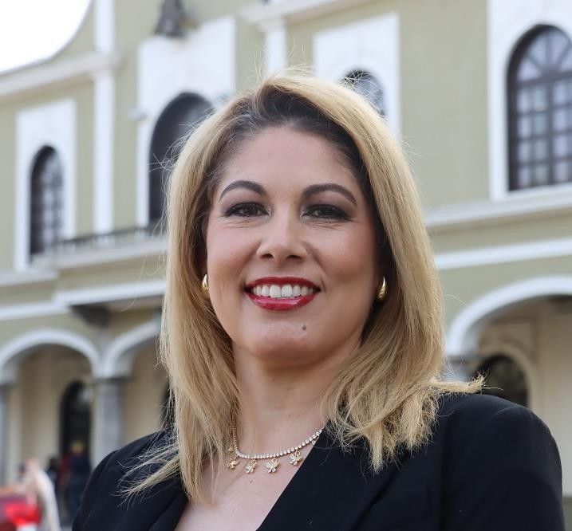

C. DUNIA CATALINA CRUZ MORENO REGIDORA POR EL PARTIDO DE HAGAMOS DEL HONORABLE AYUNTAMIENTO ZAPOTLÁN EL GRANDE
JALISCO.

SESIONES ORDINARIAS DE AYUNTAMIENTO.
SE CONVOCARON A 22 SESIONES ORDINARIAS DE AYUNTAMIENTO.
Fecha | No. de sesión | Lugar | Hora
24 de octubre de 2024 | Ordinaria No.01 | Sala del Pleno del Ayuntamiento | 08:30 horas.
27 de noviembre  de 2024 | Ordinaria No.02 | Sala del Pleno del Ayuntamiento | 09:30 horas.
20 de diciembre  de 2024 | Ordinaria No.03 | Sala del Pleno del Ayuntamiento | 12:00 horas.
27 de enero de 2025 | Ordinaria No.04 | Sala del Pleno del Ayuntamiento | 09:00 horas.
24 de febrero de 2025 | Ordinaria No.05 | Sala del Pleno del Ayuntamiento | 12:30 horas.
27 de marzo de 2025 | Ordinaria No.06 | Sala del Pleno del Ayuntamiento | 18:00 horas.
24 de abril del 2025 | Ordinaria No.07 | Sala del Pleno del Ayuntamiento. | 16:00 horas.
29 de abril del 2025 | Ordinaria No.08 | En la Calle los Ángeles, Colonia los Bomberos, en Ciudad  Guzmán, Jalisco. | 18:30 horas.
30 de mayo del 2025 | Ordinaria No.09 | Sala del Pleno del Ayuntamiento. | 09:00 horas.
30 de mayo del 2025 | Ordinaria No.10 | Sala del Pleno del Ayuntamiento. | AL TÉRMINO DE LA SESIÓN ORDINARIA DE AYUNTAMIENTO  NO.09
13 de junio de 2025 | Ordinaria No.11 | Sala del Pleno del Ayuntamiento. | 18:30 horas.
26 de junio de 2025 | Ordinaria No.12 | Sala del Pleno del Ayuntamiento. | 16:00 horas.
04 de julio de 2025 | Ordinaria No.13 | Sala del Pleno del Ayuntamiento. | 18:00 horas.

25 de julio de 2025 | Ordinaria No.14 | En la Calle Claveles #27, en la “Casa del  Jubilado”, Colonia Las Azaleas, en Ciudad  Guzmán, Jalisco. | 18:30 horas.
02 de agosto de 2025 | Ordinaria No.15 | Sala del Pleno del Ayuntamiento. | 10:00 horas.
28 de agosto de 2025 | Ordinaria No.16 | En el Centro Comunitario de la Colonia Solidaridad, Avenida Atoyac #20,  en Ciudad Guzmán, Jalisco. | 18:30 horas.
25 de septiembre de  2025 | Ordinaria No.17 | Sala del Pleno del Ayuntamiento. | 08:00 horas.
30 de octubre de 2025 | Ordinaria No.18 | Sala del Pleno del Ayuntamiento. | 08:00 horas.
27 de noviembre  de 2025 | Ordinaria No.19 | Calle Gregorio Barba Esquina con Calle Tlaxcala, Colonia  Morelos. | 18:00 horas.
28 de noviembre  de 2025 | Ordinaria No.20 | Sala del Pleno del Ayuntamiento | 13:00 horas.
17 de diciembre  de 2025 | Ordinaria No.21 | Sala del Pleno del Ayuntamiento. | 09:00 horas.
18 de diciembre  de 2025 | Ordinaria No.22 | Calle Joaquin Aguirre, Esquina con Calle Jesús Rojas, en la  “Cancha de Usos Múltiples”, Colonia  Constituyentes. | 18:30 horas.

SESIONES EXTRAORDINARIAS DE AYUNTAMIENTO
SE CONVOCÓ A 53 SESIONES EXTRAORDINARIAS DE AYUNTAMIENTO.
Fecha | No. de sesión | Lugar | Hora
01 de Octubre de 2024 | Extraordinaria No.  01 | Sala del Pleno del Ayuntamiento | Al término de la sesión solemne de Ayuntamiento  no.01
04 de Octubre de 2024 | Extraordinaria No.  02 | Sala del Pleno del Ayuntamiento | 09:00 horas.
18 de Octubre  de 2024 | Extraordinaria No.  03 | Sala del Pleno del Ayuntamiento | 13:00 horas.
24 de Octubre de 2024 | Extraordinaria No.  04 | Sala del Pleno del Ayuntamiento | Al término de la sesión ordinaria de Ayuntamiento  no.01
26 de octubre de 2024 | Extraordinaria No.  05 | Sala del Pleno del Ayuntamiento | 10:00 horas.
29 de octubre de 2024 | Extraordinaria No.  06 | Sala del Pleno del Ayuntamiento | 09:00 horas.
08 de noviembre  de 2024 | Extraordinaria No.  07 | Sala del Pleno del Ayuntamiento | 16:00 horas.
23 de noviembre  de 2024 | Extraordinaria No.  08 | Sala del Pleno del Ayuntamiento | 07:30 horas.
26 de noviembre  de 2024 | Extraordinaria No.  09 | Sala del Pleno del Ayuntamiento | 17:00 horas.
10 de diciembre  de 2024 | Extraordinaria No.  10 | Sala del Pleno del Ayuntamiento | 08:00 horas.
10 de diciembre  de 2024 | Extraordinaria No.  11 | Sala del Pleno del Ayuntamiento | 12:00 horas.
20 de diciembre  de 2024 | Extraordinaria No.  12 | Sala del Pleno del Ayuntamiento | 11:00 horas.
14 de enero de 2025 | Extraordinaria No.  13 | Sala del Pleno del Ayuntamiento | 17:00 horas.
28 de enero de 2025 | Extraordinaria No.  14 | Sala del Pleno del Ayuntamiento | 11:30 horas.
12 de febrero de 2025 | Extraordinaria No.  15 | Sala del Pleno del Ayuntamiento | 10:00 horas.

13 de febrero de 2025 | Extraordinaria No.  16 | Sala del Pleno del Ayuntamiento | 19:30 horas.
25 de febrero de  2025 | Extraordinaria No.  17 | Sala del Pleno del  Ayuntamiento | 19:00 horas.
13 de marzo de  2025 | Extraordinaria No.  18 | Sala del Pleno del  Ayuntamiento | 17:00 horas.
19 de marzo de  2025 | Extraordinaria No.  19 | Sala del Pleno del  Ayuntamiento | 14:00 horas.
09 de abril de  2025 | Extraordinaria No.  20 | Sala del Pleno del  Ayuntamiento | 11:30 horas.
14 de abril de  2025 | Extraordinaria No.  21 | Sala del Pleno del  Ayuntamiento | 09:00 horas.
16 de abril de  2025 | Extraordinaria No.  22 | Sala del Pleno del  Ayuntamiento | 09:00 horas.
28 de abril de  2025 | Extraordinaria No.  23 | Sala del Pleno del  Ayuntamiento | 13:30 horas.
29 de abril de 2025 | Extraordinaria No.  24 | Sala del Pleno del Ayuntamiento | 09:00 horas.
17 de junio de 2025 | Extraordinaria No.  25 | Sala del Pleno del Ayuntamiento | 14:00 horas.
26 de junio de 2025 | Extraordinaria No.  26 | Sala del Pleno del Ayuntamiento | 15:00 horas.
26 de junio de 2025 | Extraordinaria No.  27 | Sala del Pleno del Ayuntamiento | Al término de la  Sesión Ordinaria No.12.
09 de julio de  2025 | Extraordinaria No.  28 | Sala del Pleno del Ayuntamiento | 13:30 horas.
17 de julio de  2025 | Extraordinaria No.  29 | Sala del Pleno del Ayuntamiento | 09:00 horas.
23 de julio de 2025 | Extraordinaria No.  30 | Sala del Pleno del Ayuntamiento | 10:30 horas.
02 de agosto de  2025 | Extraordinaria No.  31 | Sala del Pleno del Ayuntamiento | Al término de la Sesión Ordinaria de  Ayuntamiento No.15.
15 de agosto de 2025 | Extraordinaria No.  32 | Sala del Pleno del Ayuntamiento | 14:00 horas.
22 de agosto de  2025 | Extraordinaria No.  33 | Sala del Pleno del Ayuntamiento | 12:30 horas.
26 de agosto de  2025 | Extraordinaria No.  34 | Sala del Pleno del Ayuntamiento | 09:30 horas.

27 de agosto de 2025 | Extraordinaria No.  35 | Sala del Pleno del Ayuntamiento | 17:00 horas.
28 de agosto de  2025 | Extraordinaria No.  36 | Sala del Pleno del Ayuntamiento | 21:00 horas.
01 de septiembre  de 2025 | Extraordinaria No.  37 | Sala del Pleno del Ayuntamiento | 13:00 horas.
05 de septiembre  de 2025 | Extraordinaria No.  38 | Sala del Pleno del Ayuntamiento | 21:00 horas.
08 de septiembre  de 2025 | Extraordinaria No.  39 | Sala del Pleno del Ayuntamiento | 08:30 horas.
10 de septiembre  de 2025 | Extraordinaria No.  40 | Sala del Pleno del Ayuntamiento | 15:00 horas.
08 de octubre de 2025 | Extraordinaria No.  41 | Sala del Pleno del Ayuntamiento. | 08:30 horas.
14 de octubre de 2025 | Extraordinaria No.  42 | Sala del Pleno del Ayuntamiento. | 11:30 horas.
17 de octubre de 2025 | Extraordinaria No.  43 | Sala del Pleno del Ayuntamiento. | 21:00 horas.
05 de noviembre  de 2025 | Extraordinaria No.  44 | Sala del Pleno del Ayuntamiento. | 14:00 horas.
26 de noviembre  de 2025 | Extraordinaria No.  45 | Sala del Pleno del Ayuntamiento. | 13:00 horas.
28 de noviembre  de 2025 | Extraordinaria No.  46 | Sala del Pleno del Ayuntamiento. | 08:00 horas.
28 de noviembre  de 2025 | Extraordinaria No.  47 | Sala del Pleno del Ayuntamiento. | Al término de la sesión ordinaria  No.20
01 de diciembre  de 2025 | Extraordinaria No.  48 | Sala del Pleno del Ayuntamiento. | 13:00 horas.
05 de diciembre  de 2025 | Extraordinaria No.49 | Sala del Pleno del Ayuntamiento. | 11:00 horas.
05 de diciembre  de 2025 | Extraordinaria No.50 | Sala del Pleno del Ayuntamiento. | Al término de la sesión extraordinaria  No.49
11 de diciembre  de 2025 | Extraordinaria No.51 | Sala del Pleno del Ayuntamiento. | 11:30 horas.

17 de diciembre  de 2025 | Extraordinaria No.52 | Sala del Pleno del Ayuntamiento. | Al término de la sesión ordinaria  No.21
18 de diciembre  de 2025 | Extraordinaria No.53 | Sala del Pleno del Ayuntamiento. | Al término de la  sesión solemne No.19

SESIONES SOLEMNES
Se convocó a 19 Sesiones Solemnes de Ayuntamiento.
Fecha | No. de sesión | Lugar | Hora
1 de octubre de  2024 | Solemne No.01 | Sala del Ayuntamiento | 12:00 horas.
25 de noviembre  de 2024 | Solemne No.02 | Patio central del Palacio Municipal | 12:30 horas
10 de diciembre  de 2024 | Solemne No.03 | Sala del Ayuntamiento | 10:00 horas.
20 de diciembre  de 2024 | Solemne No.04 | Sala del Ayuntamiento | 09:30 horas.
28 de enero de 2025 | Solemne No.05 | Sala del Ayuntamiento | 12:00 horas.
07 de marzo de 2025 | Solemne No.06 | Patio Central del Palacio Municipal | 10:00 horas
01 de abril de 2025 | Solemne No.07 | Patio Central del Palacio Municipal | 18:00 horas.
16 de abril de 2025 | Solemne No.08 | Sala del Ayuntamiento | 10:00 horas
07 de mayo de 2025 | Solemne No.09 | Centro para la Cultura y las Artes “José  Rolón” | 18:00 horas.
08 de mayo de 2025 | Solemne No.10 | Patio Central del Palacio Municipal | 17:00 horas.
24 de junio de 2025 | Solemne No. 11 | Patio Central del Palacio Municipal | 10:00 horas
27 de junio de 2025 | Solemne No. 12 | Patio Central del Palacio Municipal | 10:00 horas

12 de agosto de  2025 | Solemne No.13 | Patio Central del Palacio Municipal | 09:30 horas.
15 de agosto de  2025 | Solemne No.14 | Patio Central del Palacio Municipal | 10:00 horas.
03 de septiembre  de 2025 | Solemne No.15 | Patio Central del Palacio Municipal | 11:00 horas.
07 de septiembre  de 2025 | Solemne No.16 | En el Foro Luis Guzmán, ubicado dentro de la Plaza Publica denominada  “Jardín 05 de mayo” de Zapotlán  el Grande, Jalisco | 19:00 horas.
28 de noviembre  de 2025 | Solemne No.17 | Patio Central del Palacio Municipal. | 09:00 horas.
10 de diciembre de 2025 | Solemne No.18 | Sala del Pleno del Ayuntamiento. | 11:00 horas
18 de diciembre de 2025 | Solemne No.19 | Sala del Pleno del Ayuntamiento. | 12:00 horas.

DIVERSAS CONVOCATORIAS, ACTIVIDADES Y EVENTOS POR DÍAS 2024

Octubre Martes 1
Cambio de Mando en la Academia de Policía
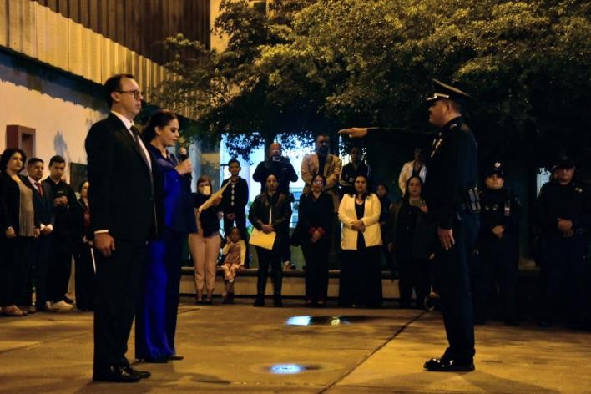
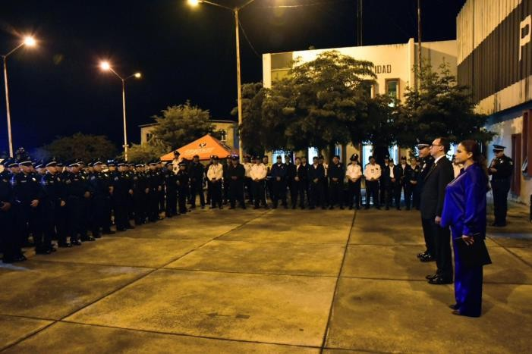

Sesión solemne de Ayuntamiento No. 1
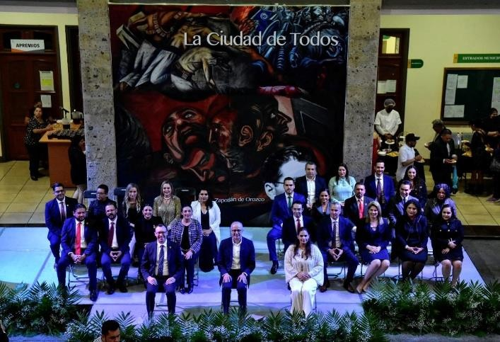
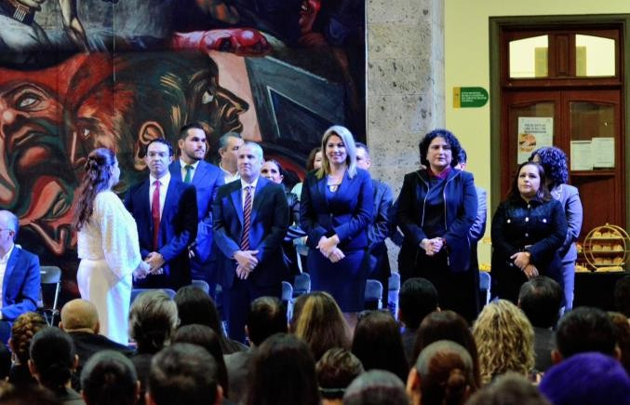

Jueves 3
235 aniversario del Natalicio del General Gordiano Guzmán Cano Centro de Estudios de Bachillerato 5/5 (Gordiano Guzmán)
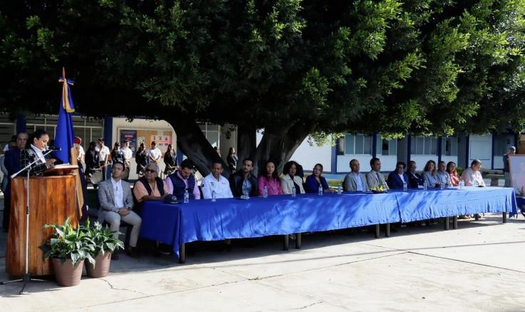
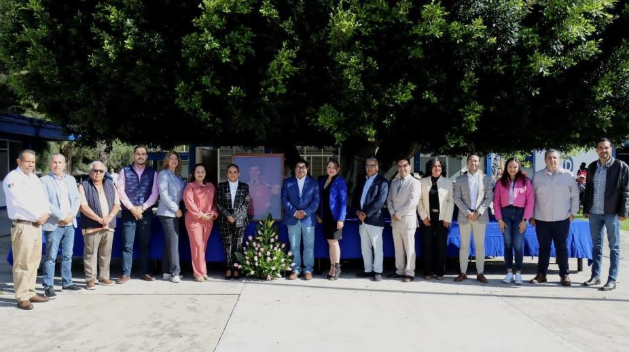

Domingo 6

Desfile inicio de feria Presidencia Municipal
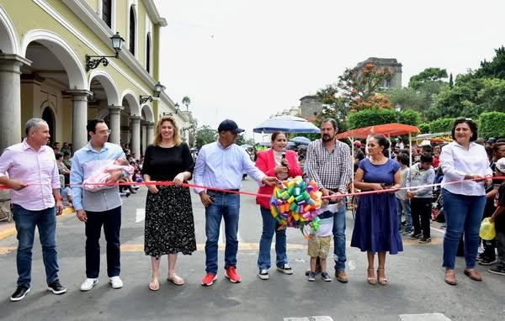

Inauguración de la feria Teatro de la Feria

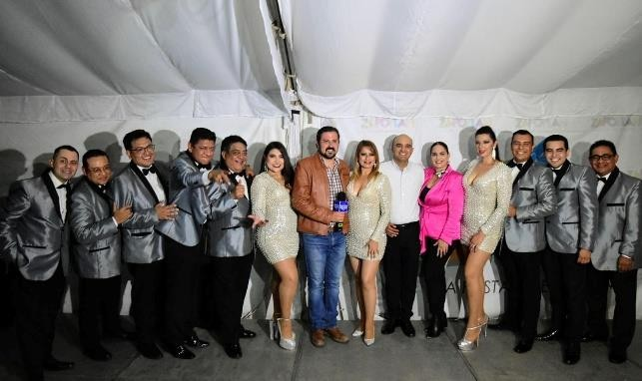
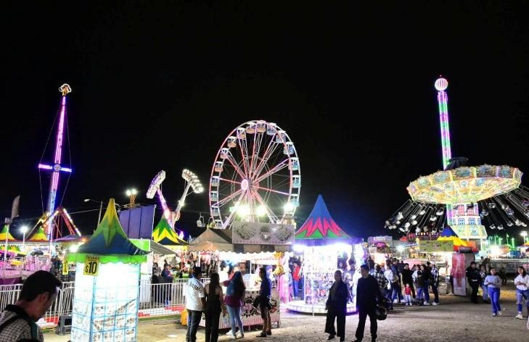

Martes 8
Instalación de Comisión Edilicia de Estacionamientos
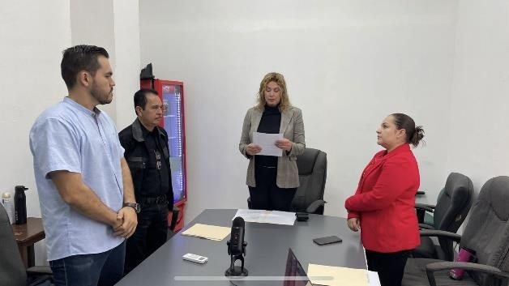

Miércoles 9
Sesión Ordinaria DIF Sala de Juntas oficina de Presidencia
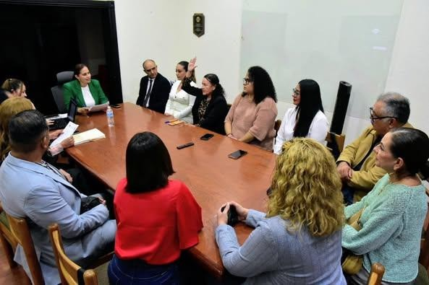
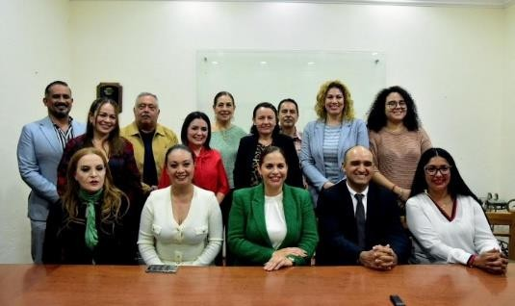
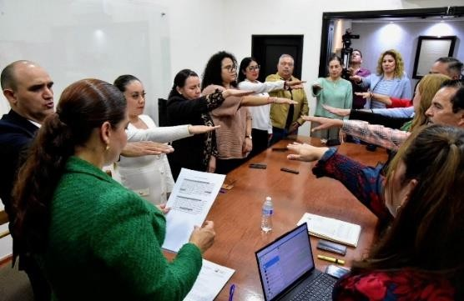

Viernes11

Instalación de Comisión Edilicia Permanente de Cultura, Educación y festividades Cívicas

Domingo 13

Inauguración del Teatro del Pueblo Foro Luis Guzmán, Jardín Principal
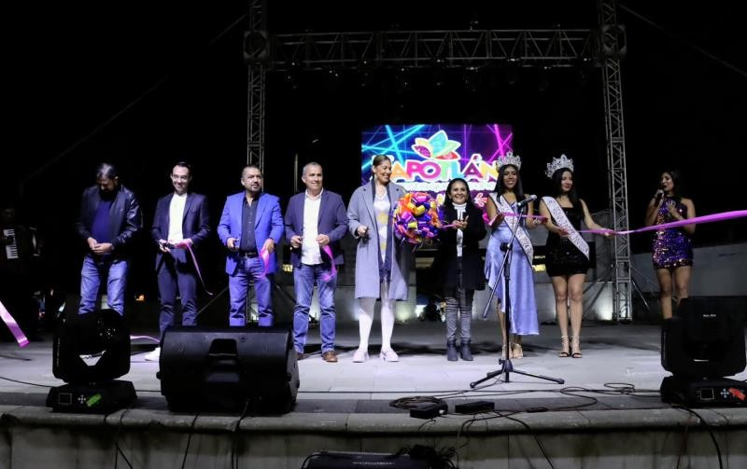

Lunes 14

1ra. Sesión Ordinaria del Consejo Municipal de Protección Civil y Bomberos: Instalación del Consejo Municipal

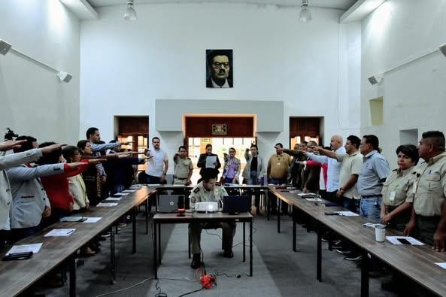
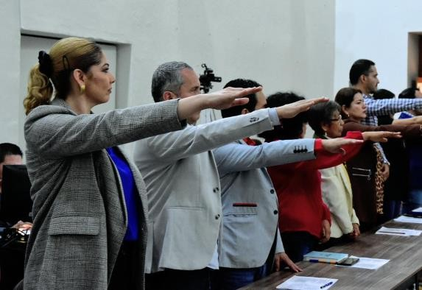

Martes 15

Inauguración de la campaña municipal de vacunación contra la influenza
Patio central de Palacio Municipal
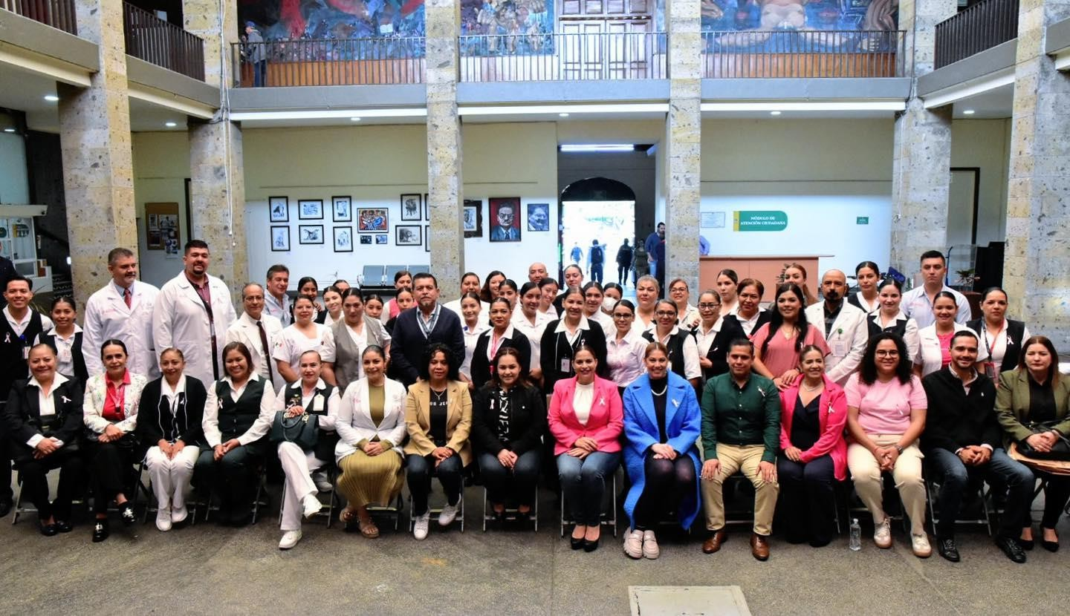

Miércoles 16

Instalación de la Comisión Edilicia Permanente de Desarrollo Agropecuario e Industrial Sala Rocío Elizondo

Instalación de la Comisión Edilicia Permanente de Transparencia, Acceso a la Información Pública, Combate a la Corrupción y Protección de Datos Personales Sala Rocío Elizondo

Lunes 21

Reunión Orzon Dávila (Encargado ENER) Sala Rocío Elizondo (Área de Regidores)
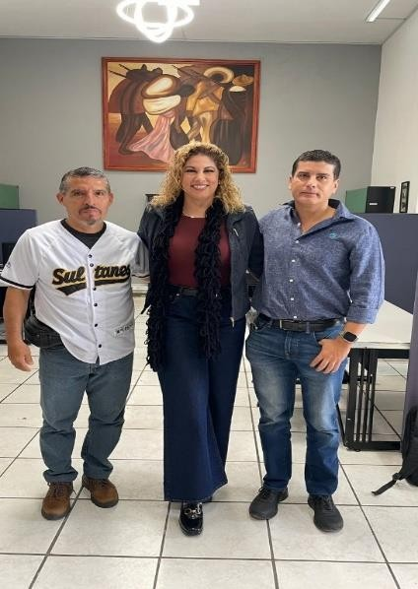

Martes 29

Sesión de la Comisión Edilicia Permanente de Deportes, Recreación y Atención a la Juventud Sala Rocío Elizondo (Área de Regidores)

Jueves 31

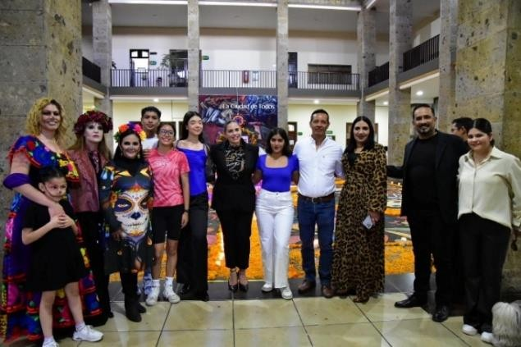
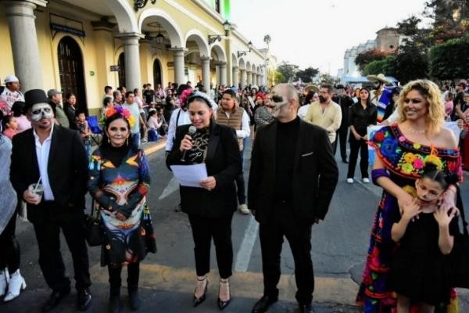
Desfile día de muertos término Panteón Municipal

Noviembre

Viernes 1
Curso para Regidores en la Sala Juan S. Vizcaíno

Martes 5
Atención en trámite para solicitud de apoyo a estudiantes de Trabajo Social del CUSur Sala de Regidores y Trabajo Social del Ayuntamiento

Atención a comerciante Sala Rocío Elizondo (Área de Regidores)

Viernes 8
Curso para Regidores Parte 2 Sala Juan S. Vizcaíno

Viernes 15

Comisión Edilicia Permanente de Transparencia, Acceso a la información Pública, Combate a la Corrupción y Protección de Datos Personales Sala Rocío Elizondo (Área de Regidores)

Miércoles 20

Ceremonia cívica en conmemoración de 114 Aniversario del inicio de la Revolución Explanada Cívica Benito Juárez del Jardín 5 de mayo
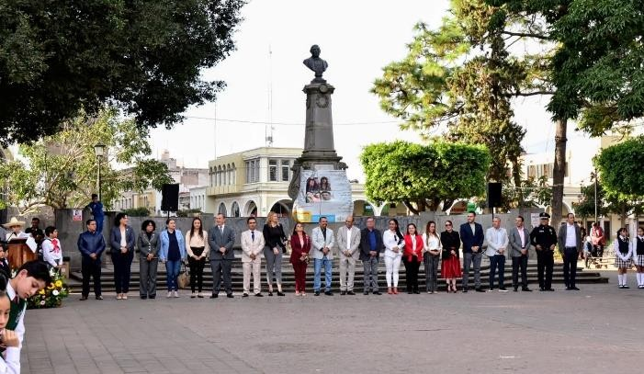
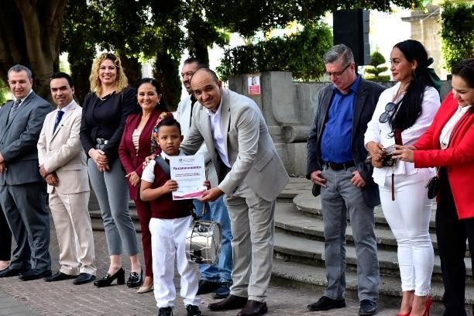

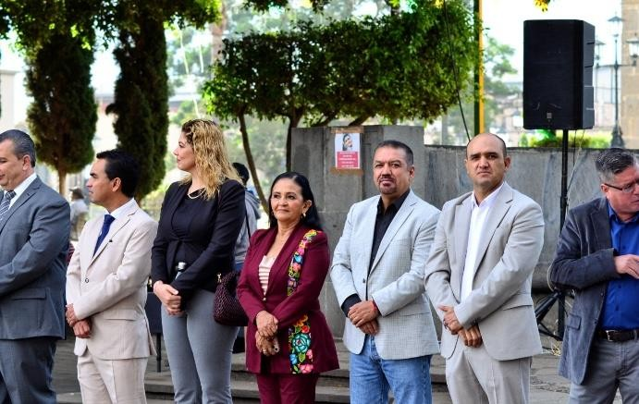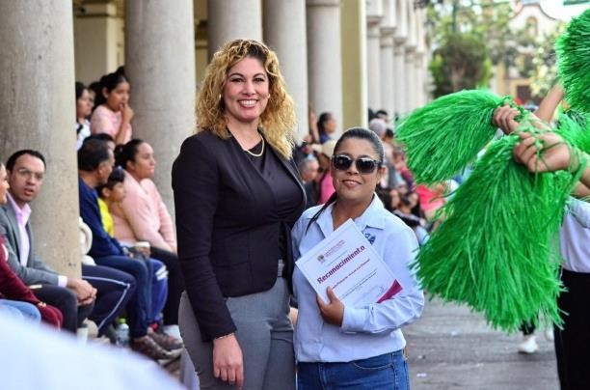

Miércoles 20
Actividades con el voluntariado del DIF Jardín Principal
Desfile aniversario del inicio de la Revolución Entrada de Palacio Municipal

Viernes 22

Comisión Edilicia Permanente de Cultura, Educación y Actividades Cívicas Sala Rocío Elizondo (Área de Regidores)

Sábado 23

Evento en conmemoración del natalicio de "JOSE CLEMENTE OROZCO"
Jardín 5 de Mayo

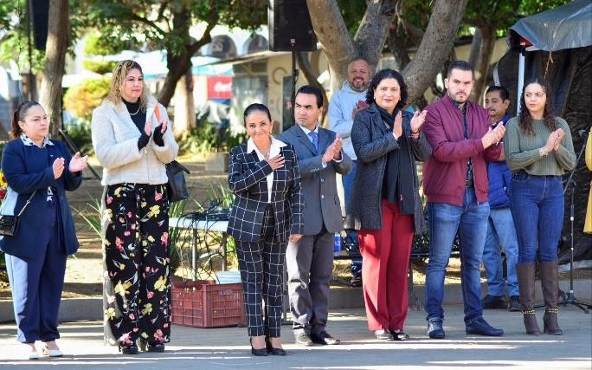
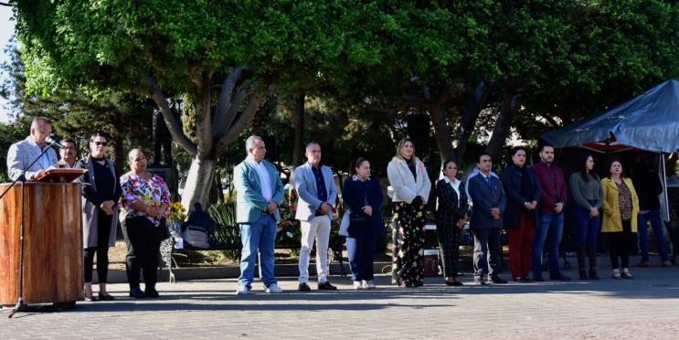

Domingo 24

BICI PASEO "EN CONMEMORACIÓN AL DÍA INTERNACIONAL PARA LA ELIMINACIÓN DE LA VIOLENCIA CONTRA LA MUJER" Por las calles de
Zapotlán, iniciando Jardín Principal
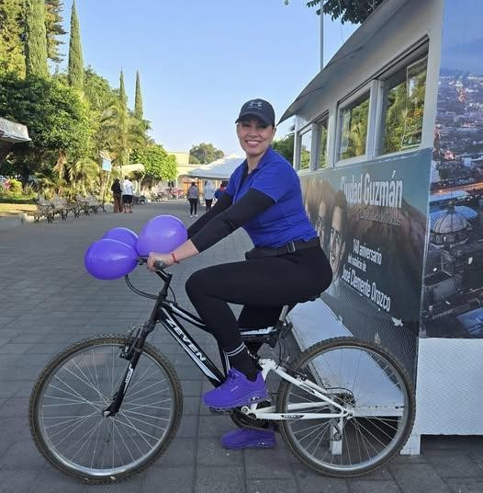
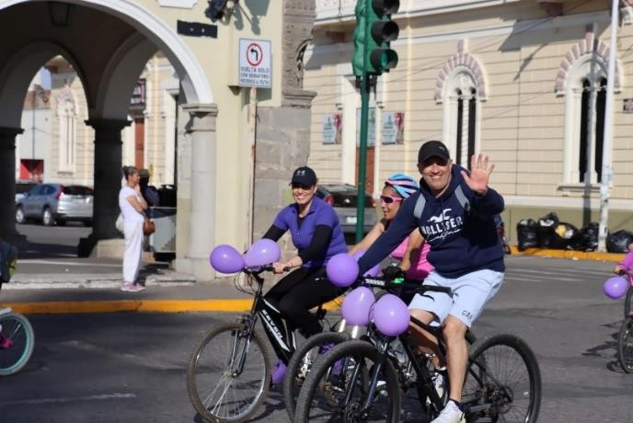

Lunes 25

Manifiesto por el DÍA INTERNACIONAL PARA LA ELIMINACIÓN DE LA
VIOLENCIA CONTRA LA MUJER Patio central de presidencia
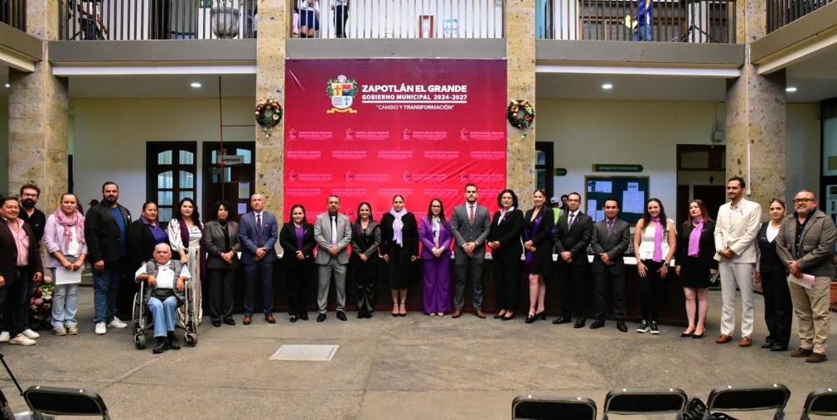

Taller "Previniendo la violencia de Género contra la mujer" Sala Juan S. Vizcaíno

Martes 26

CONSEJO MUNICIPAL DE DESARROLLO RURAL SUSTENTABLE. Sala Juan
S. Vizcaíno
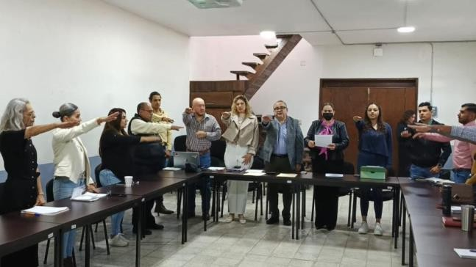
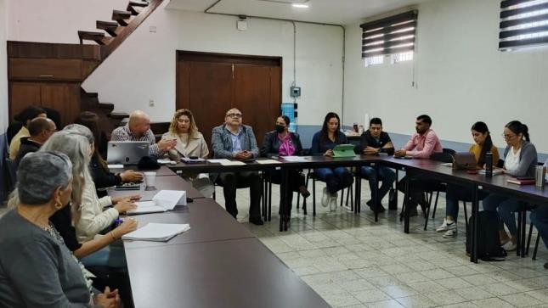

Jueves 28

COMISIÓN EDILICIA DE DESARROLLO AGROPECUARIO E INDUSTRIAL
Sala Rocío Elizondo (Área de Regidores)

Viernes 29

COMISIÓN EDILICIA PERMANENTE DE ESTACIONAMIENTOS Sala Rocío
Elizondo (Área de Regidores)

Inauguración de la Feria de la Tostada Plaza las Fuentes
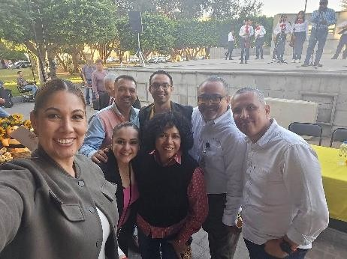
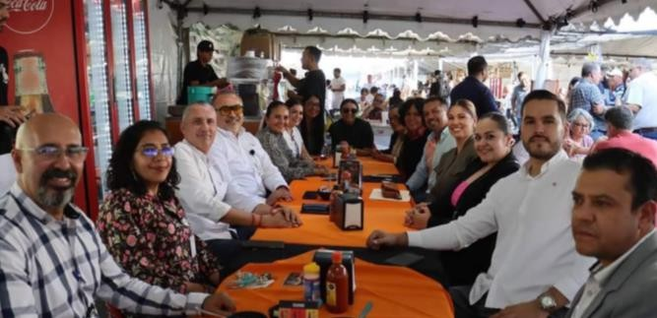

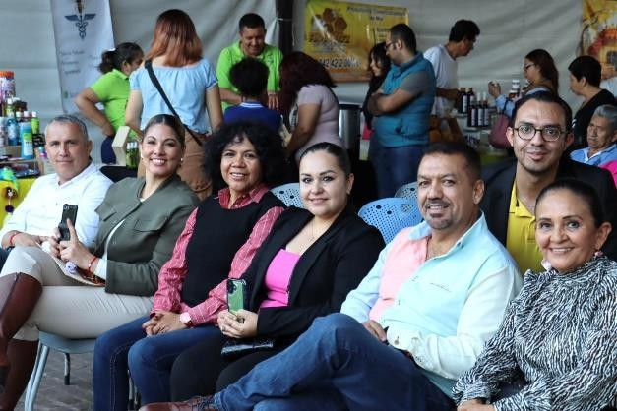
Inauguración de la Feria de la Miel Foro Luis Guzmán

}

Diciembre Lunes 2
DIA INTERNACIONAL DE LAS PERSONAS CON DISCAPACIDAD Patio
central de presidencia
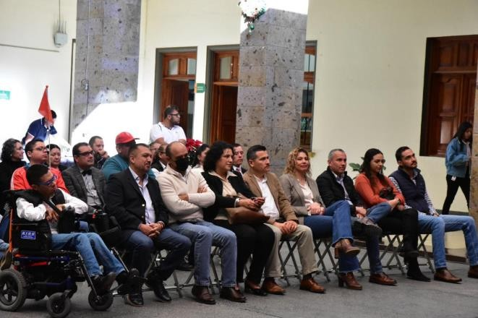

Evento "DESAYUNO A CIEGAS" Casa de La Música Rubén Fuentes

Miércoles 4

COMISIÓN EDILICIA PERMANENTE HACIENDA PUBLICA Y DE PATRIMONIO
MUNICIPAL Sala Juan S. Vizcaíno

Jueves 5

“Foro“ Las Ciudades en el debate global: democracia, hábitat y futuros sostenibles” Auditorio Hotel Barceló (FIL Guadalajara)

Viernes 6

COMISIÓN EDILICIA PERMANENTE HACIENDA PUBLICA Y DE PATRIMONIO
MUNICIPAL Sala Juan S. Vizcaíno

Lunes 9

COMISIÓN EDILICIA PERMANENTE HACIENDA PUBLICA Y DE PATRIMONIO
MUNICIPAL Sala Juan S. Vizcaíno

Martes 10

MURALES POR LOS DERECHOS HUMANOS Instalaciones del Panteón Municipal

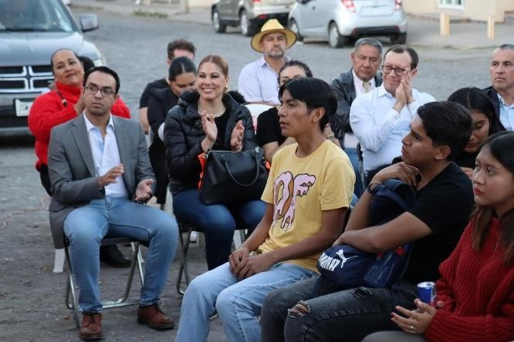
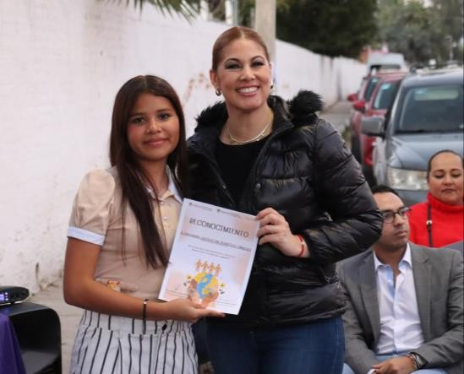

Miércoles 11

Informe de Actividades Clínica Escuela de CUSur Clínica Escuela de CUSur

Miércoles 11

COMISIÓN EDILICIA PERMANENTE HACIENDA PUBLICA Y DE PATRIMONIO
MUNICIPAL Sala Juan S. Vizcaíno

Miércoles 18

OPD ADMINISTRACION DE ESTACIONOMETROS (Informe de actividades)
Sala de OPD Estacionómetros

Jueves 19
Misa Dia del Agente Vial Catedral

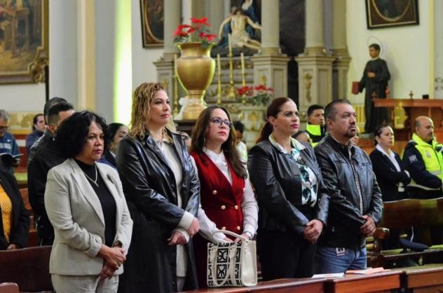
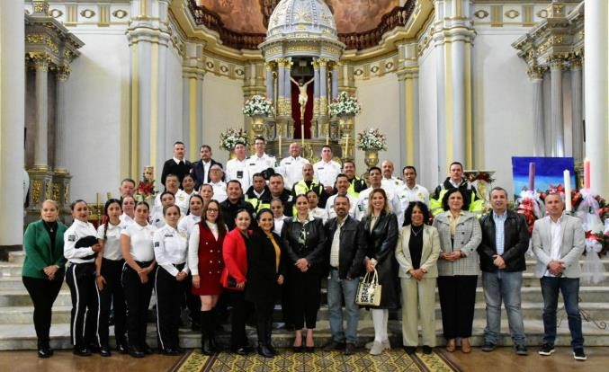

COMISIÓN EDILICIA PERMANENTE DE CULTURA, EDUCACIÓN Y
ACTIVIDADES CÍVICAS Sala Rocío Elizondo (Área de Regidores)

Lunes 23
Cierre de evento "Navidad para Todos" Colonia Constituyentes
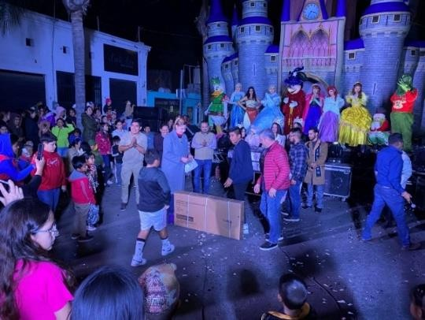
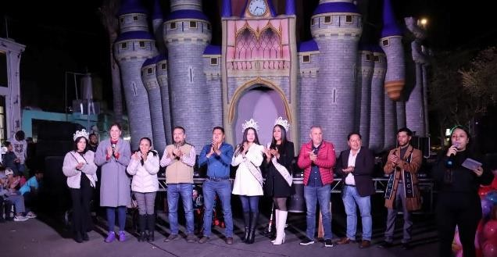

Enero Lunes 6
Misa Día del Policía

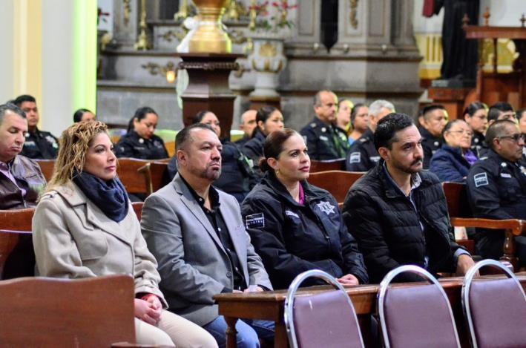
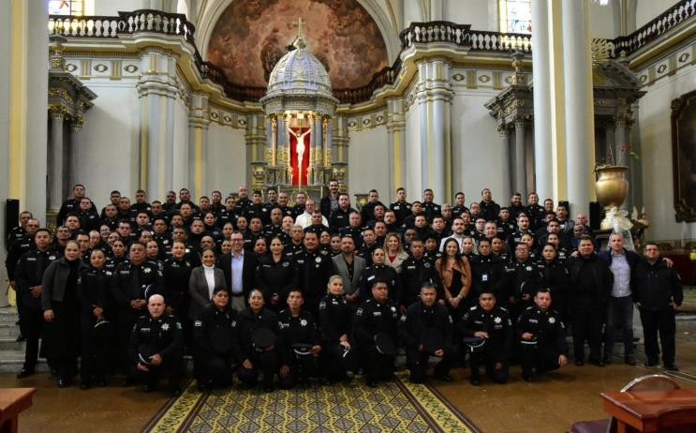

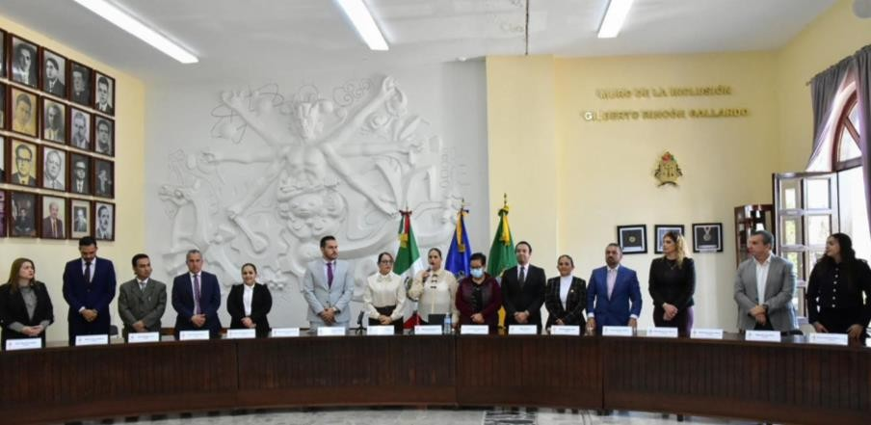
Viernes 24

COMISION EDILICIA PERMANENTE DE CULTURA, EDUCACIÓN Y
ACTIVIDADES CIVICAS Sala Rocío Elizondo (Área de Regidores) Lunes 27
SESION ORDINARIA DE AYUNTAMIENTO No. 4

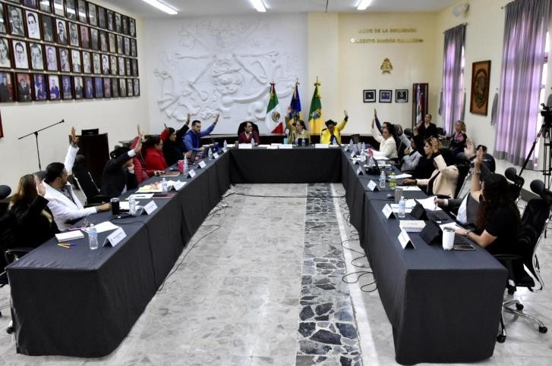

SESION EXTRAORDINARIA DE AYUNTAMIENTO No. 14
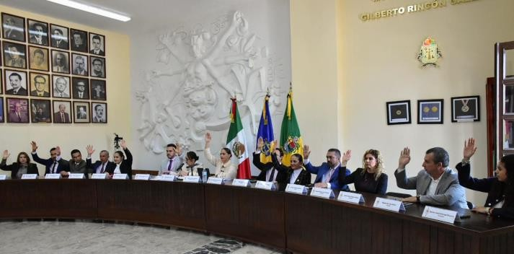

SESION SOLEMNE DE AYUNTAMIENTO No. 5.

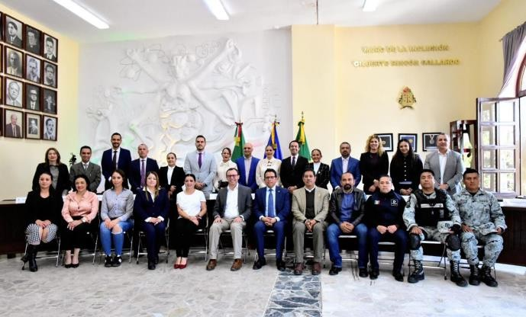
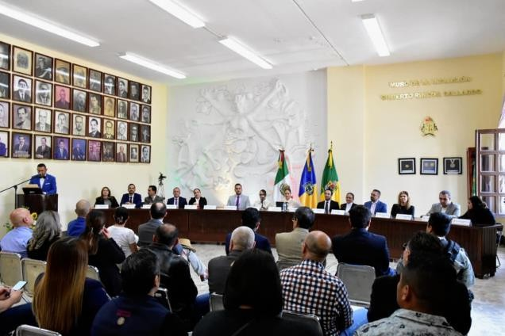

Viernes 31

201º ANIVERSARIO DE LA APROBACIÓN DEL ACTA CONSTITUTIVA DE LA
NACIÓN Jardín 5 de mayo
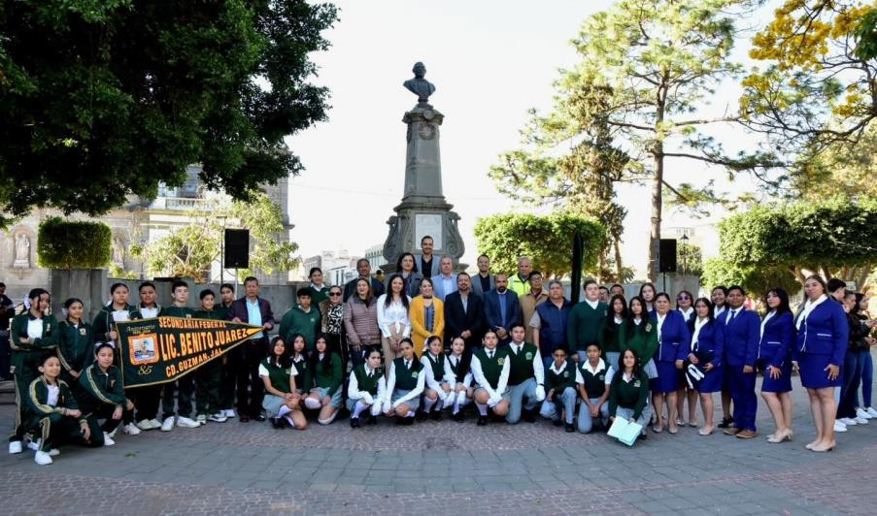
Febrero

Jueves 6

Preparación de Sesión Ordinaria de Comisión Edilicia Permanente de Estacionamientos Sala de Regidores

Sesión Ordinaria de Comisión Edilicia Permanente de Estacionamientos Sala Rocío Elizondo (Área de Regidores)

Viernes 7

ESCUELAS VERDES 2025 Parque Ecológico "Las Peñas"
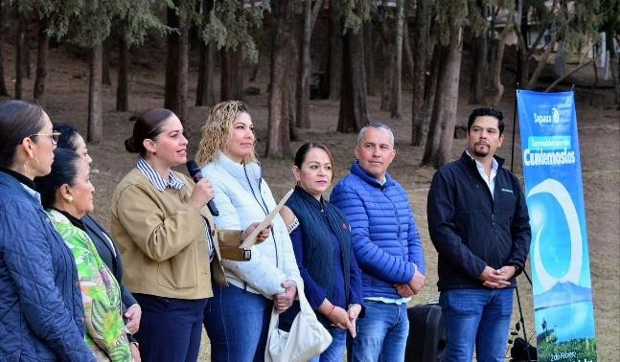
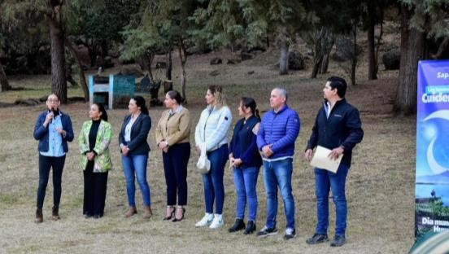
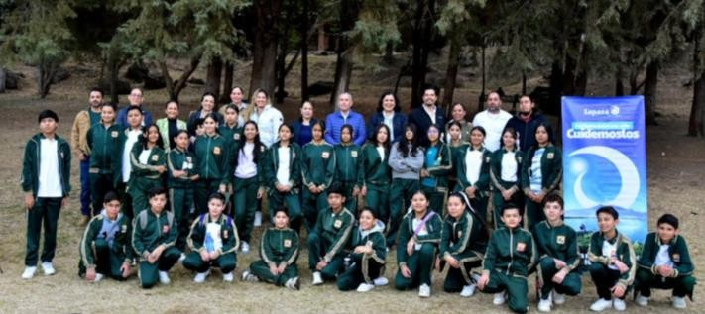

Reunión con Encargado de Equipo de Voleibol Spartans y Regidor Presidente de la Comisión Edilicia Permanente de Deportes Sala de Regidores

Miércoles 12

Sesión Extraordinaria de Ayuntamiento No. 15 Sala de Cabildo
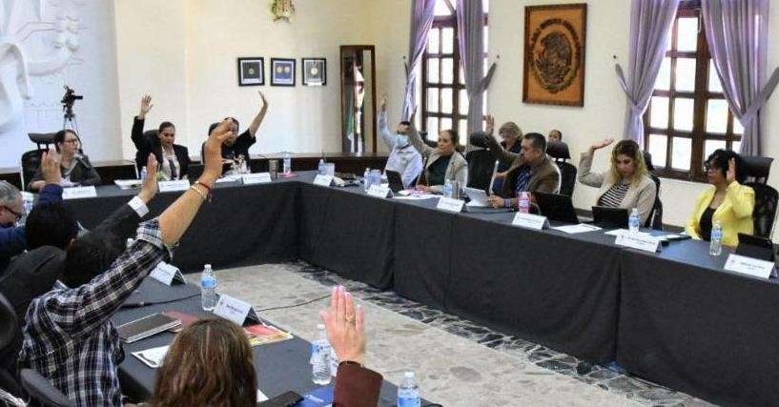
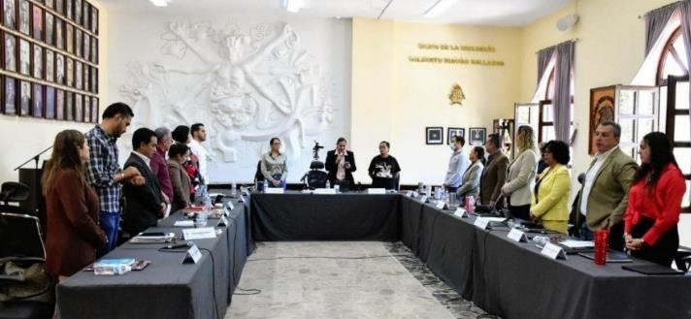

Viernes 14

COMISION EDILICIA PERMANENTE DE CULTURA, EDUCACIÓN Y
ACTIVIDADES CIVICAS Sala de Regidores

Sábado 15

COMISION MUNICIPAL DE REGULARIZACION

Martes 18

COMISION EDILICIA PERMANENTE DE CULTURA, EDUCACIÓN Y
ACTIVIDADES CIVICAS Sala de Regidores

Jueves 20

CONSEJO MUNICIPAL DE PARTICIPACION ESCOLAR EN EDUCACIÓN
Escuela de Música Rubén Fuentes Gasson

Lunes 24

Celebración 90o Aniversario del Día de la Bandera Nacional Jardín 5 de mayo
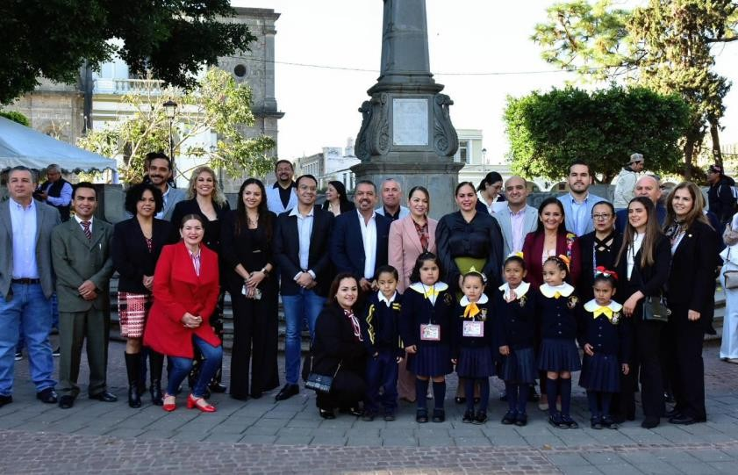

Celebración 90o Aniversario del Día de la Bandera Nacional Delegación el Fresnito, Discurso Oficial

Viernes 28

1er Aniversario de la Unidad de Salud Integral Unidad de Salud Integral (Allende # 56 Colonia Centro)
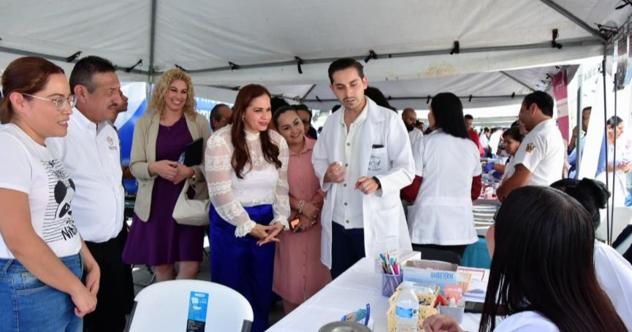
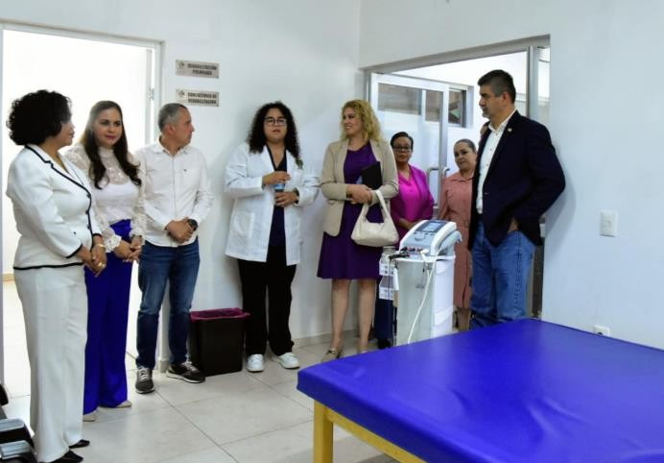
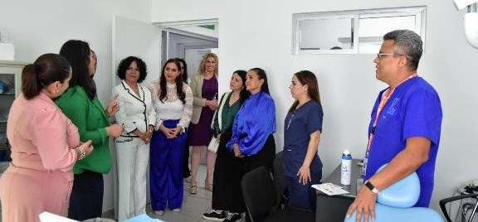

Jueves 6

COMISIÓN EDILICIA PERMANENTE DE CULTURA, EDUCACIÓN Y
ACTIVIDADES CÍVICAS Sala Rocío Elizondo (Área de Regidores)
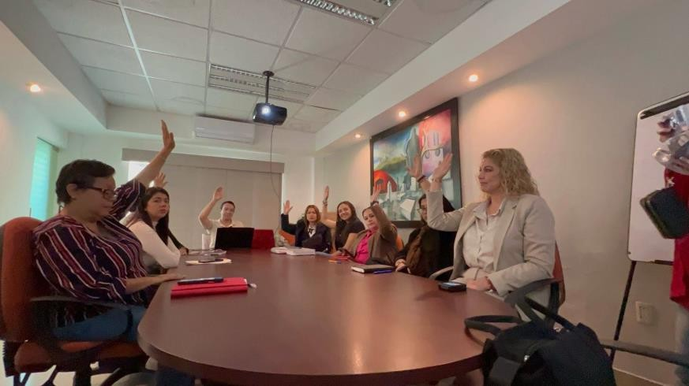

Viernes 7

SESION SOLEMNE DE AYUNTAMIENTO No. 6 Patio Central de Presidencia


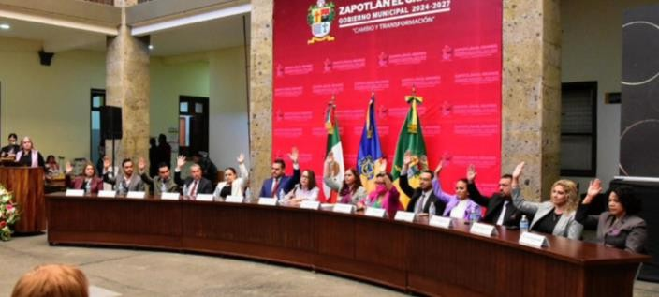
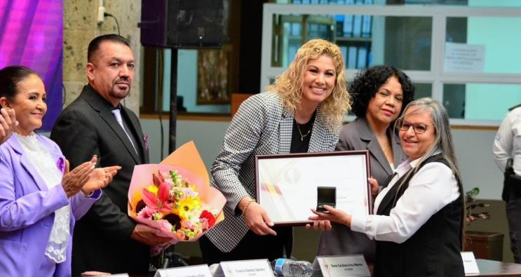

Sábado 8
Desayuno con causa para la Cruz Roja
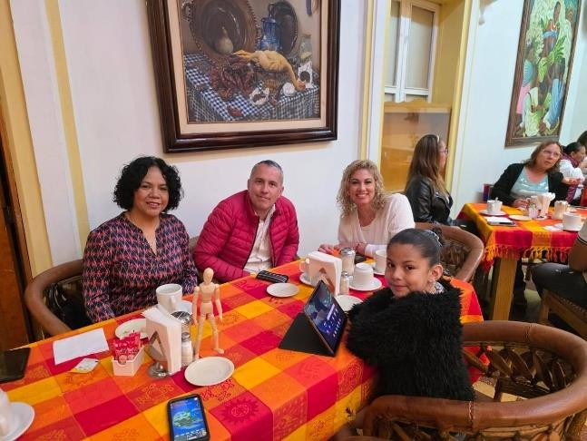
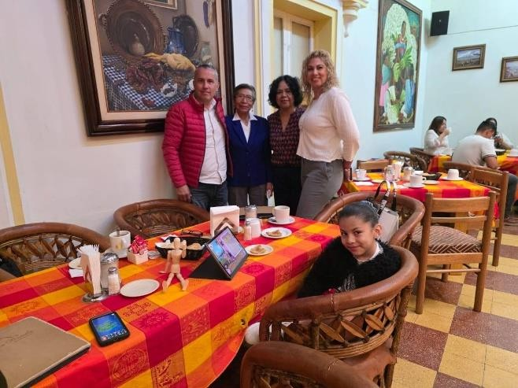
Lunes 10

Dia de la Banda de Guerra Jardín 5 de mayo
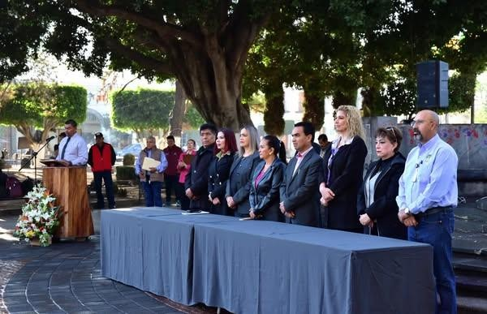


Martes 11


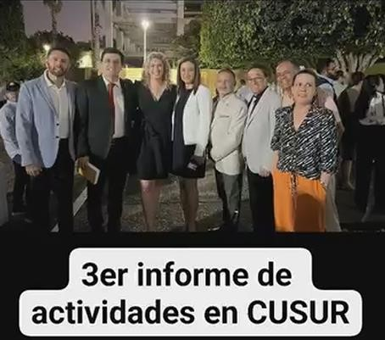
Mesas de Trabajo Articulo 129 Sala Rocío Elizondo (Área de Regidores) Informe de Actividades del Rector de CUSur

Miércoles 12

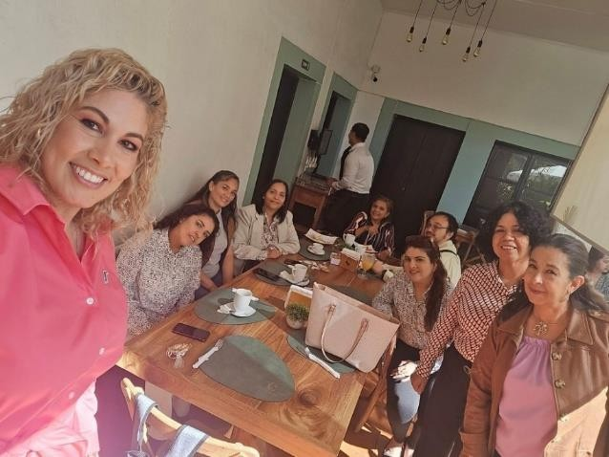
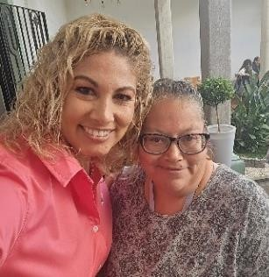
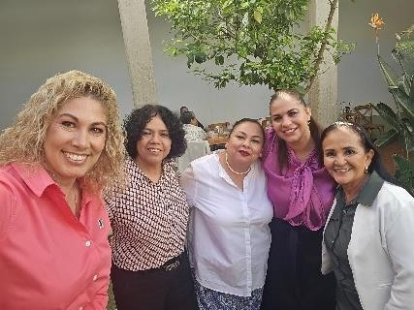
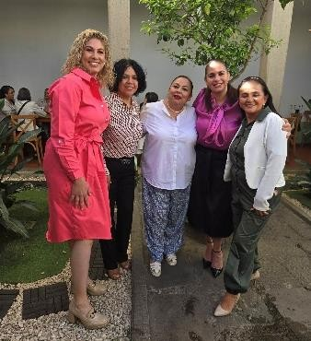
Desayuno con Sindicato por el 8 de Marzo COCO spa & resto café

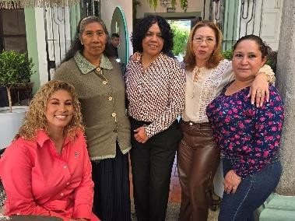
Foro por el día internacional de la mujer Patio Central de Presidencia
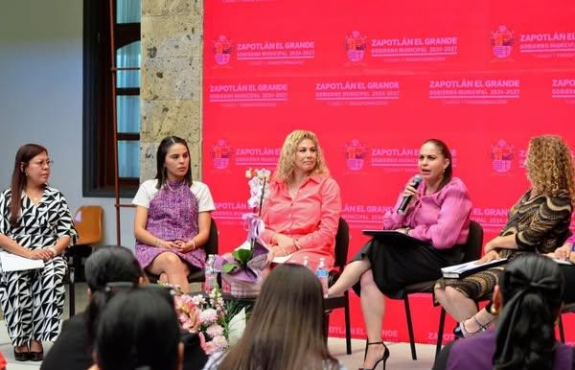
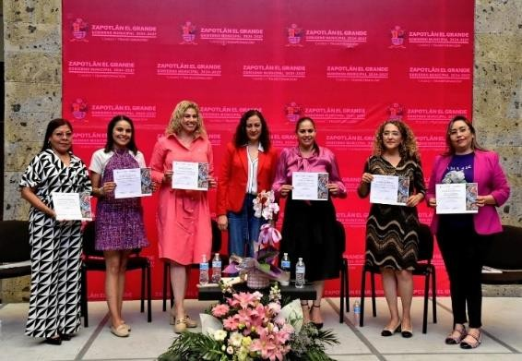
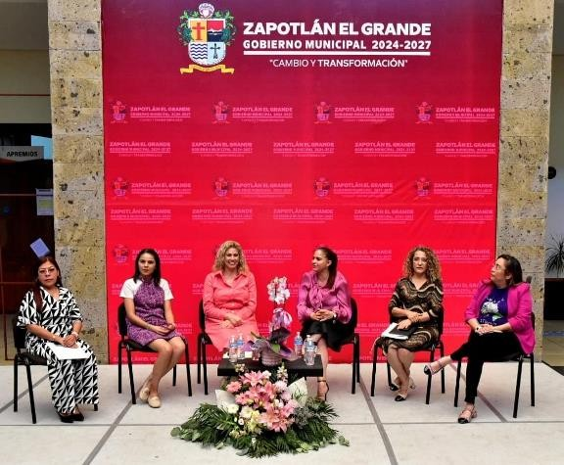
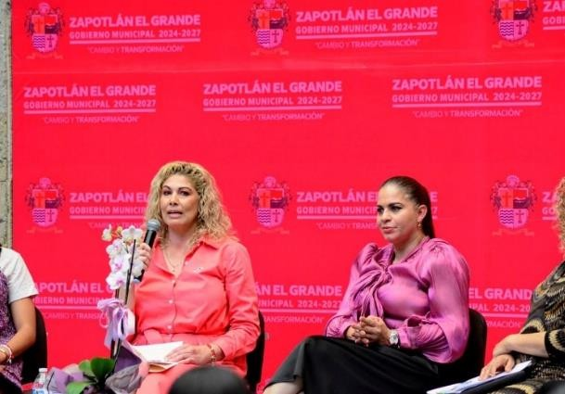

Jueves 13

SESION EXTRAORDINARIA DE AYUNTAMIENTO NO. 18 Sala de Cabildo

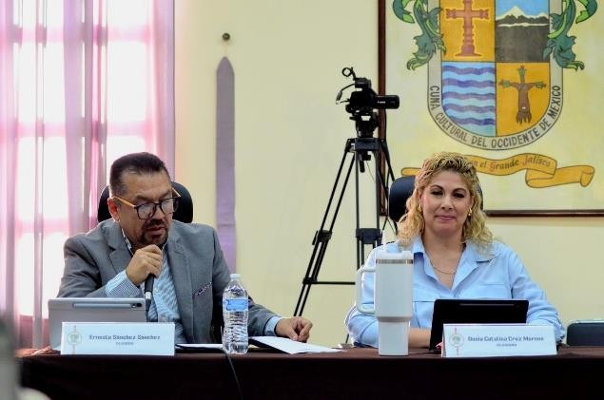
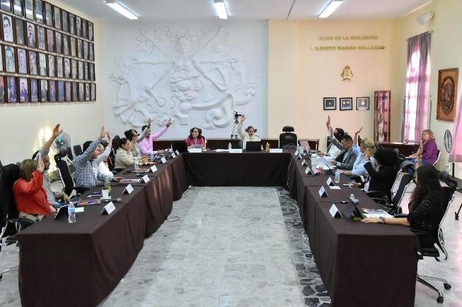

Martes 18

87 ANIVERSARIO DE LA EXPROPIACION PETROLERA Explanada cívica
Benito Juárez, Jardín 5 de mayo.

Jueves 20

DESFILE INICIO DE PRIMAVERA Fuera de Palacio Municipal

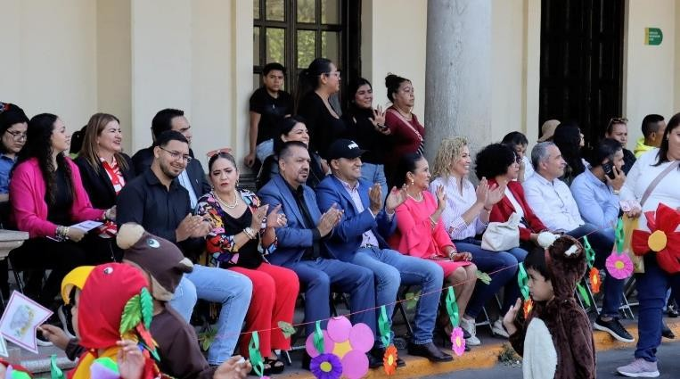
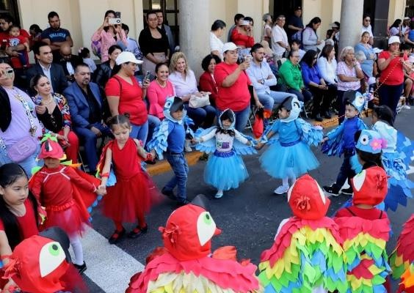

COMISIÓN EDILICIA PERMANENTE DE DESARROLLO ECONOMICO Y TURISMO

Viernes 21

219° ANIVERSARIO DEL NATALICIO DE BENITO JUÁREZ EXPLANADA CÍVICA BENITO JUÁREZ, JARDÍN 5 DE MAYO
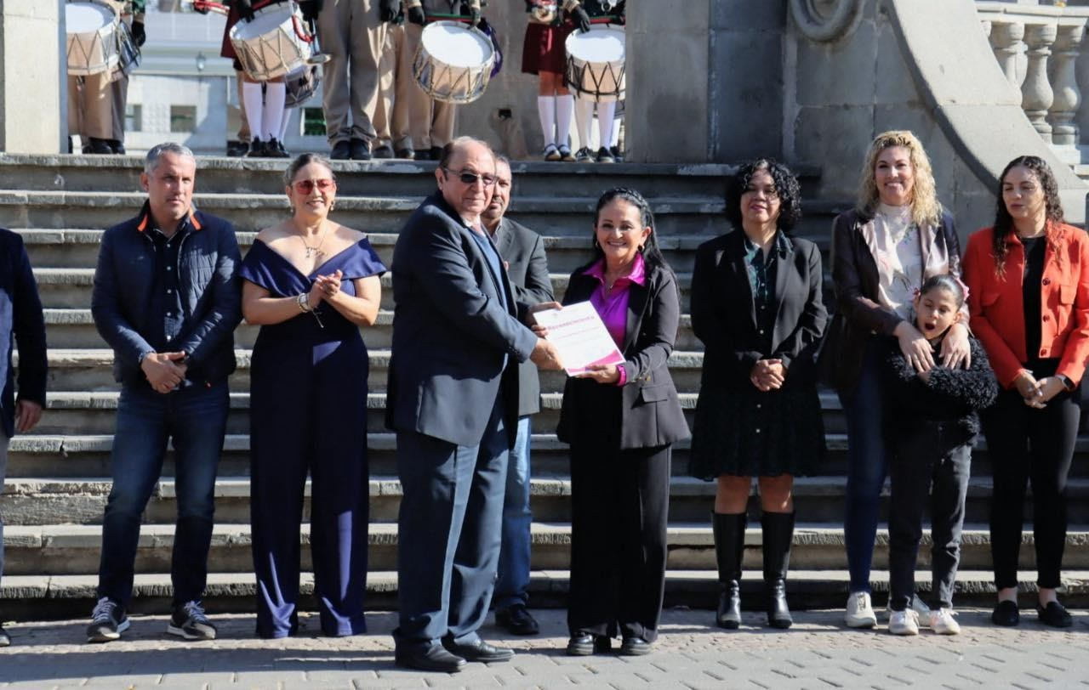

CONMEMORACION DEL DIA MUNDIAL DEL SINDROME DE DOWN
Patio Central de Presidencia

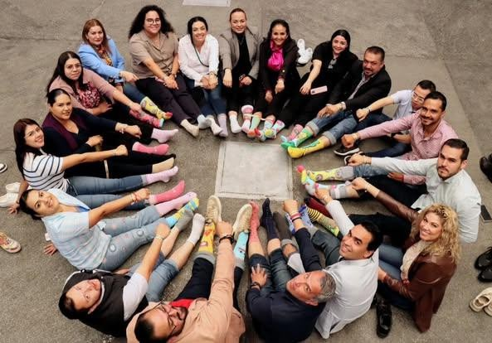
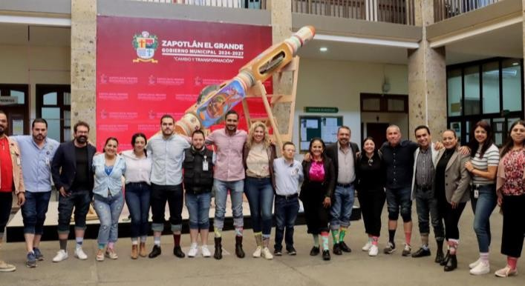

Miércoles 26

COMISION EDILICIA PERMANENTE DE CULTURA DE PAZ. Oficina de
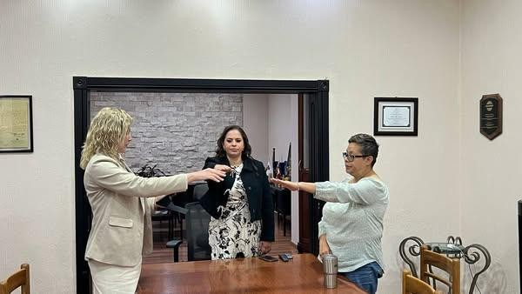
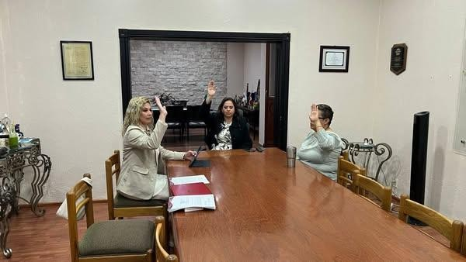
Presidencia

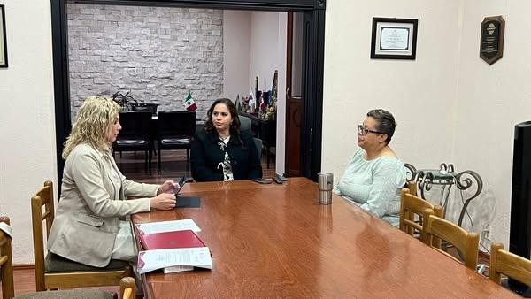
FORO: Mecanismos de participación ciudadana y ética en el servicio público Centro para las Artes "José Rolón"

Jueves 27

SESION ORDINARIA DE AYUNTAMIENTO No. 06
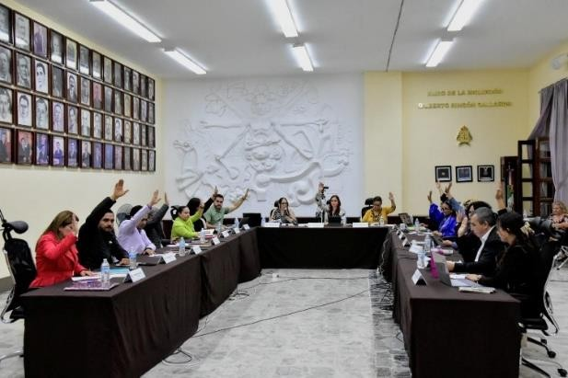
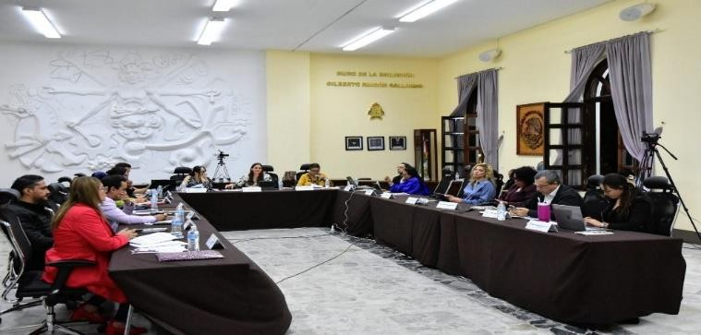

ABRIL

Viernes 4

COMISIÓN EDILICIA PERMANENTE DE CULTURA, EDUCACION Y FESTIVIDADES CIVICAS
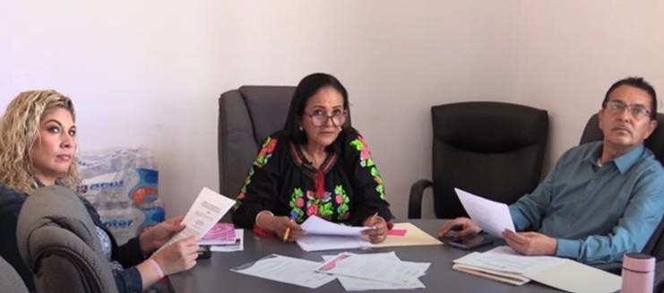
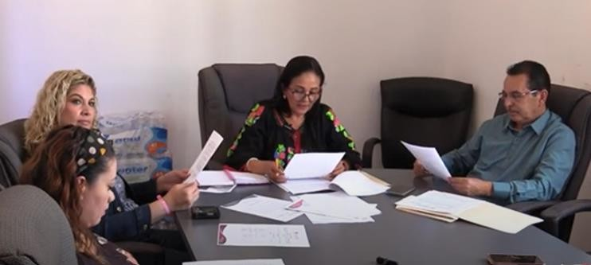

Viernes 4
Arranque de Colecta Nacional de la Cruz Roja Cruz Roja delegación Zapotlán el Grande

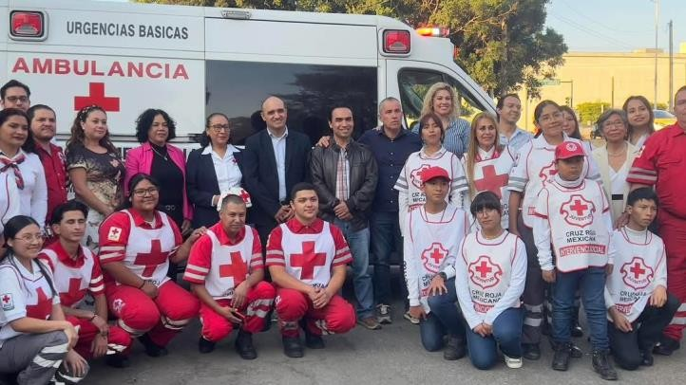
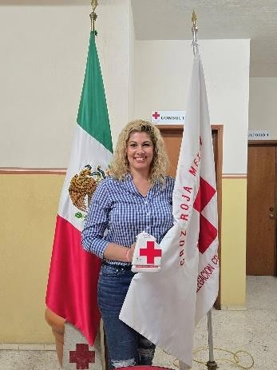

Sábado 5
Regata de Canotaje Laguna de Zapotlán el Grande

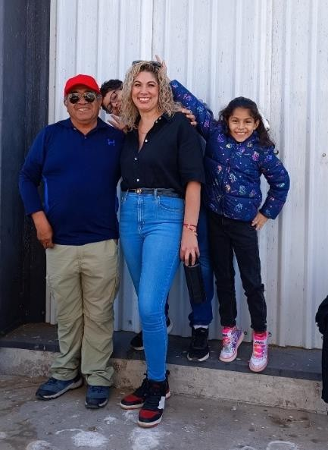
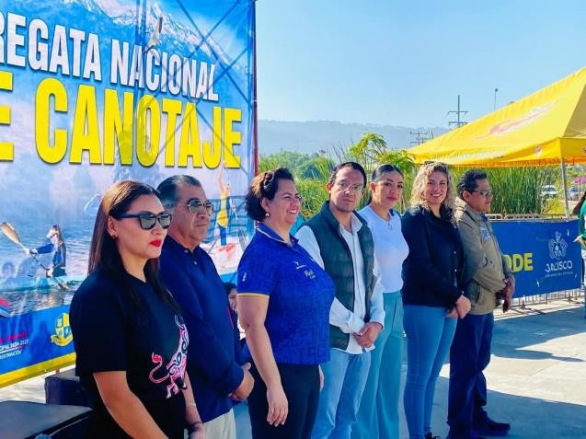

Martes 8

CAPACITACIÓN EN MATERIA DE REGULARIZACIÓN.

Jueves 10
Reunión Asociación Mujeres Rescatando Mujeres MRM (Gordoa 215A)

COMISION EDILICIA PERMANENTE DE CULTURA, EDUCACIÓN Y FESTIVIDADES CIVICAS

Viernes 11

CONSEJO MUNICIPAL DE PROTECCIÓN CIVIL Y BOMBEROS SALA MUSEOGRAFICA "JOSE CLEMENTE OROZCO"
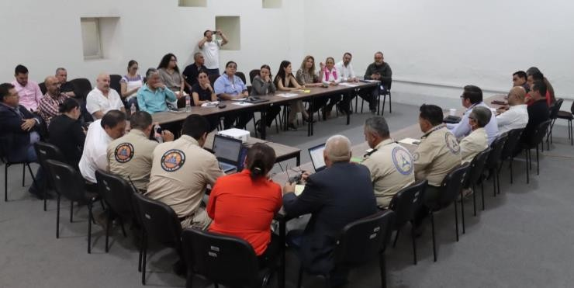

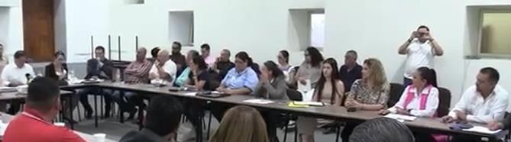

Martes 15

HOMENAJE DE NATALICIO "JOSE EUSTAQUIO MENDOZA RUIZ" AUDITORIO CONSUELITO VELAZQUEZ
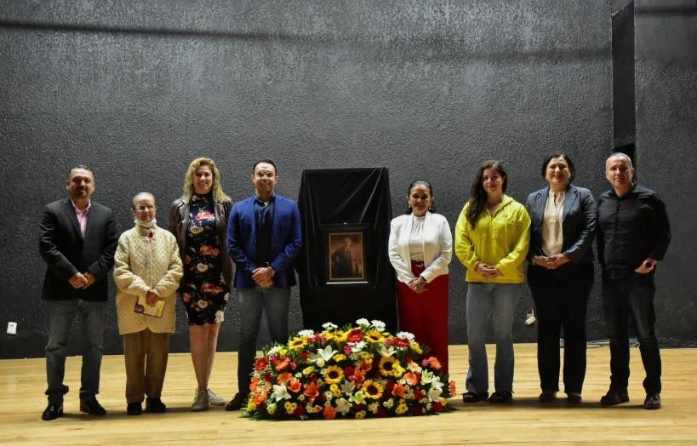

Martes 15

COMISION EDILICIA PERMANENTE DE DESARROLLO ECONÓMICO Y
TURISMO

Lunes 21

COMISIÓN EDILICIA PERMANENTE DE DESARROLLO HUMANO, SALUD PÚBLICA E HIGIENE Y COMBATE A LAS ADICCIONES
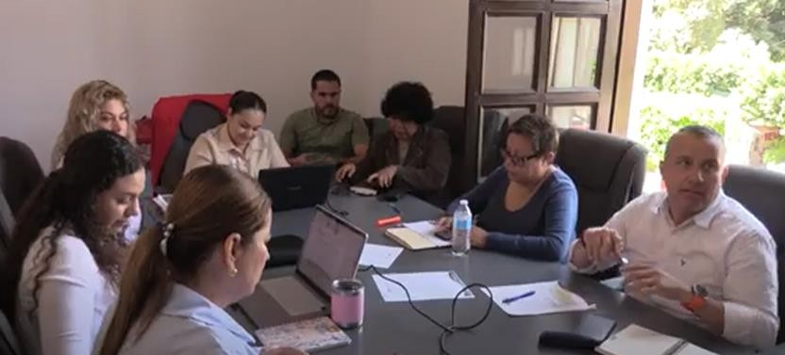
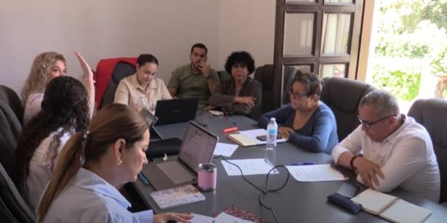

Martes 22
CONMEMORACIÓN DEL 32º ANIVERSARIO DEL DÍA ESTATAL DE
PROTECCION CIVIL Explanada cívica Benito Juárez, Jardín 5 de mayo.

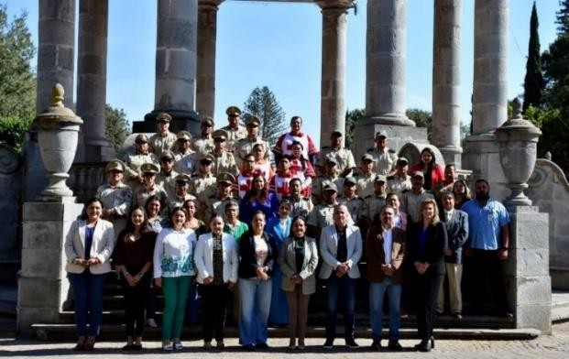
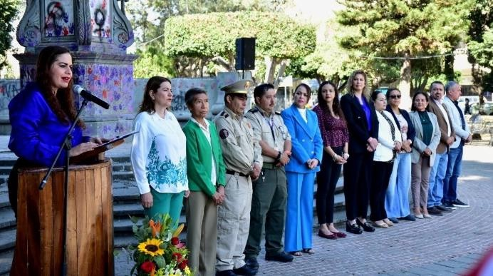

Martes 22
Reunión Cristiam Karim Amezcua Reunión Paulina (CUSur)

Miércoles 23

DEVELACION DE LA PLACA CONMEMORATIVA, HIJO ADOPTIVO DISTINGUIDO DE ZAPOTLAN "PROFESOR JORGE LUGO MONROY"
REFORMA # 56 COL CENTRO
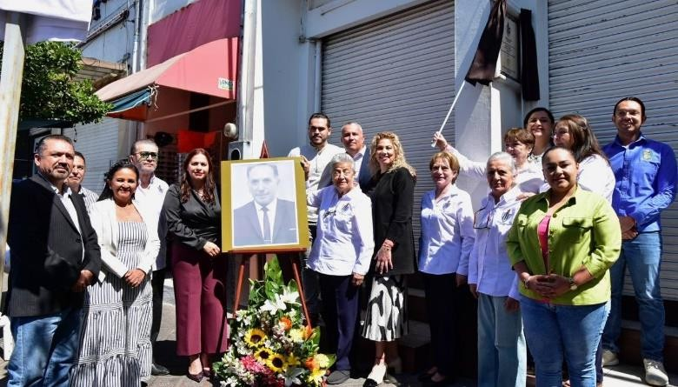
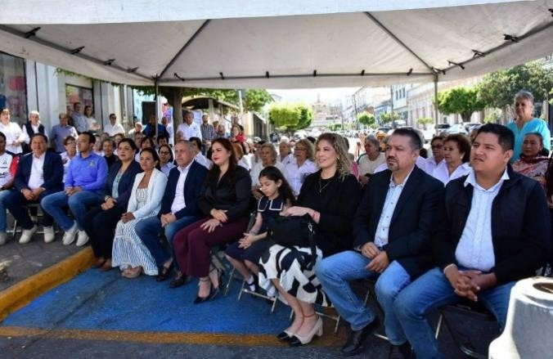

Jueves 24
Mesa de Trabajo con Regidora Yuliana

Martes 29
SESIÓN EXTRAORDINARIA INSTALACIÓN DEL "AYUNTAMIENTO INFANTIL"
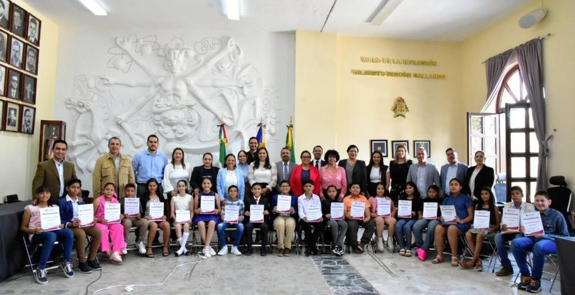

MAYO
Viernes 2

COMISIÓN EDILICIA PERMANENTE DE OBRAS PÚBLICAS, PLANEACION URBANA Y REGULARIZACIÓN DE LA TENENCIA DE LA TIERRA
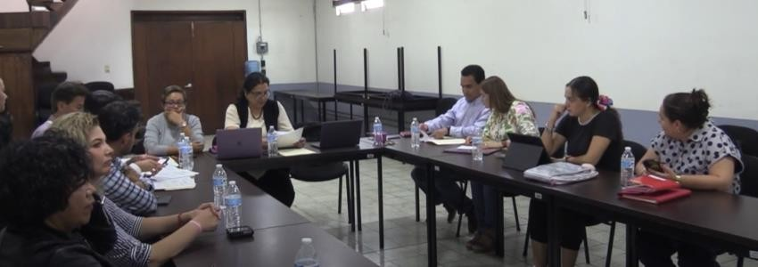

Martes 6
Reunión con el Secretario de la Conferencia Interamericana de Seguridad Social Conferencia Interamericana de Seguridad Social, México DF.

Miércoles 7

CEREMONIA INAUGURAL DE EXPO AGRÍCOLA JALISCO. EXPLANADA FERIAL DE CIUDAD GUZMAN

Viernes 9

SESIÓN ORDINARIA ESTACIONOMETROS. SALA DE JUNTAS ESTACIONOMETROS.
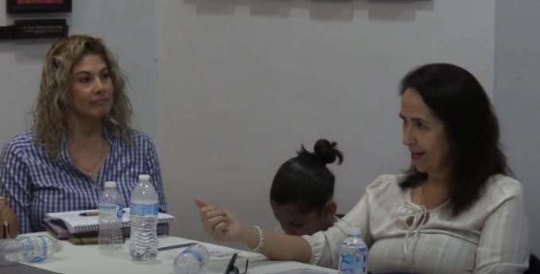
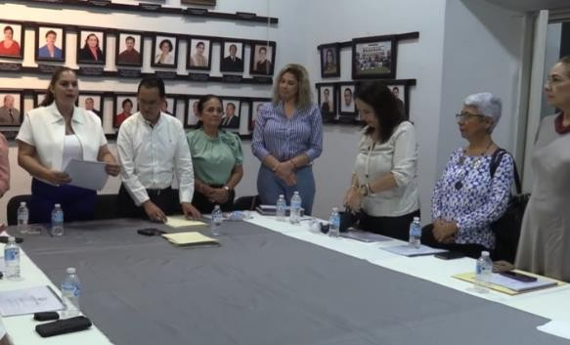

Lunes 12

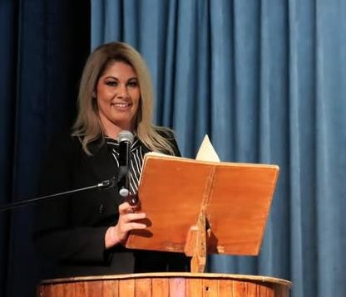
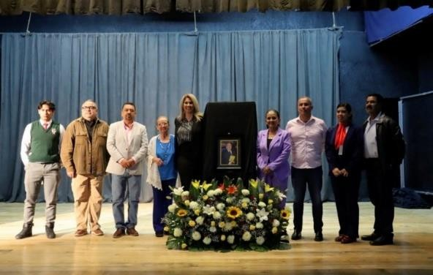
HOMENAJE DE NATALICIO "VICENTE PRECIADO ZACARIAS" AUDITORIO CONSUELITO VELAZQUEZ

Lunes 12
Reunión en campo organización Tequios para la Paz Unidad Deportiva Venustiano Carranza

Reunión directivos Sec. Tec. 100 para organización de Conferencias a los alumnos Esc. Sec. Tecnica 100

Reunión virtual organización Tequios para la Paz Virtual

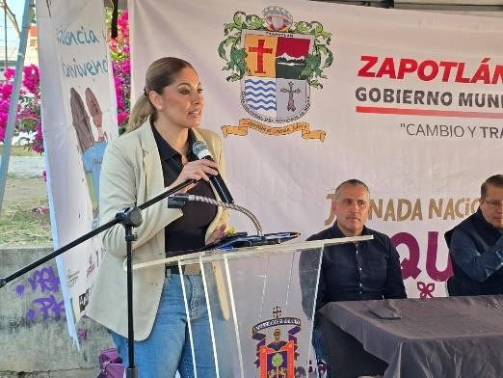
Martes 13
Evento de Lectura Foro Luis Guzmán
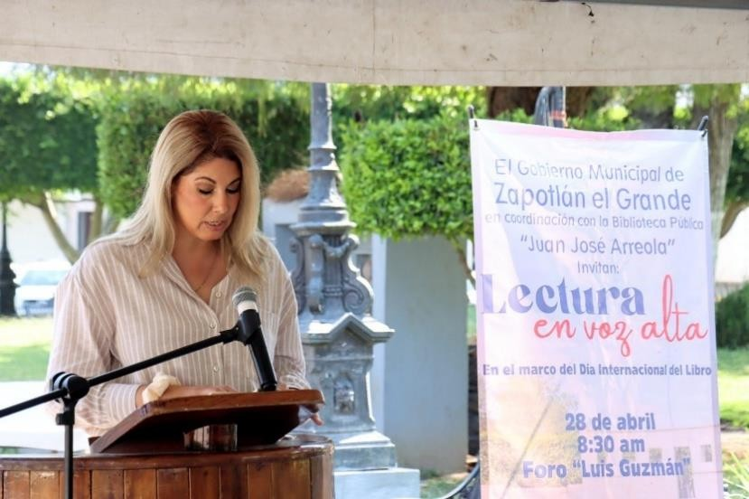

Miércoles 14
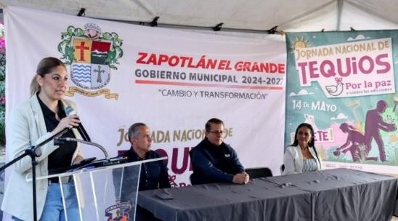
Evento "Tequios para la Paz" Unidad Deportiva Venustiano Carranza
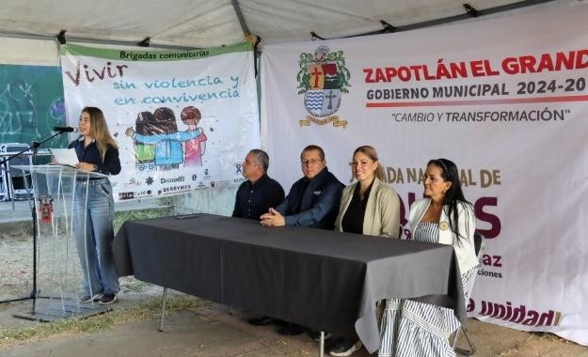
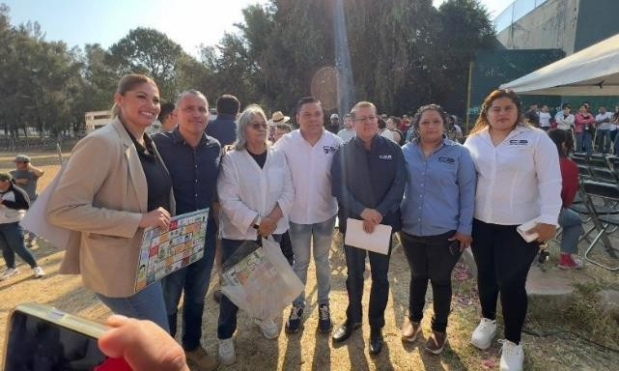

Viernes 16

COMISION EDILICIA PERMANENTE DE CULTURA, EDUCACION Y
FESTIVIDADES CIVICAS Sala Rocío Elizondo (Área de Regidores)
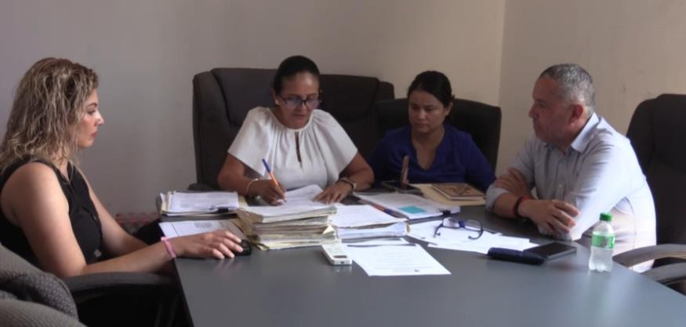

Lunes 19

COMISIÓN EDILICIA DE TRANSPARENCIA ACCESO A LA INFORMACIÓN PÚBLICA, COMBATE A LA CORRUPCIÓN Y PROTECCIÓN DE DATOS PERSONALES
Sala Rocío Elizondo (Área de Regidores)

Martes 20

SESION EXTRAORDINARIA NO. 1 DE LA COMISIÓN EDILICIA PERMANENTE DE TRANSPARENCIA, ACCESO A LA INFORMACIÓN PÚBLICA, COMBATE A LA CORRUPCIÓN Y PROTECCIÓN DE DATOS PERSONALES EN CONJUNTO CON LA COMISIÓN EDILICIA PERMANENTE DE REGLAMENTOS Y
GOBERNACIÓN Sala Rocío Elizondo (Área de Regidores)

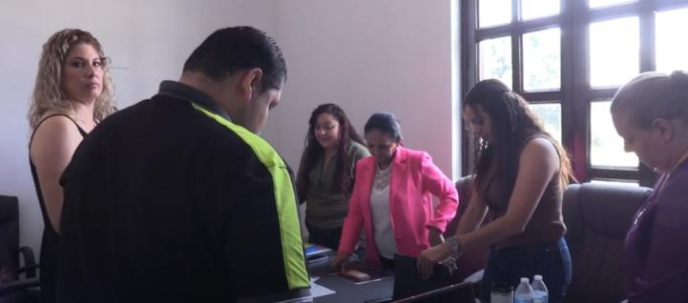
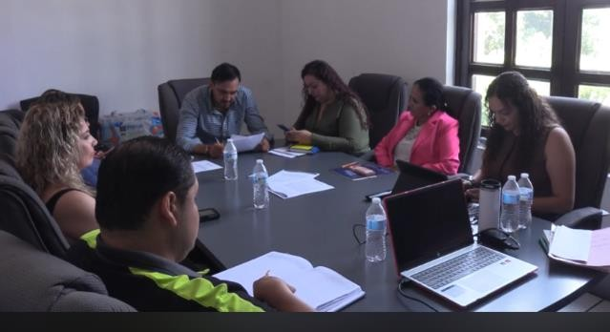

Miércoles 21
Conferencias Cultura Paz Sec. Tec. 100 Esc. Sec. Tecnica 100

Jueves 22
Toma de Protesta Rector CUSur Centro Universitario del Sur
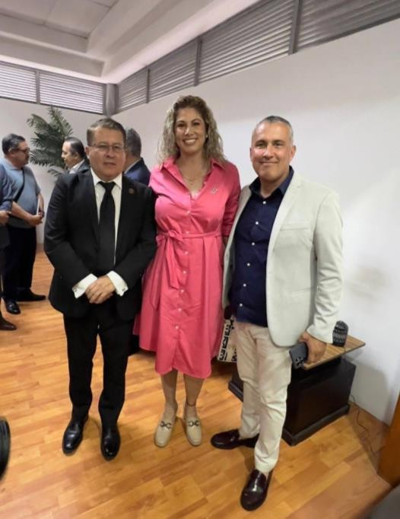

Viernes 23

COMISION EDILICIA PERMANENTE DE DESARROLLO ECONOMICO Y
TURISTICO Sala Rocío Elizondo (Área de Regidores)
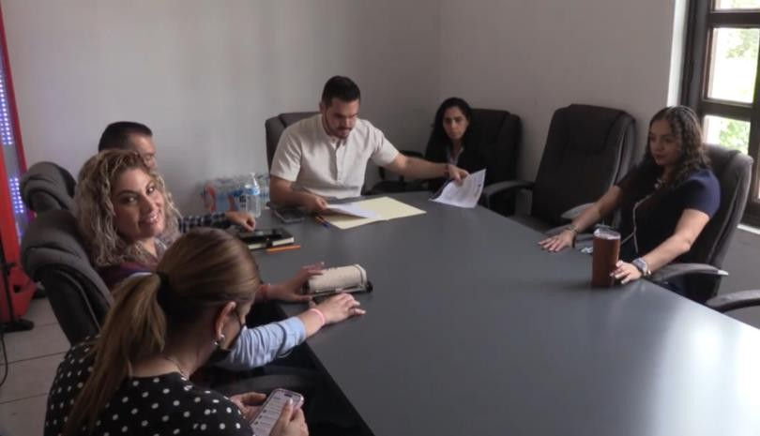

Lunes 26

FORO TITULADO "COMO VEO EL FUTURO DESDE MI AULA" SALA MUSEOGRAFICA "JOSE CLEMNTE OROZCO"

Lunes 26

ENTREGA SIMBÓLICA "FUTURO BRILLANTE 2025" PATIO CENTRAL DE PRESIDENCIA
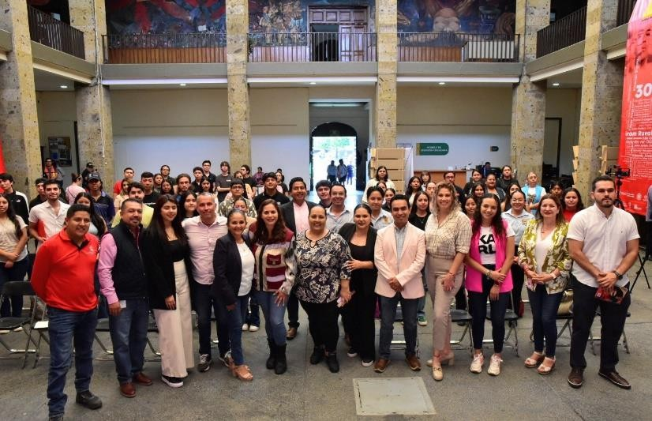

Martes 27

COMISION EDILICIA PERMANENTE DE DESARROLLO ECONOMICO Y
TURISTICO Sala Rocío Elizondo (Área de Regidores)

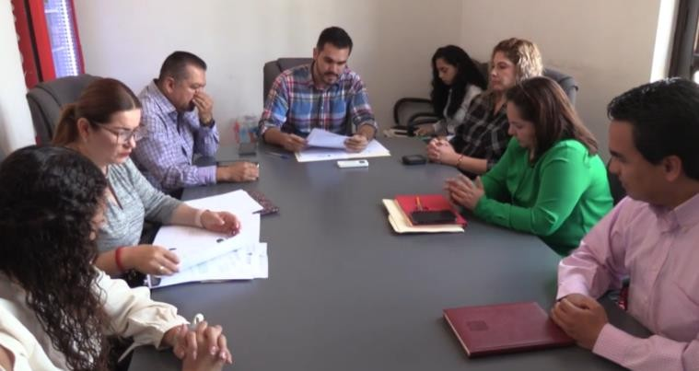
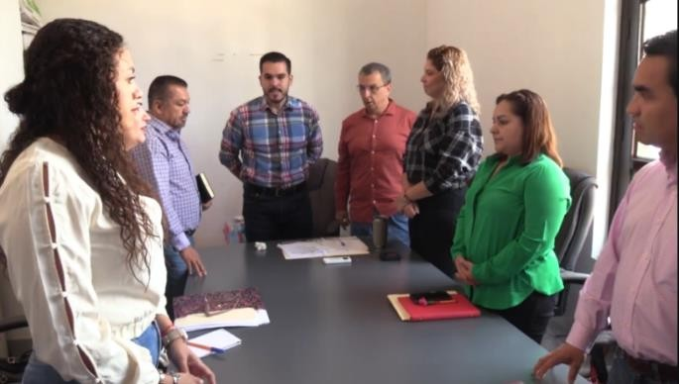

Jueves 29

COMISIÓN EDILICIA PERMANENTE DE DESARROLLO AGROPECUARIO
Sala Rocío Elizondo (Área de Regidores)
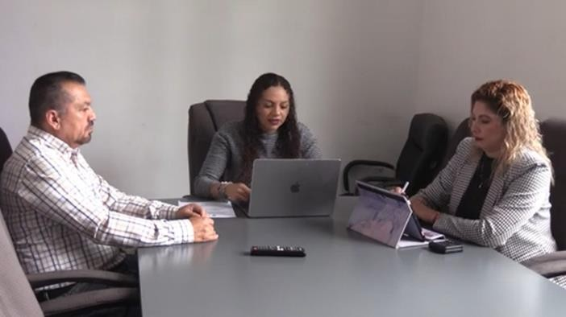
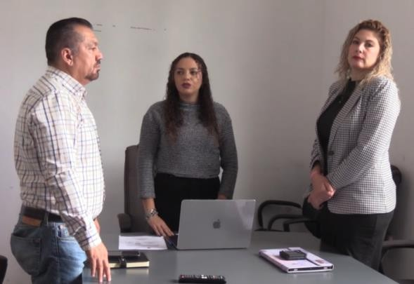

JUNIO

Viernes 6

COMISIÓN EDILICIA PERMANENTE DE ESPECTACULOS PUBLICOS E
INSPECCION Y VIGILANCIA Sala Rocío Elizondo (Área de Regidores)

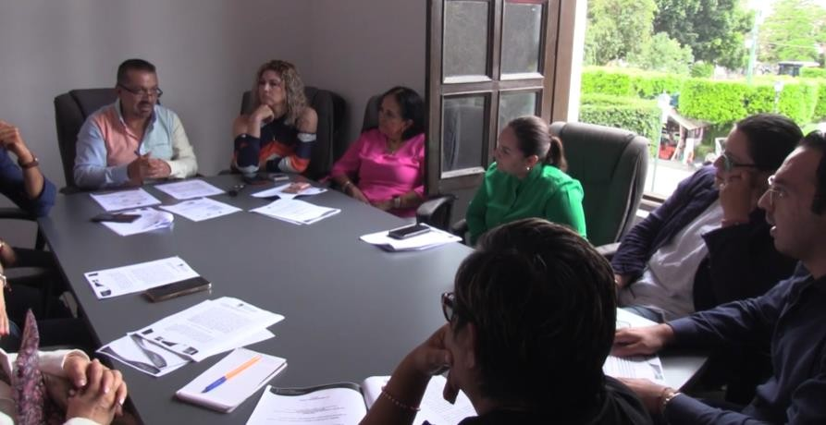

Martes 10

TOMA PROTESTA NUEVA DIRECTORA DE PROTECCION TOMA PROTESTA NUEVA DIRECTORA DE PROTECCION (ARCHIVO MUNICIPAL)

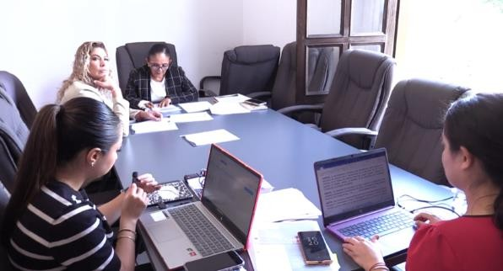
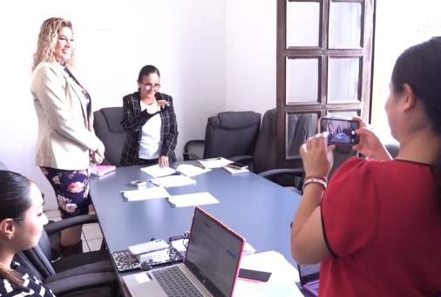
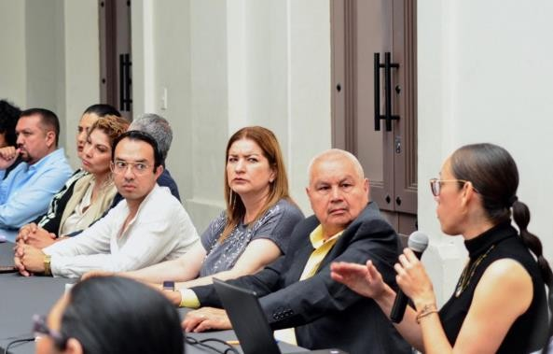
Miércoles 11
Consejo de Educación Escuela de Música Rubén Fuentes

Lunes 16
202º ANIVERSARIO DE LA CREACIÓN DEL ESTADO LIBRE Y SOBERANO DEL ESTADO DE JALISCO (1823) Jardín 5 de mayo
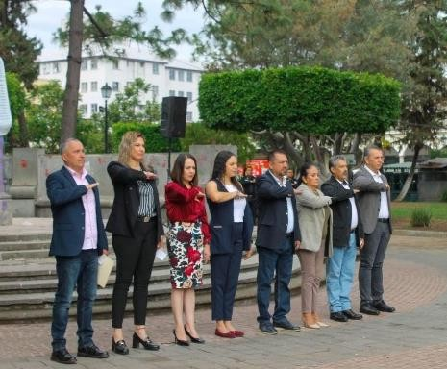
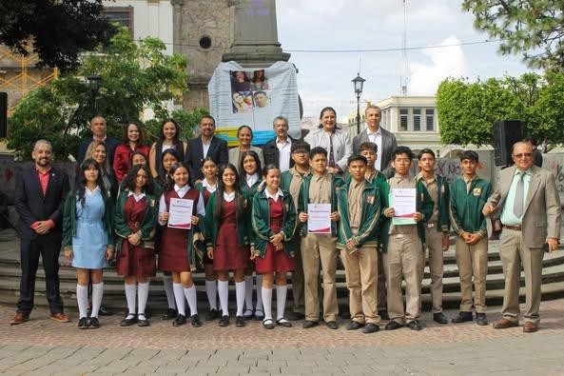

Lunes 16
COMUR Sala Juan S. Vizcaíno
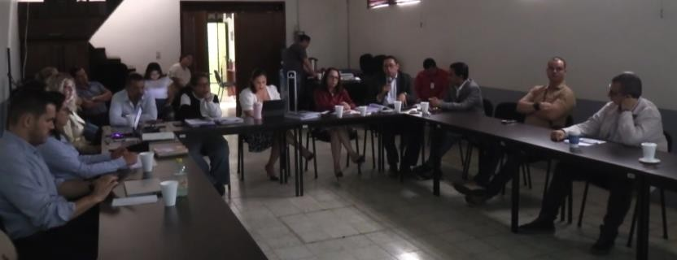
Martes 17

COMISION EDILICIA PERMANENTE DE CULTURA, EDUCACION Y
FESTIVIDADES CIVICAS Sala Rocío Elizondo (Área de Regidores)

Jueves 19

COMISION EDILICIA PERMANENTE DE DEPORTES, RECREACION,
ASUNTOS DE LA NIÑEZ Y JUVENTUD Sala Rocío Elizondo (Área de Regidores)
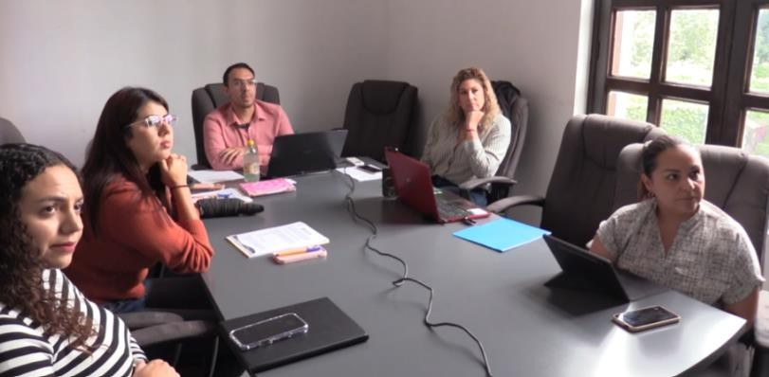
Lunes 23
Reunión de Trabajo para la Organización de Tequios para la Paz de Julio 2025 Virtual

Miércoles 25
Conmemoración aniversario GUILLERMO LARES LAZARIT "DRAMATURGO Y COMUNICADOR" Casa de la Cultura
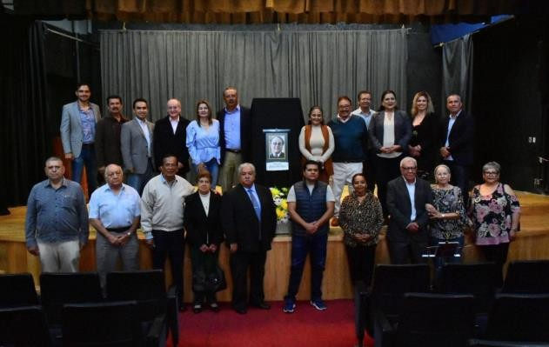
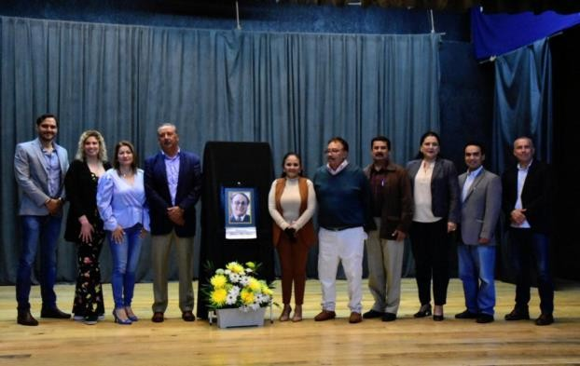

Miércoles 25
Entrega de donación de árboles Jardín de niños "Zapotlán"

JULIO
Martes 1
Acto académico primaria José Clemente Orozco Casino Auditorio
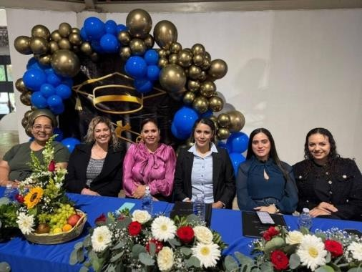
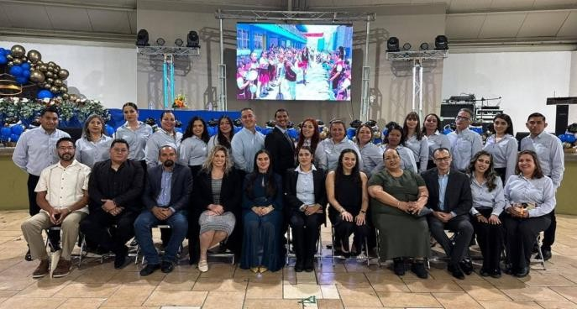

Viernes 4

SESIÓN ORDINARIA DE AYUNTAMIENTO N0.

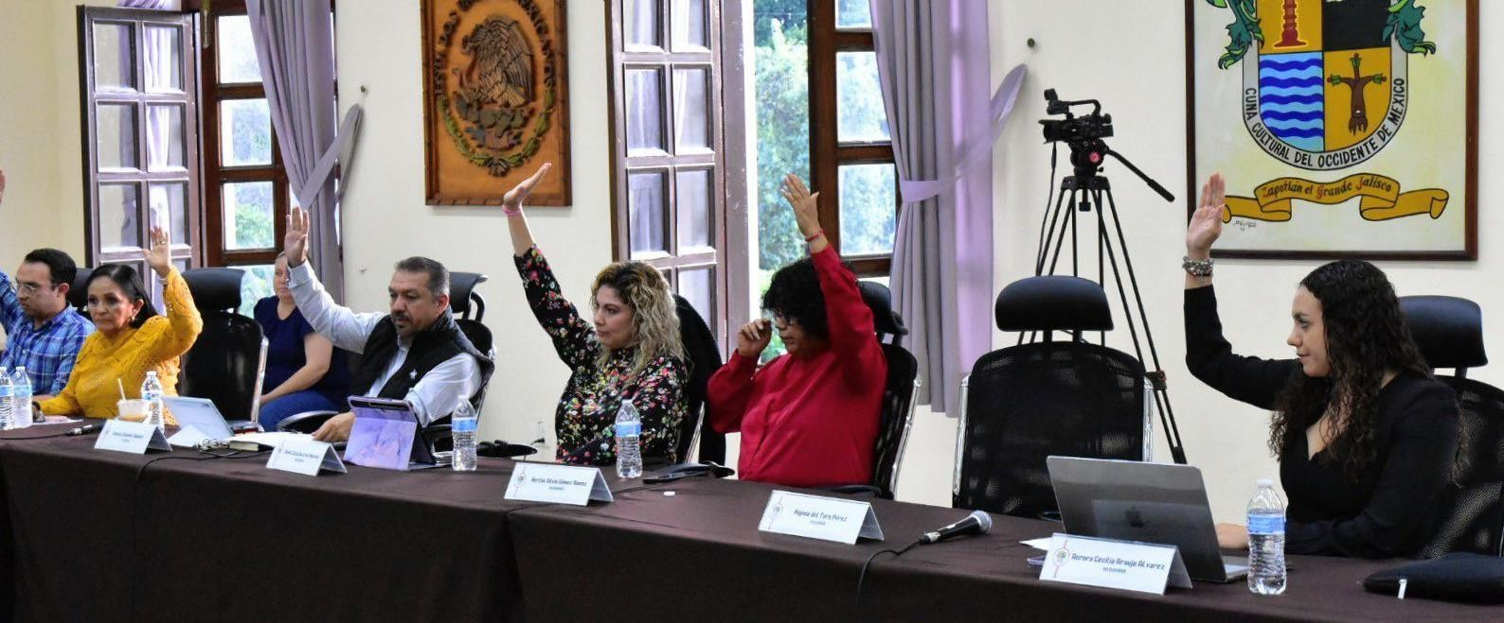

Martes 8

108 ANIVERSARIO DE LA APROBACIÓN DE LA CONSTITUCIÓN POLÍTICA DEL ESTADO DE JALISCO (1917)

COMISIÓN EDILICIA PERMANENTE DE DESARROLLO ECONÓMICO Y TURÍSTICO

Miércoles 9

HOMENAJE MAURO ALFREDO VELASCO CISNEROS
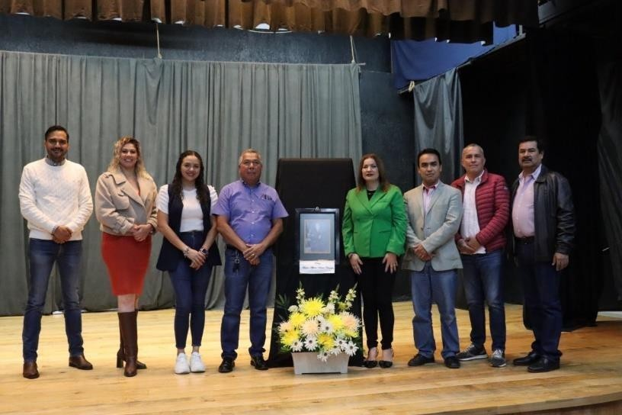
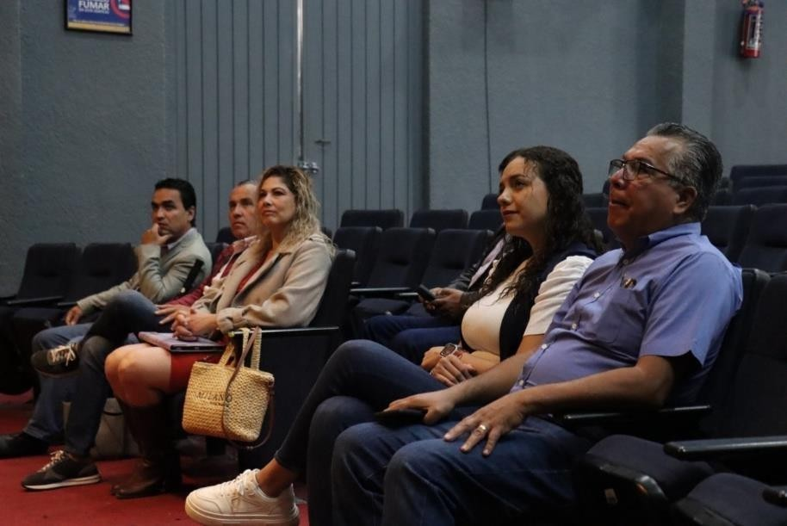

COMISIÓN EDILICIA PERMANENTE HACIENDA PUBLICA Y
PATRIMONIO MUNICIPAL Sala Museográfica

Jueves 10

COMISIÓN EDILICIA PERMANENTE HACIENDA PUBLICA Y
PATRIMONIO MUNICIPAL Sala Museográfica
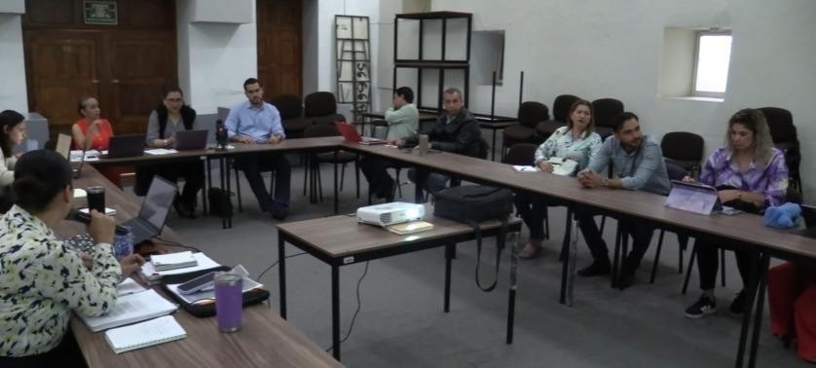
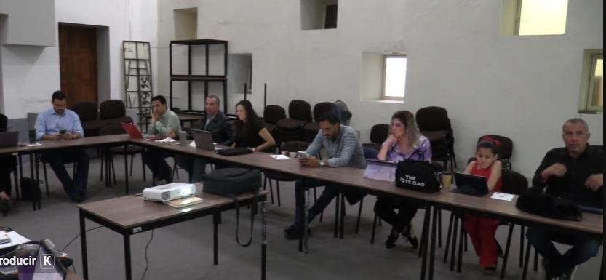

Viernes 11

COMISIÓN EDILICIA PERMANENTE HACIENDA PUBLICA Y
PATRIMONIO MUNICIPAL Sala Museográfica
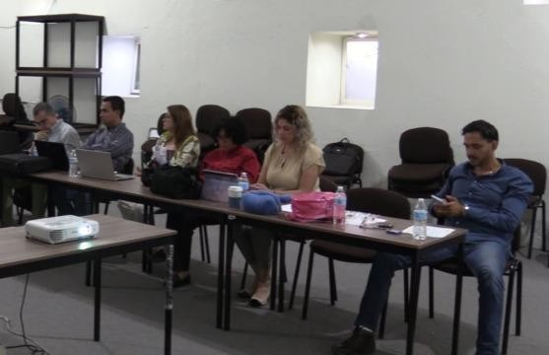

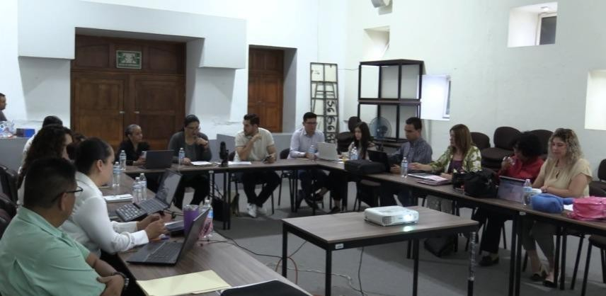

Lunes14

HOMENAJE ANTONIO GONZÁLEZ OCHOA
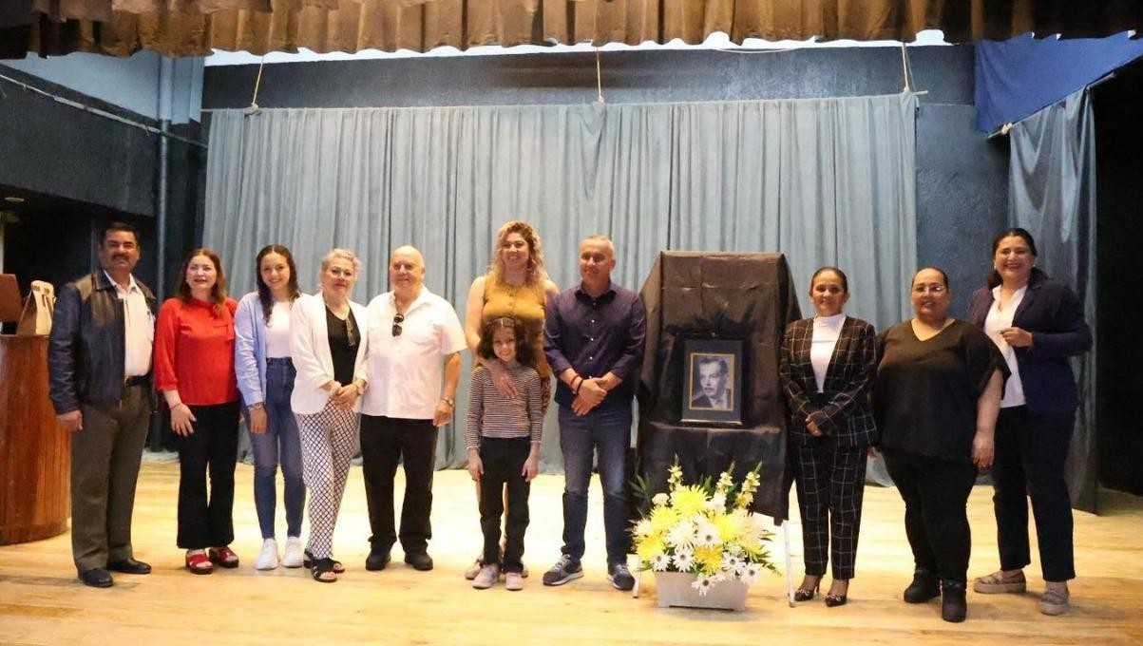

Miércoles 16

COMISIÓN EDILICIA PERMANENTE HACIENDA PUBLICA Y PATRIMONIO MUNICIPAL

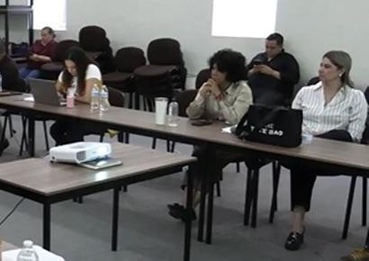

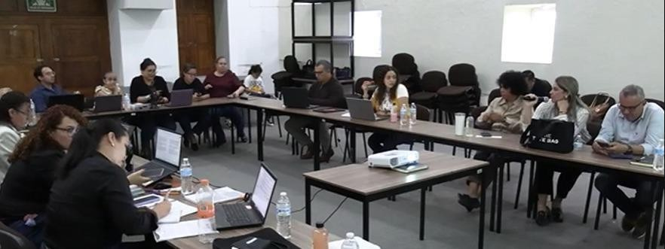

Jueves 17

COMISIÓN EDILICIA PERMANENTE HACIENDA PÚBLICA Y PATRIMONIO MUNICIPAL

Lunes 21
Reunión con la Directora del DIF Cecy

Lunes 21

COMISIÓN EDILICIA PERMANENTE HACIENDA PUBLICA Y
PATRIMONIO MUNICIPAL Sala Museográfica
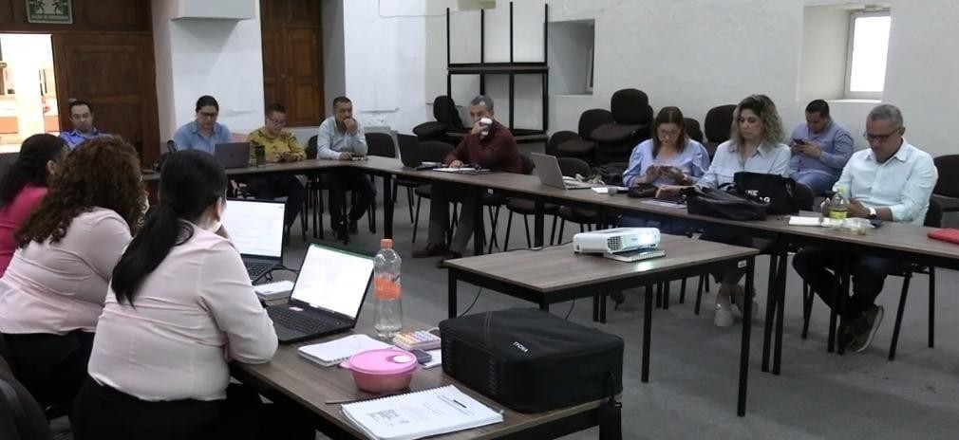

Martes 22
Reunión Reglamento Consejo Mpal. Cultura de Paz

Miércoles 23
SESIÓN EXTRAORDINARIA DE AYUNTAMIENTO No. 30
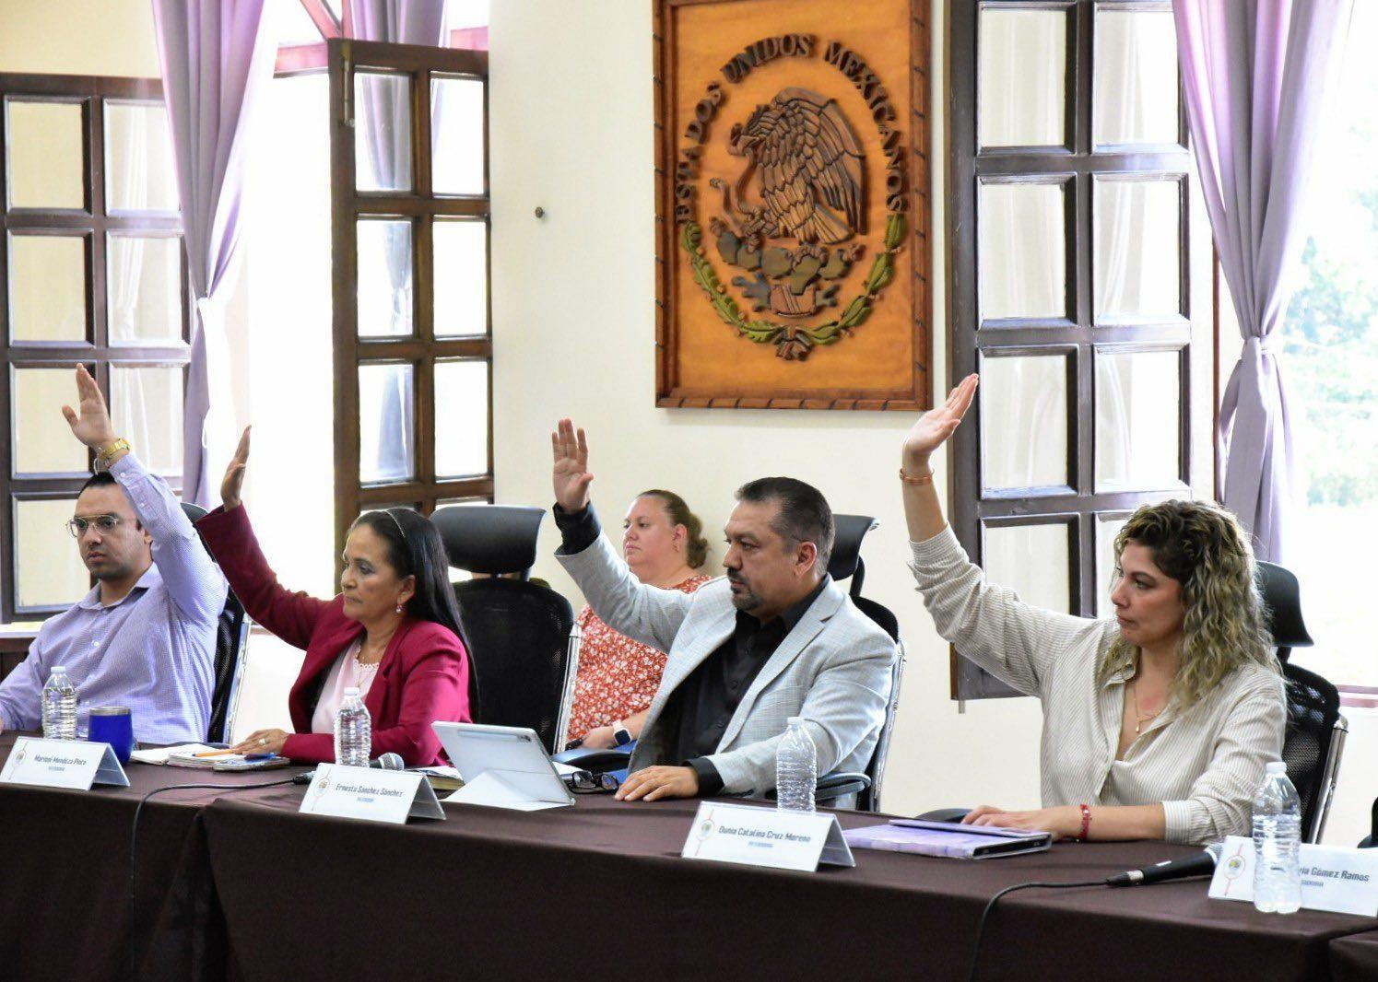

COMISIÓN EDILICIA PERMANENTE DE CULTURA, EDUCACIÓN Y
FESTIVIDADES CÍVICAS Sala de Rocío Elizondo
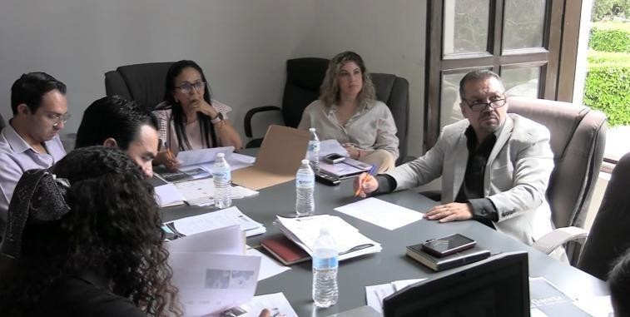
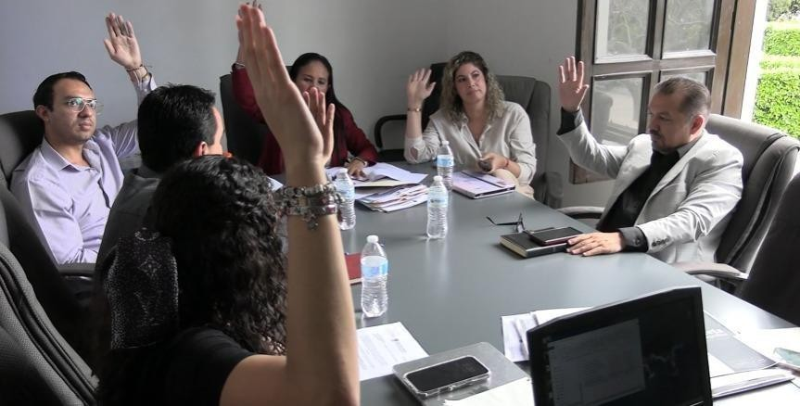

Viernes 25

DIF EMBAJADORA DE LOS ADULTOS MAYORES ZAPOTLÁN EL
GRANDE 2025 Casa de la Cultura

Viernes 25
SESIÓN ORDINARIA DE AYUNTAMIENTO No. 14 de
"Ayuntamiento Abierto" CALLE CLAVELES # 27 "CASA DEL JUBILADO" COLONIA LAS AZALEAS

Lunes 28
Reunión Reglamento Consejo Mpal. Cultura de Paz

Martes 29
Reunión Reglamento Consejo Mpal. Cultura de Paz

Miércoles 30
Reunión Reglamento Consejo Mpal. Cultura de Paz

Jueves 31
Reunión Reglamento Consejo Mpal. Cultura de Paz

AGOSTO

Lunes 4
ARRANQUE DE LA CONSTRUCCIÓN Y COLOCACIÓN DE LA 1ra PIEDRA
"BODEGA AURRERA CIUDAD GUZMÁN" Av. Miguel de la Madrid S/N
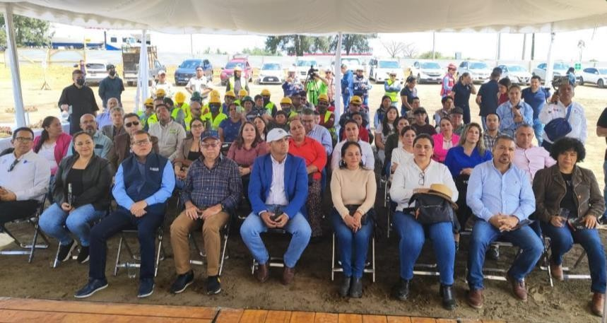

Miércoles 6
Reunión Alumnos Prácticas Profesionales Sala de Regidores

Viernes 8
146º ANIVERSARIO DEL NATALICIO DEL GENERAL EMILIANO ZAPATO
Patio Central de Presidencia
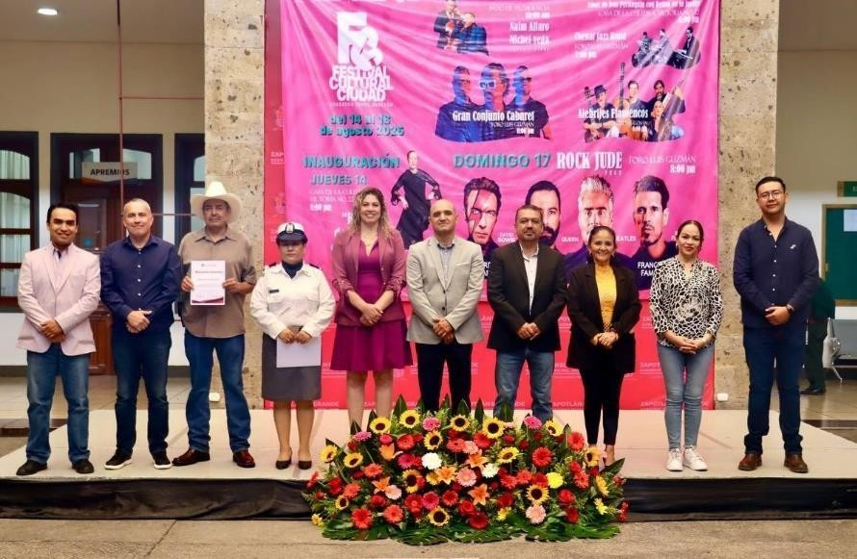
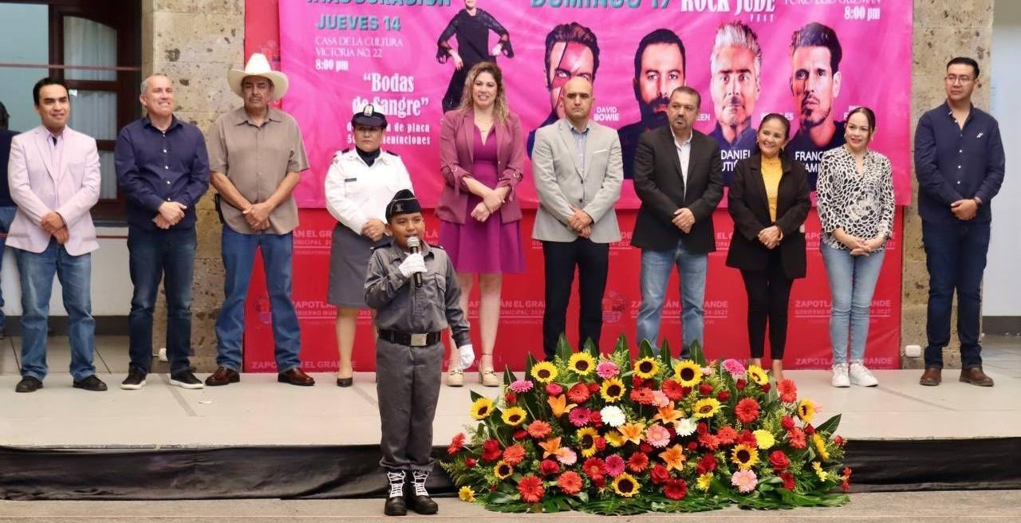

Reunión virtual La Ceja Sala Rocío Elizondo

Sábado 9
Reunión grupo de jugadores de frontenis Unidad Benito Juárez

Lunes 11
Reunión alumnos primer ingreso Telemática CUSur

Martes 12
SESIÓN SOLEMNE DE AYUNTAMIENTO No. 13 "PREMIO MUNICIPAL DE LA JUVENTUD 2025" PATIO CENTRAL DE PRESIDENCIA

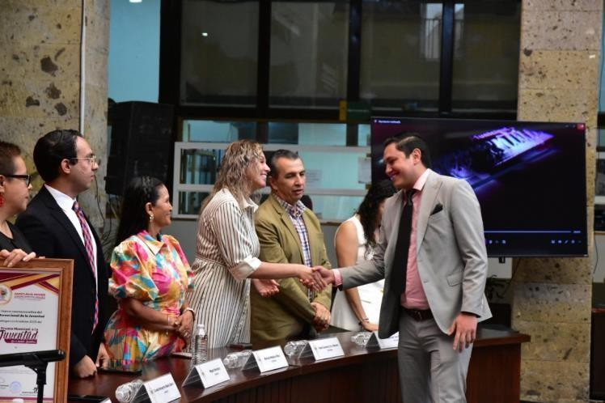
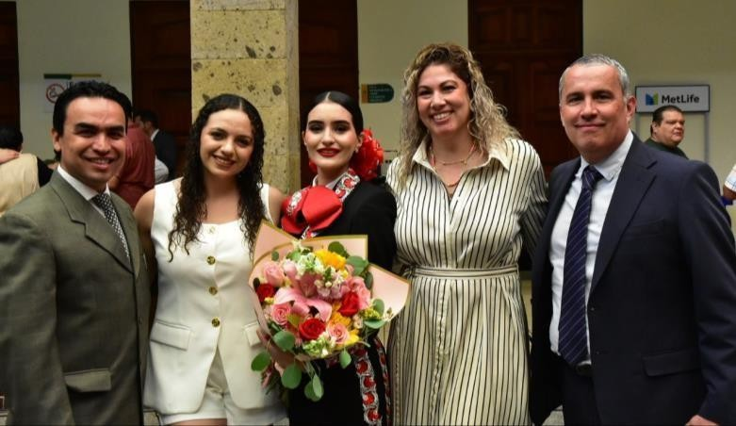

Viernes 15
SESIÓN SOLEMNE DE AYUNTAMIENTO No. 14 "PRESEA AL PATIO CENTRAL DE PRESIDENCIA
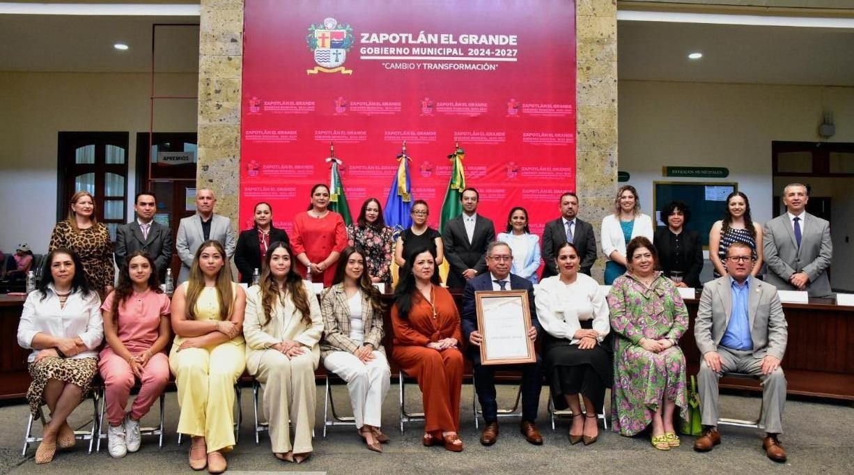

Reunión sindicato STAUDG CUSur

Lunes 18

COMISIÓN EDILICIA PERMANENTE DE DESARROLLO ECONÓMICO Y
TURISMO Sala María Elena Larios

Miércoles 20

COMISIÓN EDILICIA PERMANENTE DE CULTURA, EDUCACIÓN Y
FESTIVIDADES CÍVICAS Sala Rocío Elizondo
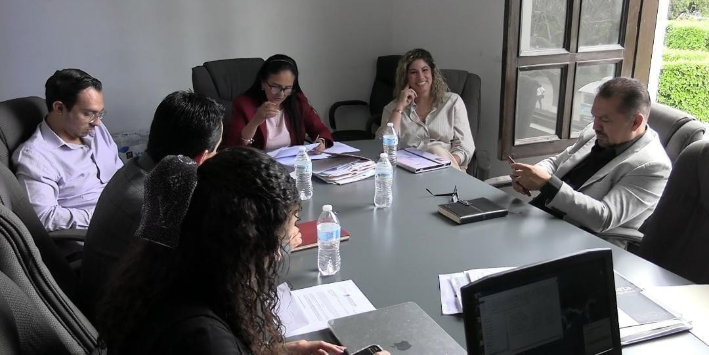

Viernes 22
SESIÓN EXTRAORDINARIA DE AYUNTAMIENTO No. 33 Sala de Cabildo

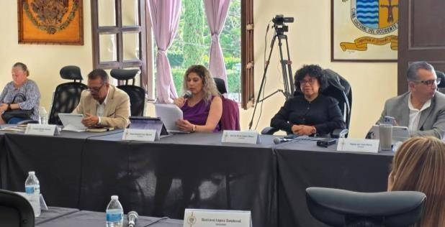
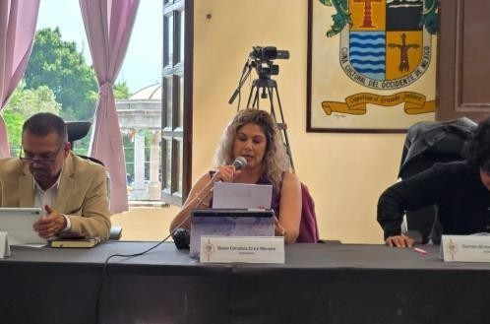

Martes 26
SESIÓN EXTRAORDINARIA DE AYUNTAMIENTO No. 34 Sala de Cabildo
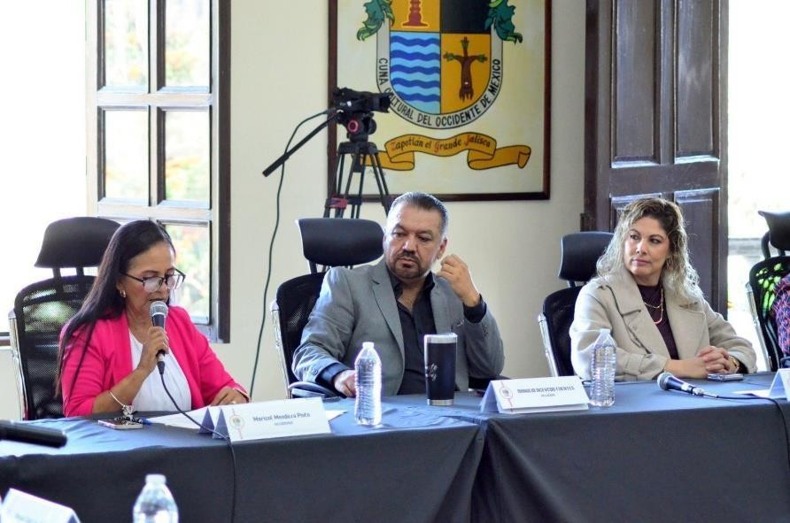

Miércoles 27
SESIÓN EXTRAORDINARIA DE AYUNTAMIENTO No. 35 Sala de Cabildo

Jueves 28

RECONOCIMIENTOS A ATLETAS DESTACADOS "OLIMPIADA NACIONAL 2025, JUEGOS PANAMERICANOS JUNIOR 2025" PATIO CENTRAL DE PRESIDENCIA

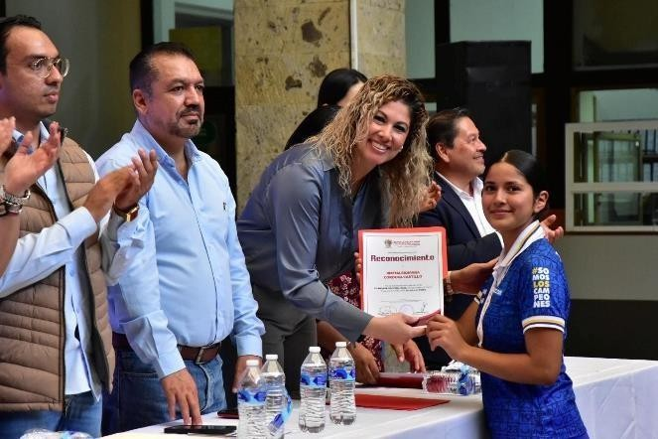
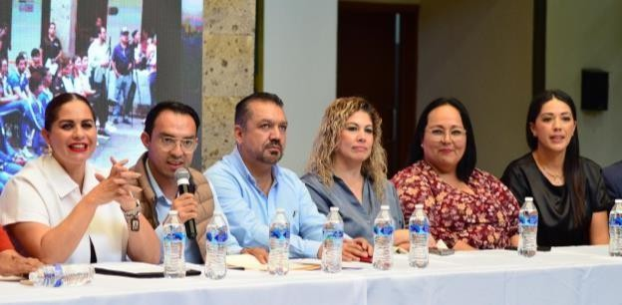

SESIÓN ORDINARIA No.16 DE AYUNTAMIENTO ABIERTO AV. ATOYAC #20 CENTRO COMUNITARIO, COLONIA SOLIDARIDAD
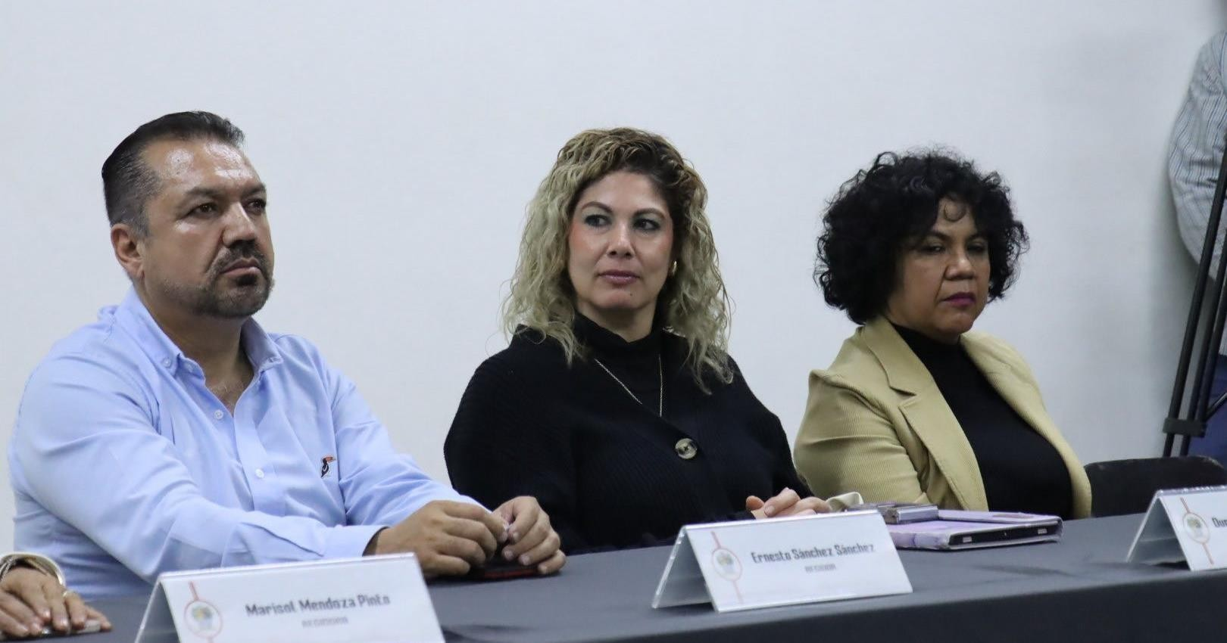

SESIÓN EXTRAORDINARIO DE AYUNTAMIENTO No. 36 Sala de Cabildo
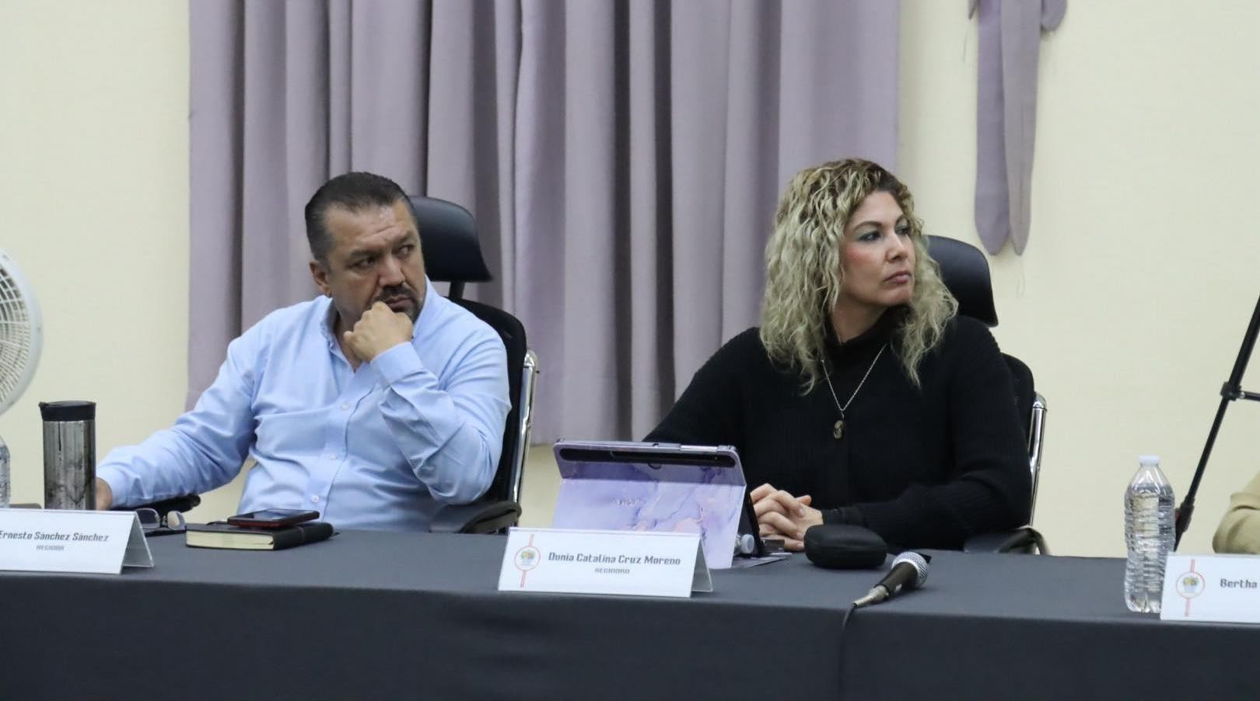

Viernes 29
"FERIA NACIONAL DE LA BIRRIA" Plaza Rubén Fuentes Gasson
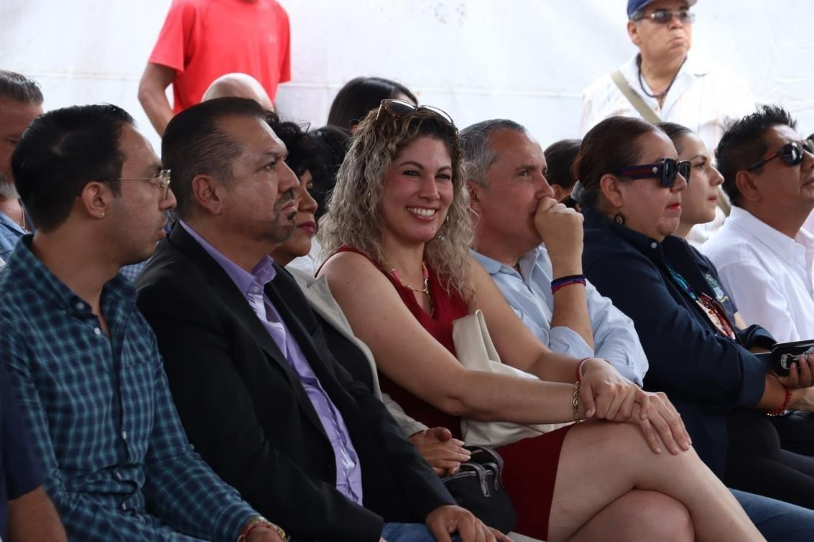

SEPTIEMBRE

Lunes 1
SESIÓN EXTRAORDINARIA DE AYUNTAMIENTO No. 37 Sala de Cabildo

Miércoles 3
HOMENAJE DE NATALICIO "JOSÉ MARÍA ARREOLA MENDOZA" Parque
afuera del Colegio Silviano Carrillo
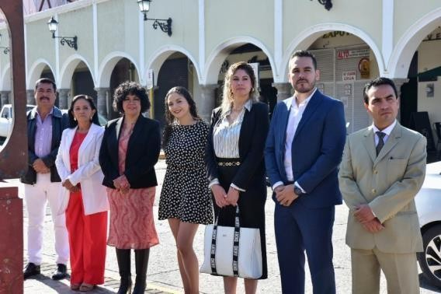
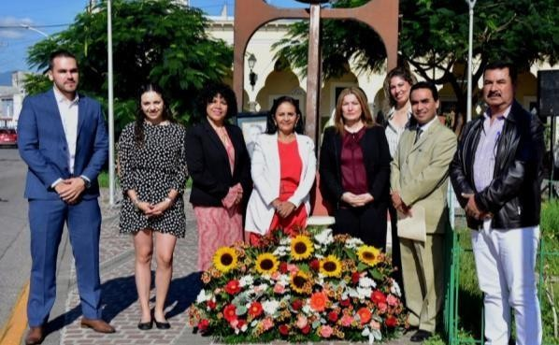

SESIÓN SOLEMNE DE AYUNTAMIENTO No. 15 Sala de Cabildo
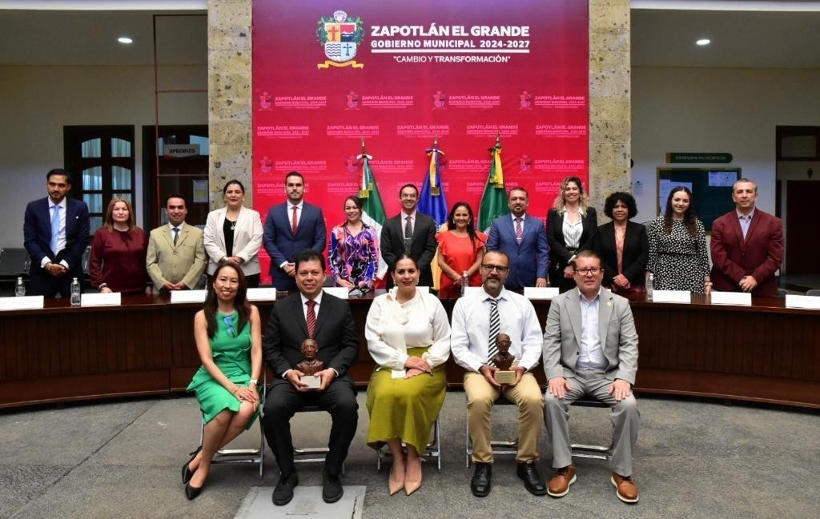

Jueves 4
HOMENAJE DE NATALICIO "ESTEBAN CIBRIAN GUZMÁN" Casa de la
Cultura
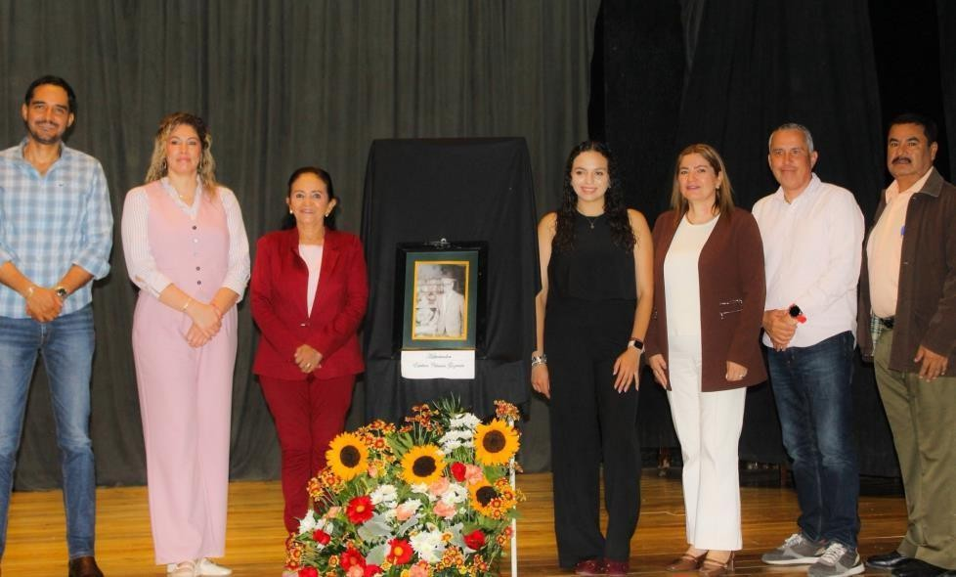

Viernes 5
Informe Anual EIRA Hotel Tlayolan

Domingo 7
SESIÓN SOLEMNE: 1 PRIMER INFORME DE GOBIERNO (2024 - 2027) Foro
Luis Guzmán
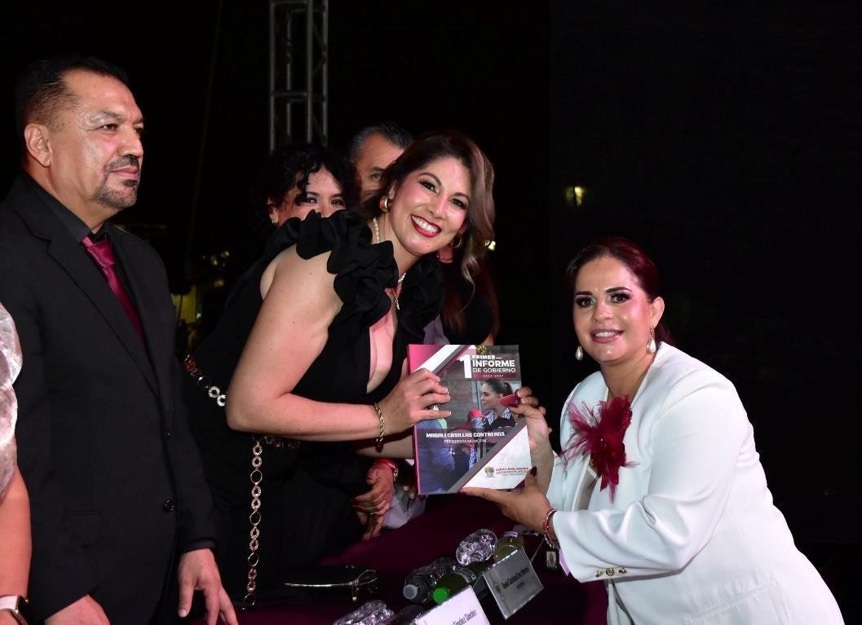
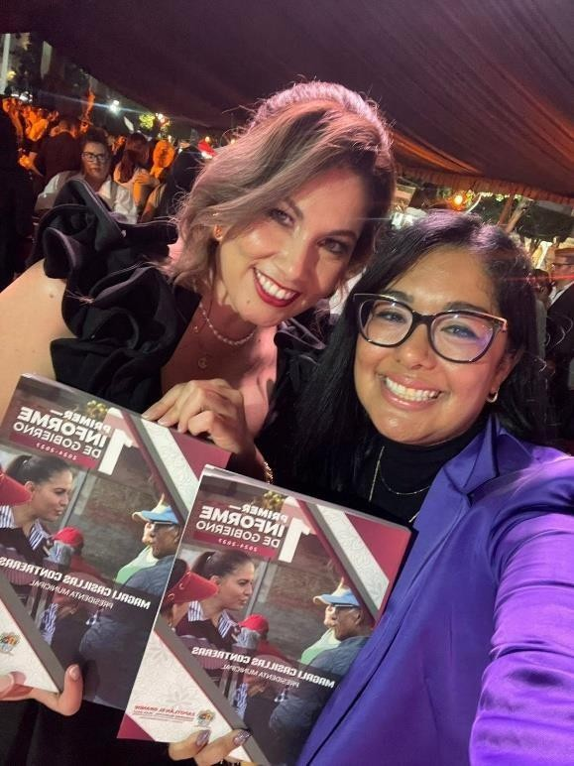
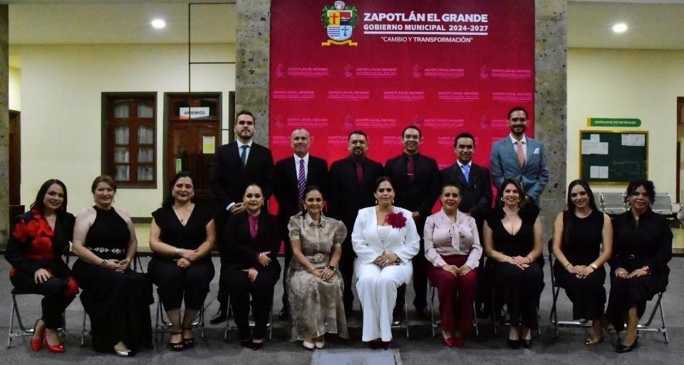
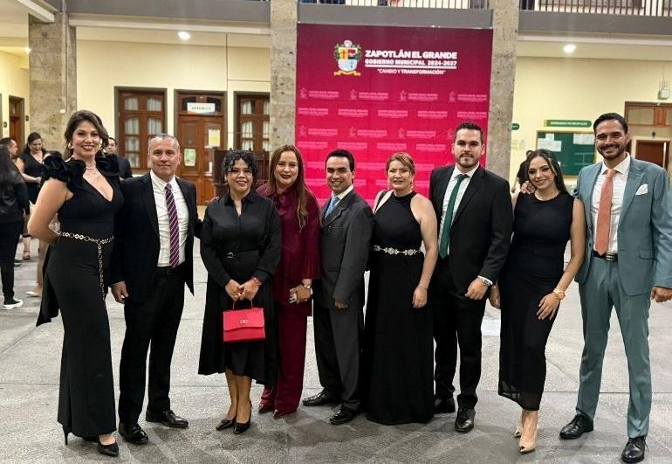

Lunes 15
215º ANIVERSARIO DEL GRITO DE INDEPENDENCIA"

Martes 16
Reunió Virtual autoridades La Ceja del Tambo, Colombia Sala Rocío Elizondo

DESFILE "INICIO DE INDEPENDENCIA DE MÉXICO" Portal de Presidencia
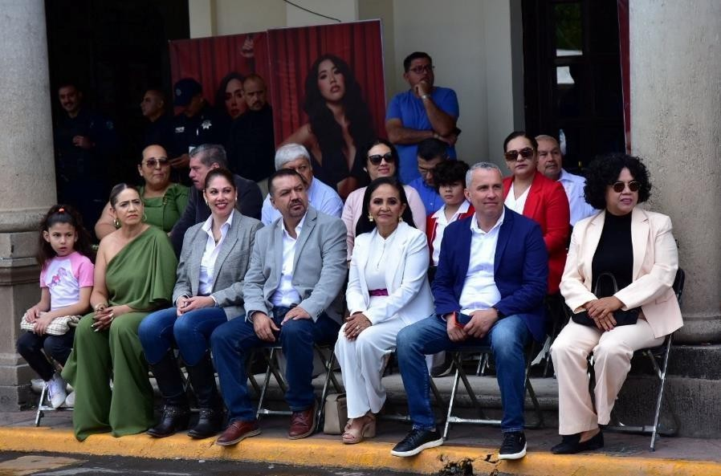
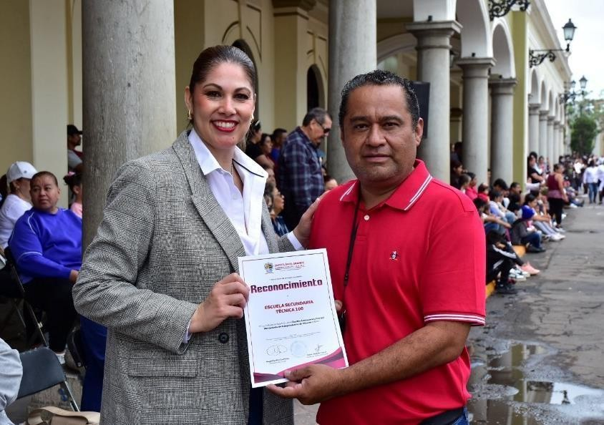

Jueves 18

MESA DE TRABAJO: COMISIÓN EDILICIA PERMANENTE DE
TRANSPARENCIA Sala Rocío Elizondo

CEREMONIA DE PREMIACIÓN DEL XXIV "CONCURSO NACIONAL DE CUENTO JUAN JOSÉ ARREOLA" Casa del Arte
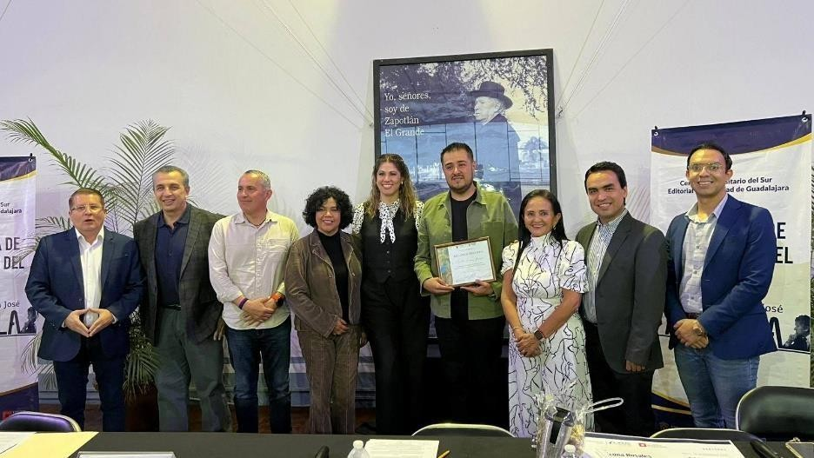

Viernes 19
40º ANIVERSARIO LUCTUOSO DEL MOVIMIENTO TELÚRICO EN EL MARCO
DEL "DIA NACIONAL DE PROTECCIÓN CIVIL" Monumento de Solidaridad "Los Monos"
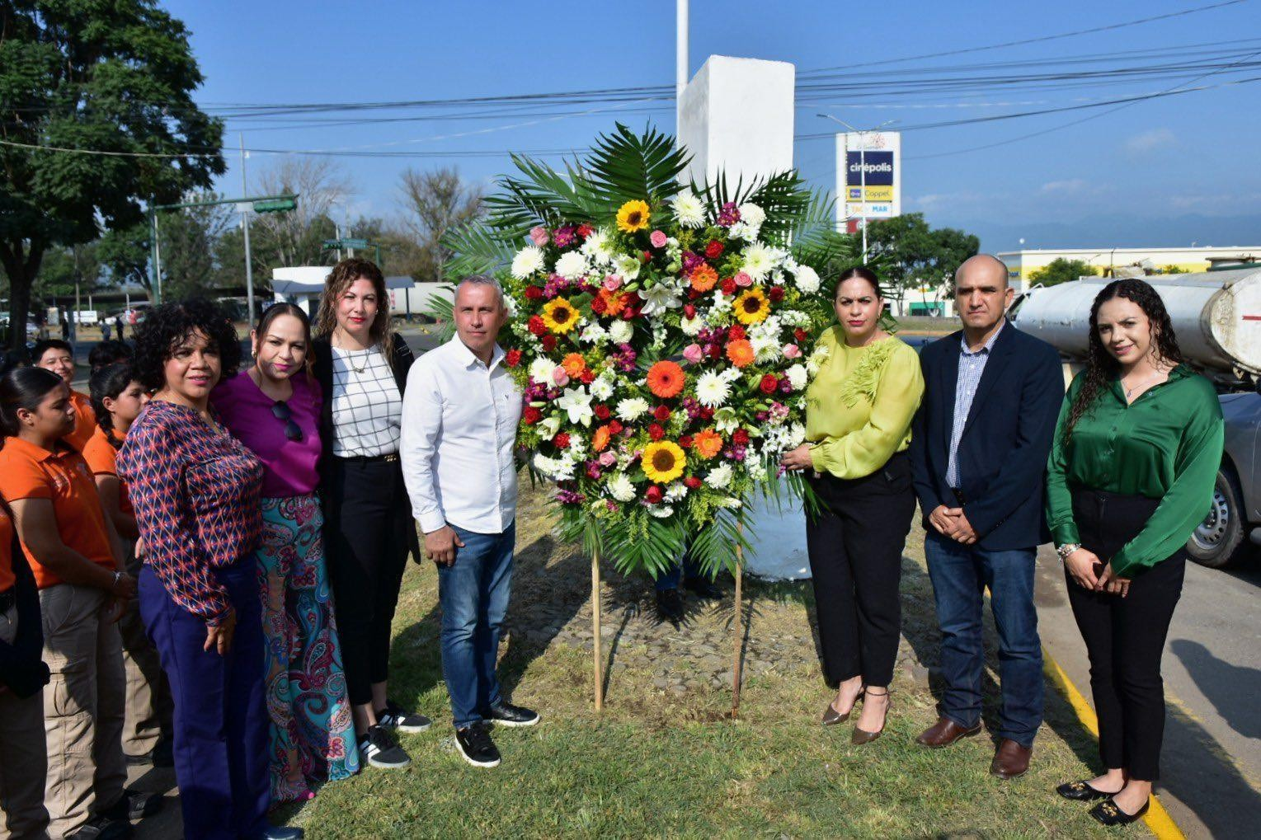

COMISIÓN EDILICIA PERMANENTE DE LA CULTURA DE PAZ Sala de Juntas
Oficina de Presidencia
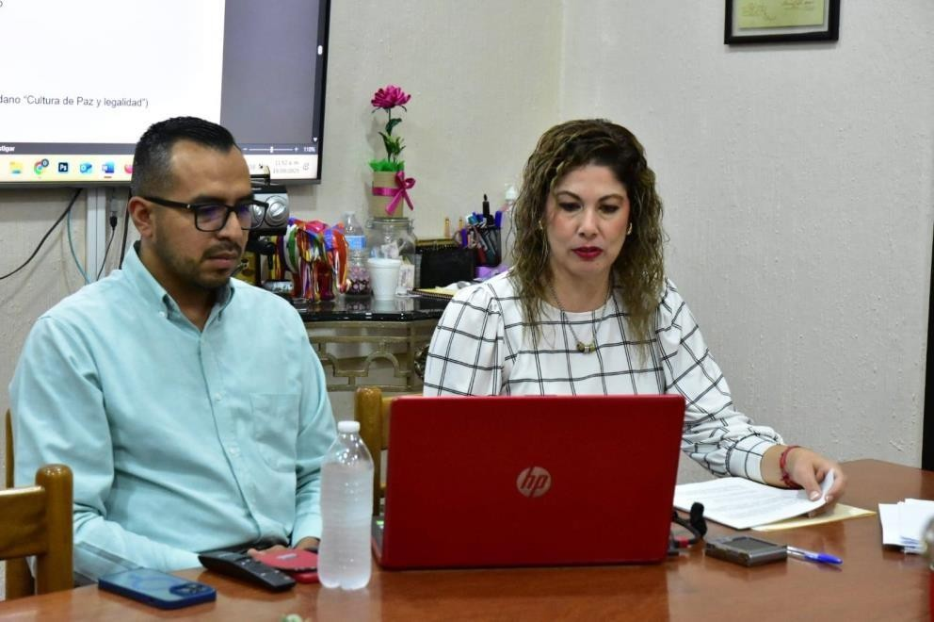

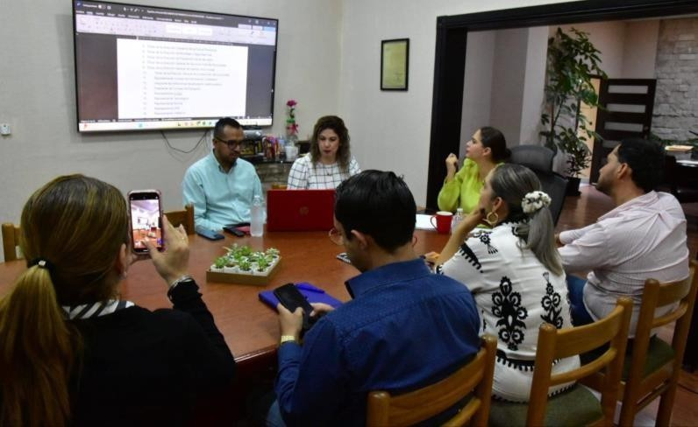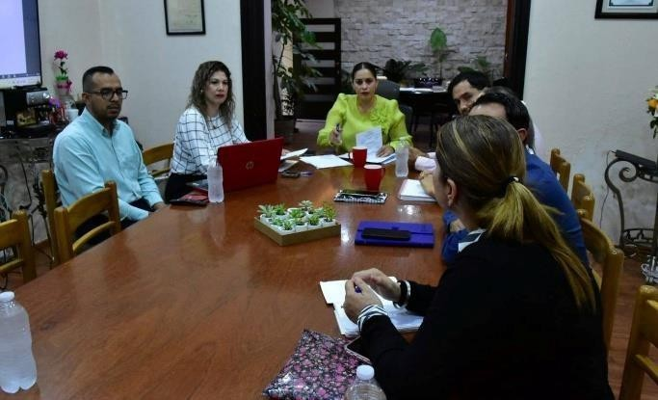

SIMULACRO NACIONAL Jardín Principal

COMISIÓN EDILICIA DE CULTURA, EDUCACIÓN Y FESTIVIDADES CÍVICAS
Sala Rocío Elizondo
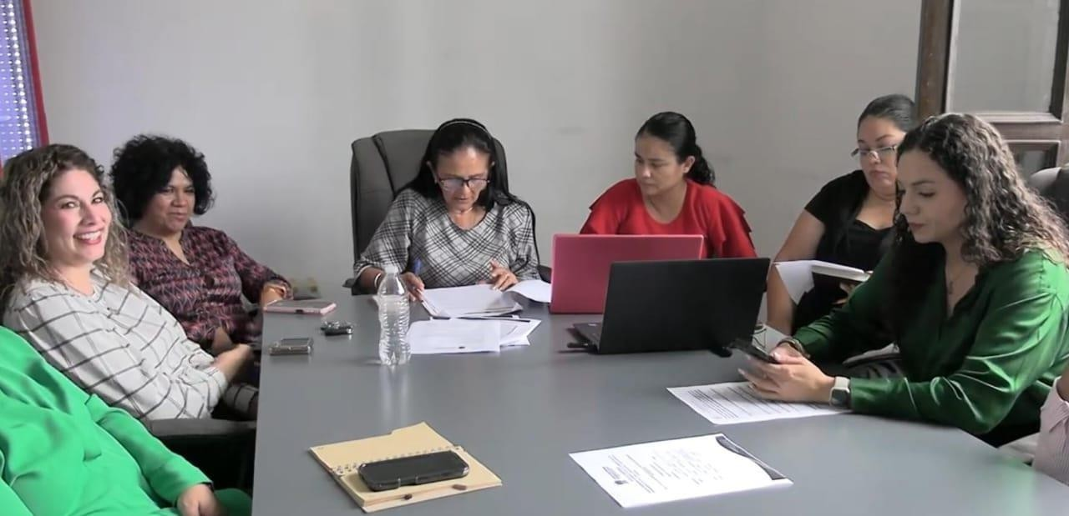
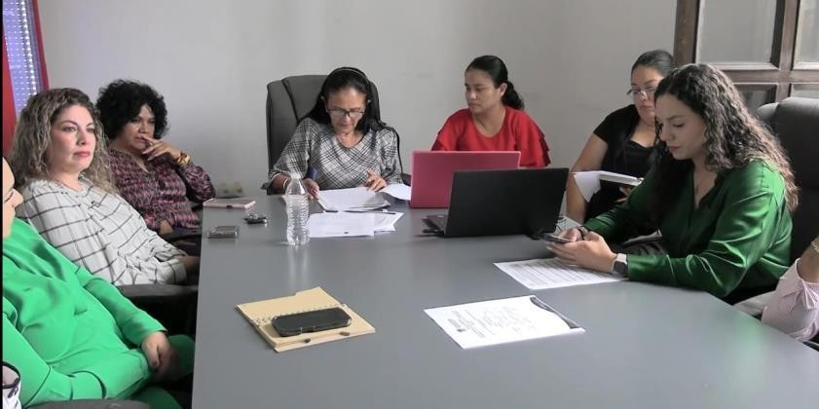

Miércoles 24

MESA DE TRABAJO COMISIÓN EDILICIA PERMANENTE DE
TRANSPARENCIA Sala Rocío Elizondo

RUEDA DE PRENSA PARA LA PRESENTACIÓN DEL REPORTE DE RESULTADOS DE LA CONSULTA INFANTIL Y JUVENIL 2024 PATIO CENTRAL DE PRESIDENCIA

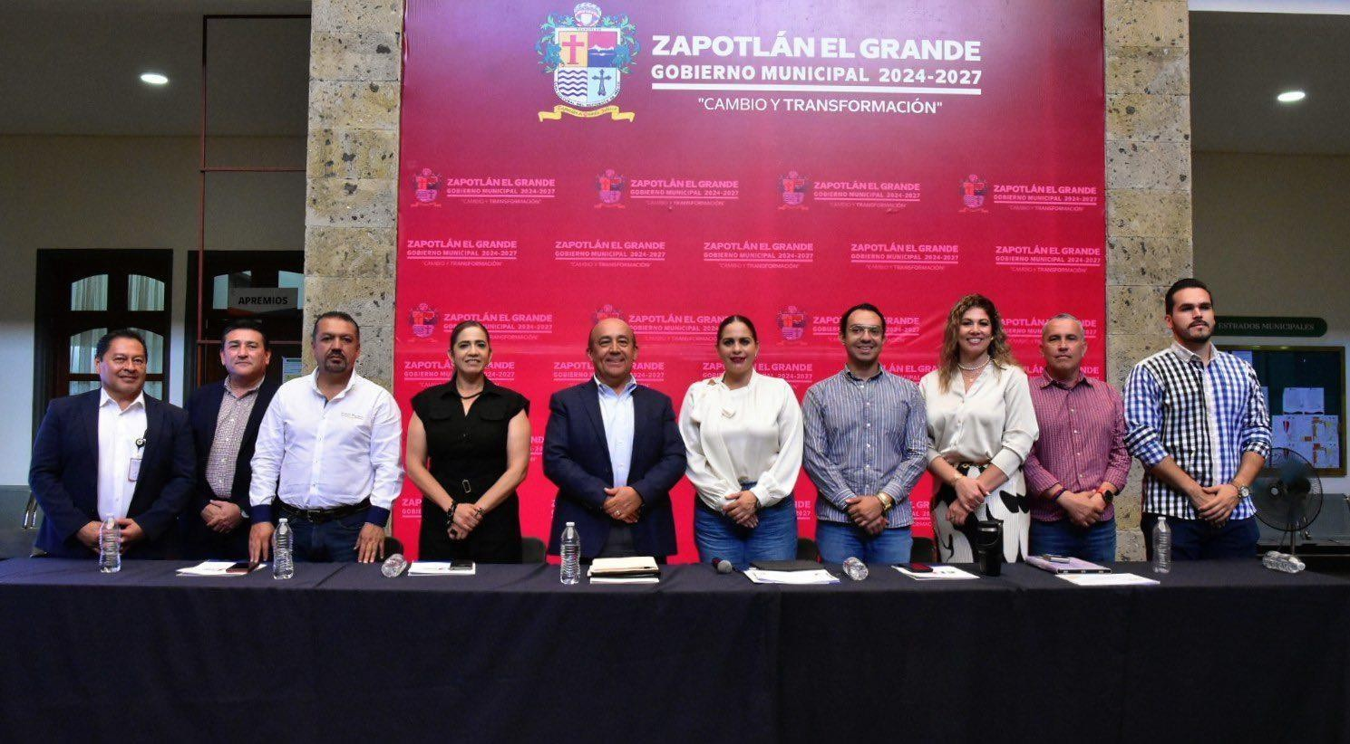

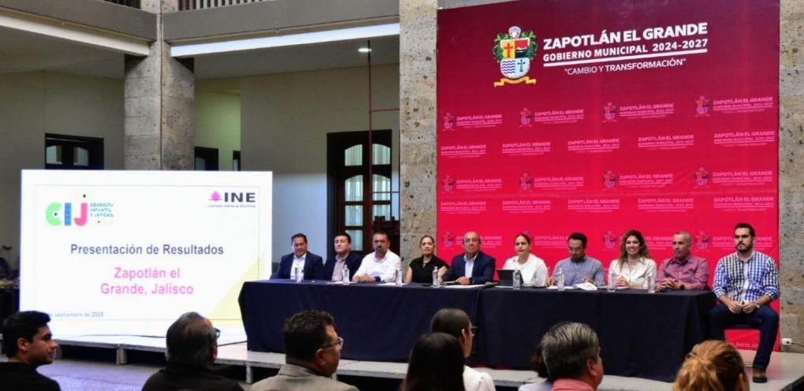

Jueves 25
SESIÓN ORDINARIA DE AYUNTAMIENTO No. 17 Sala de Cabildo

Jueves 25
Jornada Tequios para la Paz CUSur Parque las Américas, Col. Las Américas
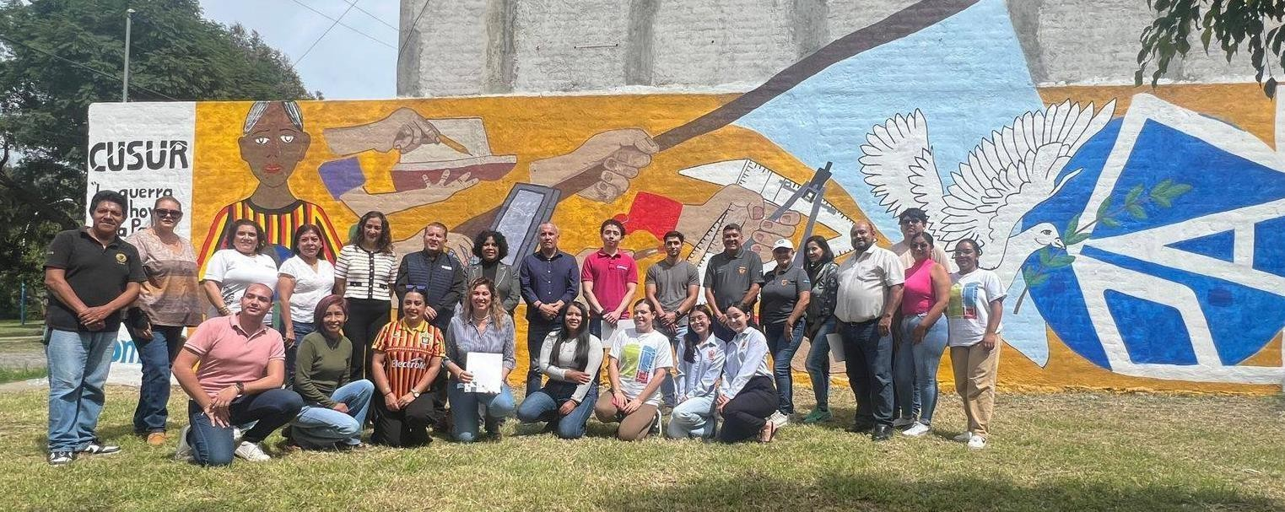
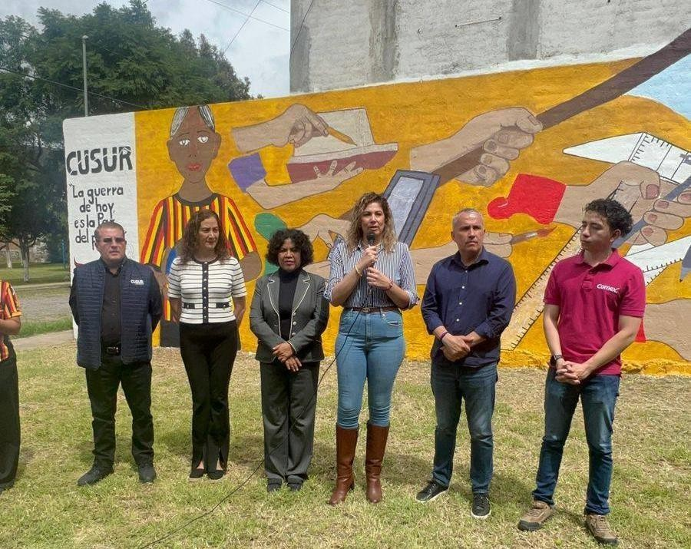
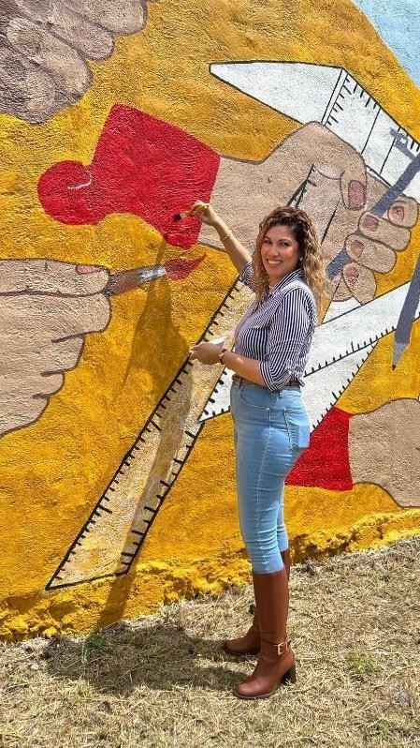

Viernes 26

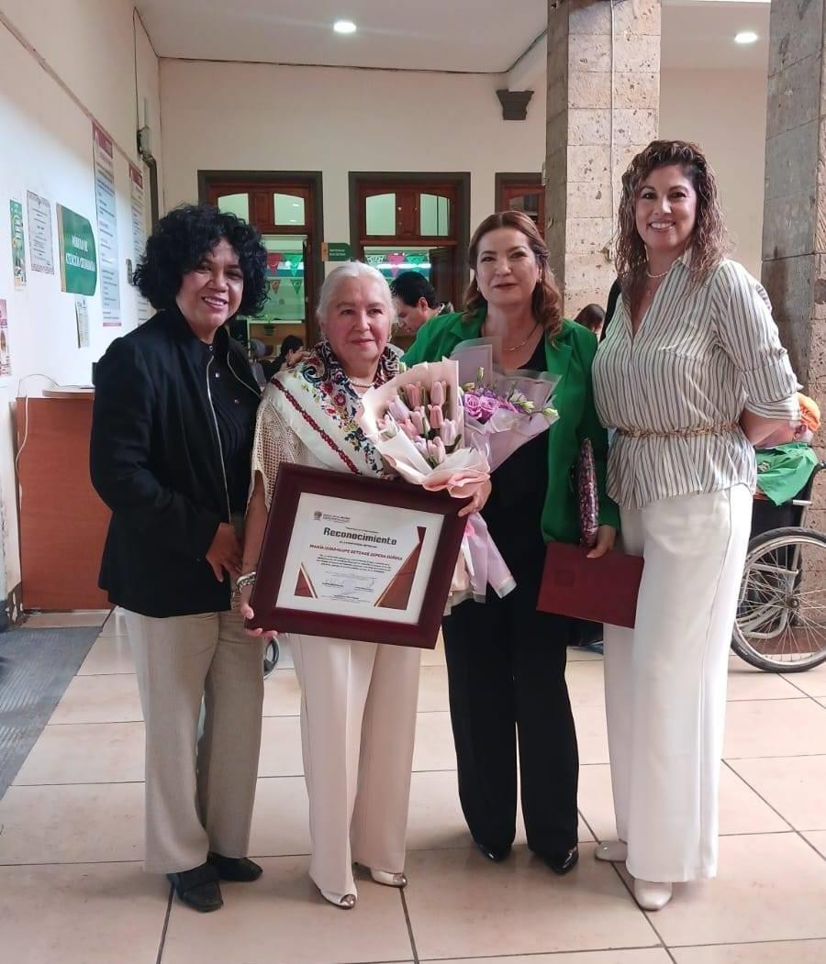
RECONOCIMIENTO TRAYECTORIA TRABAJADORES DEL H. AYUNTAMIENTO DE ZAPOTLÁN EL GRANDE PATIO CENTRAL DE PRESIDENCIA

INAUGURACIÓN ACTIVIDADES DEL SINDICATO DE SERVIDORES PÚBLICOS DEL H. AYUNTAMIENTO DE ZAPOTLÁN EL GRANDE, JAL. Av.
Obispo Serafín Vázquez Elizalde 618, Bugambilias, 49093, Cd. Guzmán, Jal.

Viernes 26
1ER INFORME DE ACTIVIDADES 2025 "DIF" Auditorio Colegio México
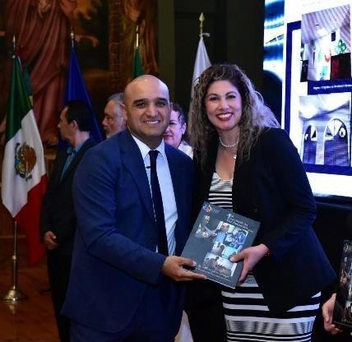
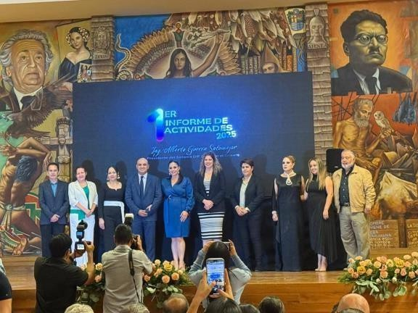

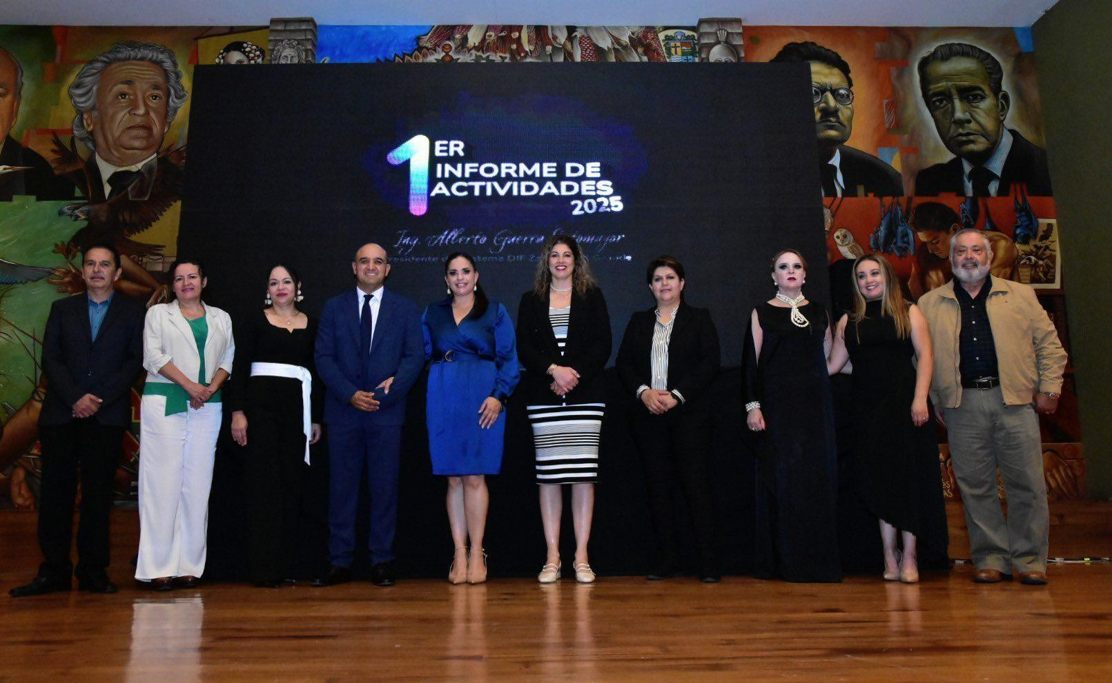
Domingo 28
1er INFORME DE ACTIVIDADES PRESIDENTA CLAUDIA SHEINBAUM
PARDO Conjunto Santander de Artes Escénicas, Zapopan, Jal.
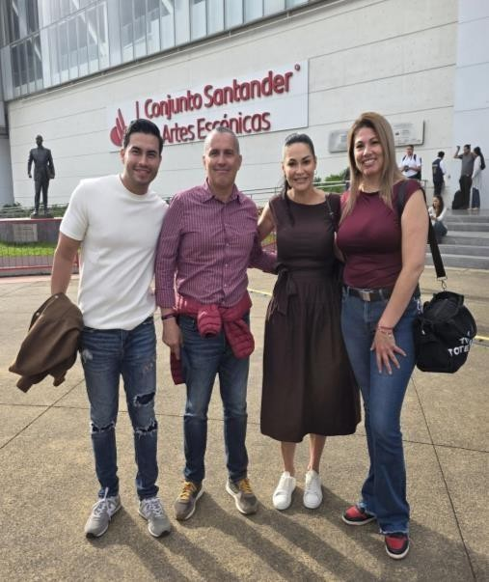
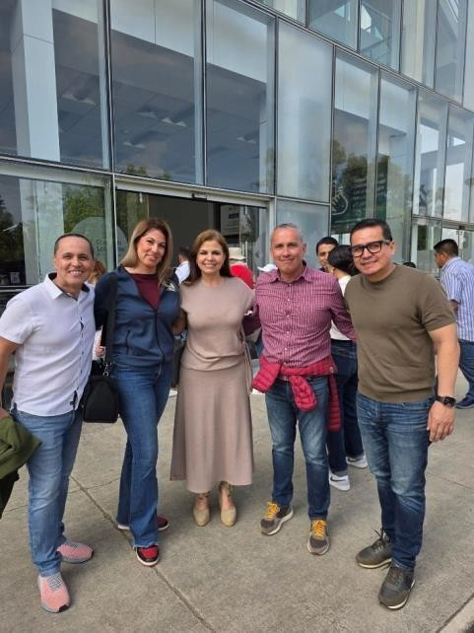
Martes 30

Panel: Educación para la Paz Auditorio Antonio González Ochoa

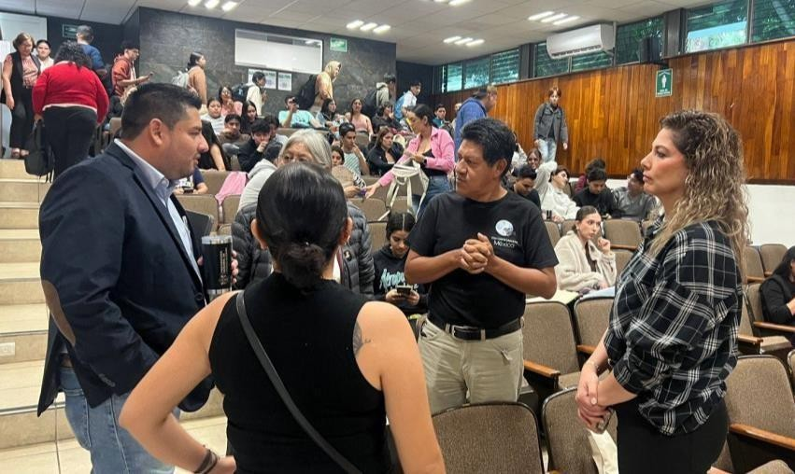
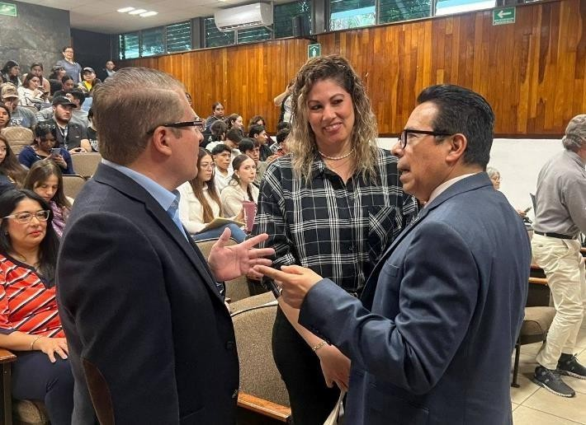
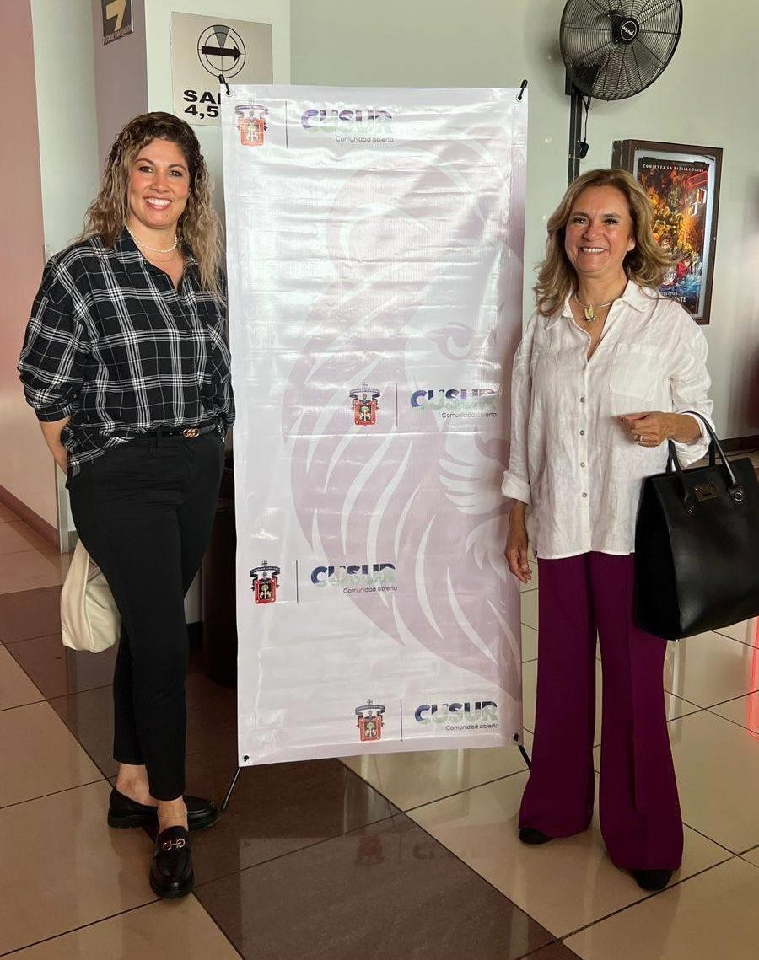

Cortometraje CINEMEX Ciudad Guzmán

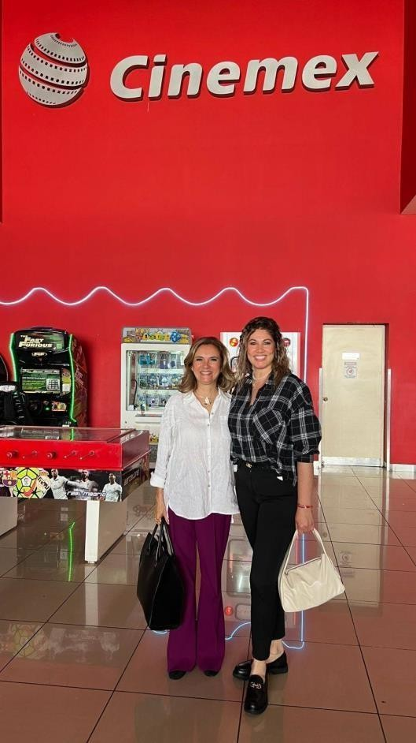
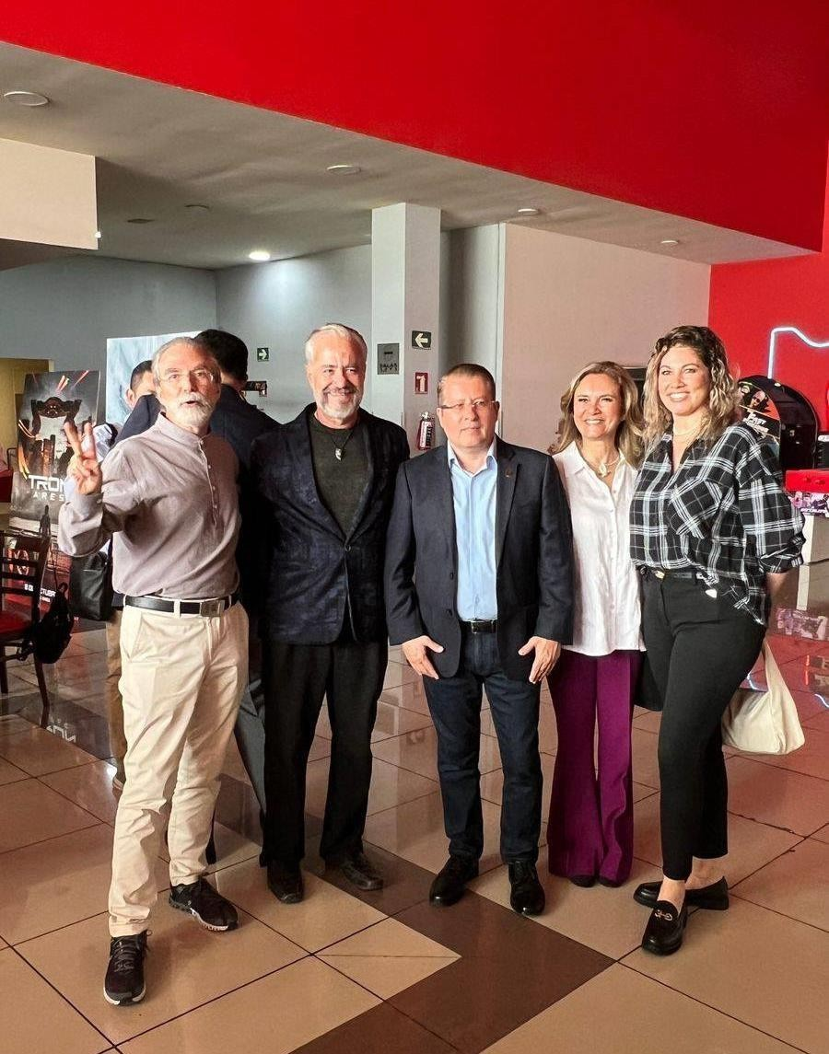
OCTUBRE

Viernes 3
236° Aniversario del Natalicio de General Gordiano Guzmán Cano Primaria “Gordiano Guzmán”
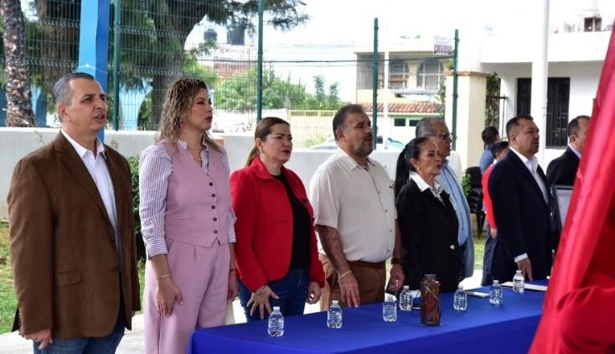
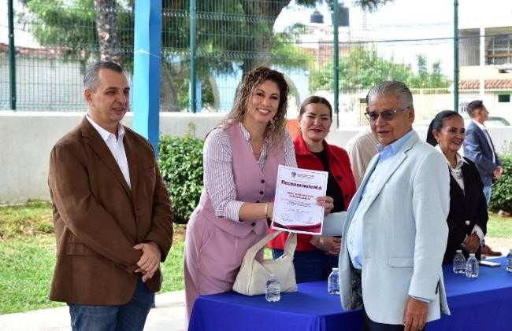

Apertura de la Jornada “Cruza con Moño Rosa” en Apoyo a la Lucha Contra el Cáncer de Mama Jardín Principal

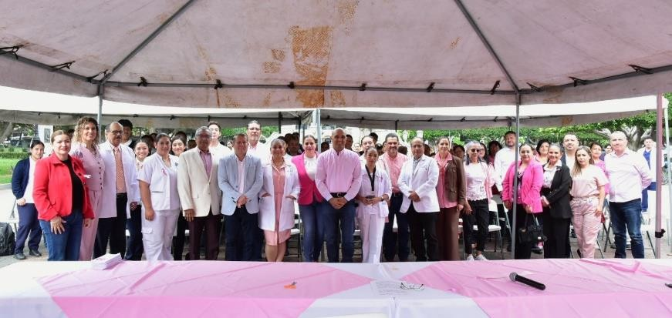

Mesa de Trabajo de la Comisión Edilicia Permanente de Transparencia Sala de Regidores Rocío Elizondo Diaz

Domingo 5
Medio Maraton 2025 Inicio en el Jardin Principal

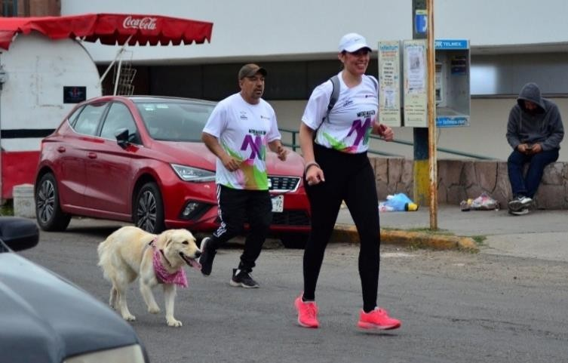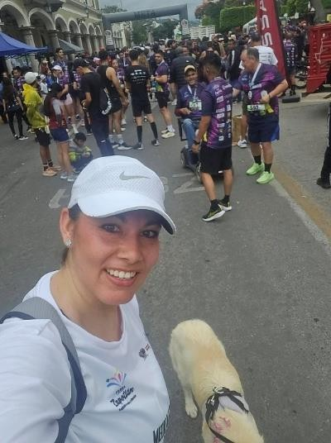

Martes 7
Sesión Ordinaria No.08 de la Comisión Edilicia Permanente de Desarrollo Económico y Turismo Sala de Regidores Rocío Elizondo Diaz

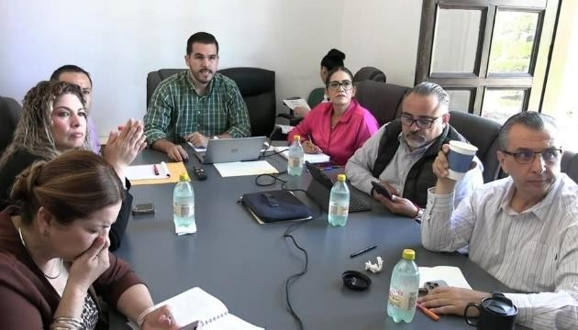
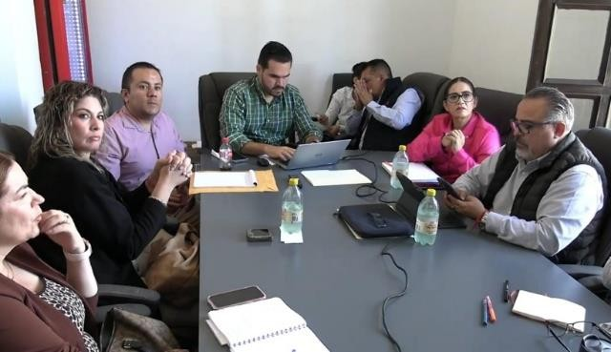

Viernes 10
Primer Foro de Salud Mental, Mentes Sanas, Comunidades Fuertes, Juntos por la Plenitud Emocional CBTIS 226

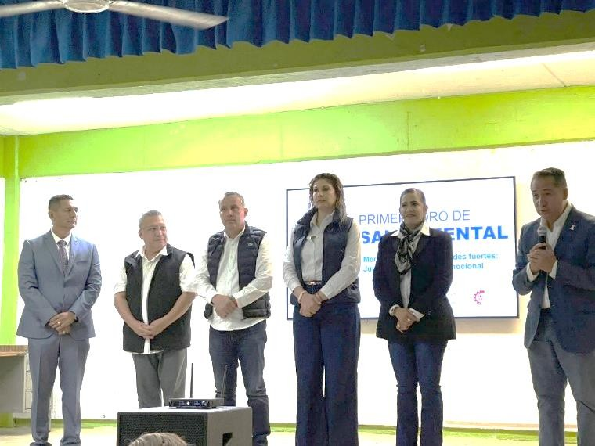

Peregrinación de Gobierno Municipal Punto de Inicio en el Santuario
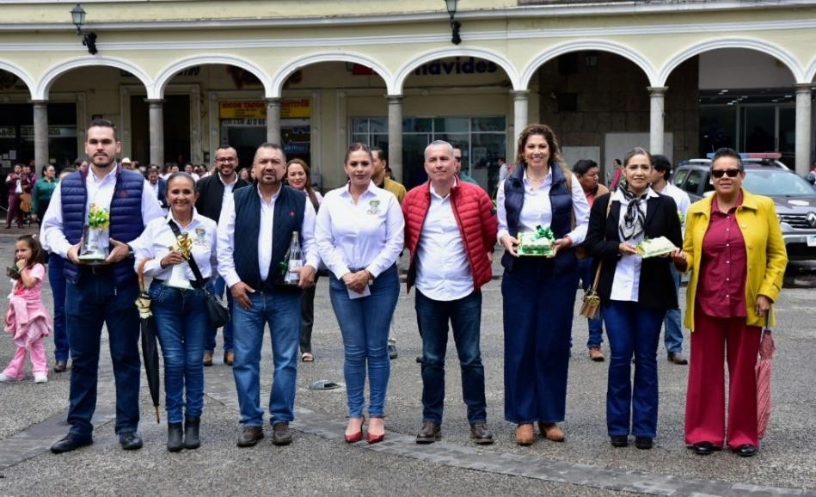

Lunes 13
"Mesa de Trabajo" Comisión de Cultura de Paz Sala Museográfica

Martes 14
"Mesa de Trabajo" Comisión de Cultura de Paz Sala Museográfica

Miércoles 15
"Mesa de Trabajo" Comisión de Cultura de la Paz Sala Museográfica

Jueves 16
Sesión Ordinaria No. 8 de la Comisión Edilicia Permanente de Desarrollo Económico y Turismo Sala de Regidores Juan S. Vizcaino
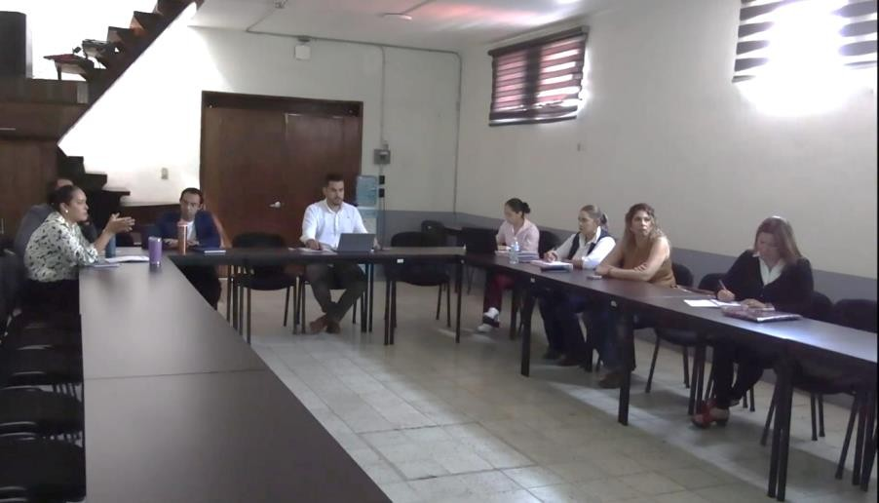

Martes 21
Sesión Ordinaria No. 4 de la Comisión Edilicia de Transparencia Sala de Regidores Rocio Elizondo Diaz
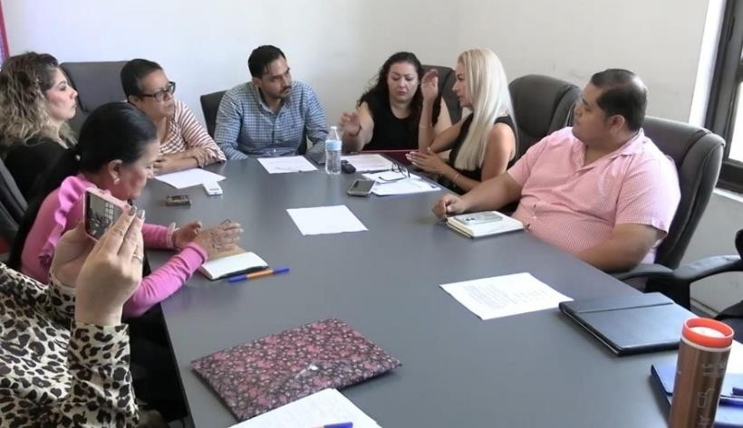
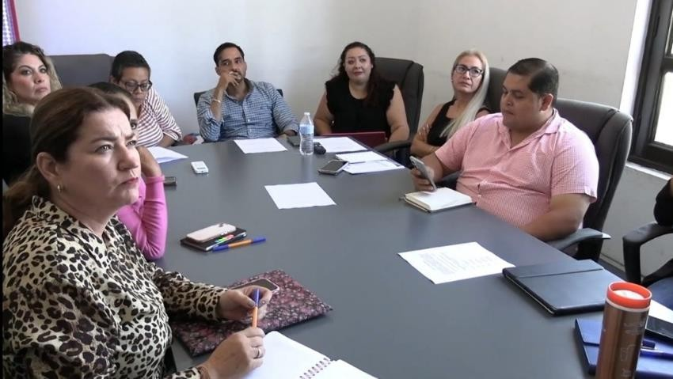

Martes 28
4° Foro de Periodismo Ambiental, con el Tema "Ciudades Vivas: El Futuro Sustentable para Zapotlán" Auditorio Dr. Antonio González Ochoa del CUSUR

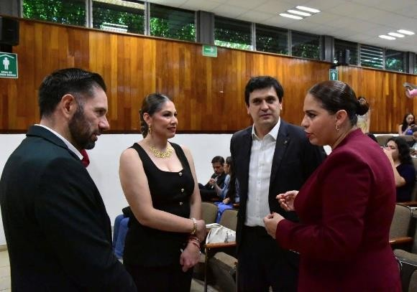
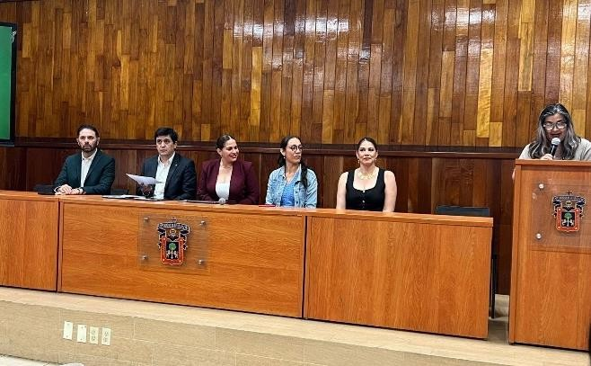

Entrega de Apoyo Personas Grandiosas "José Clemente Orozco" Patio Central de Presidencia
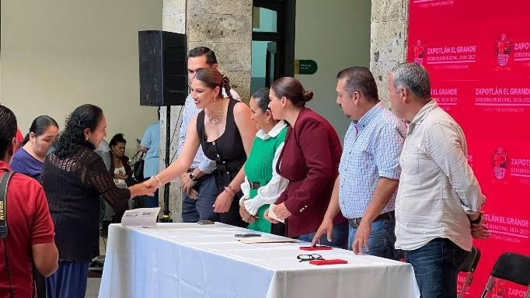
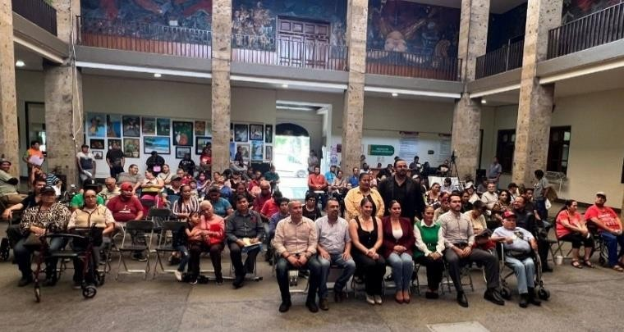

Miércoles 29
Homenaje del Natalicio de la Poetista María Cristina Pérez Vizcaino Casa de la Cultura
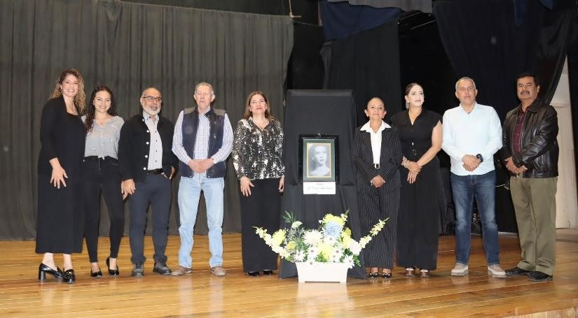

NOVIEMBRE

Sábado 1
Primer Informe de Actividades Legislativas Diputado Alejandro Barragan Sánchez Aula Magna Colegio Mexico

Martes 4
"Futuro Brillante 2025" Patio Central de Presidencia Municipal
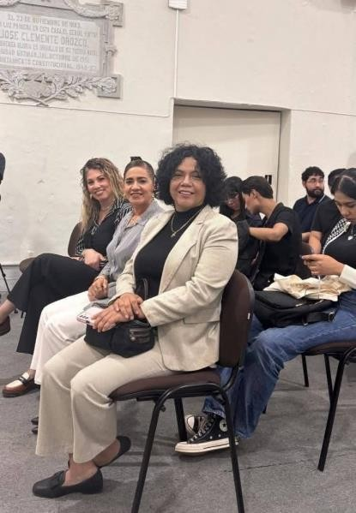
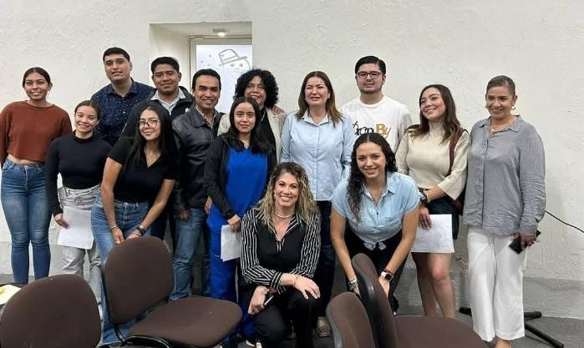

Lunes 10
1er Informe Sistema de Agua Potable de Zapotlán "Sapaza" Escuela de Música "Ruben Fuentes"

Martes 11
Rueda de Prensa "Feria de la Tostada 2025" Sala Museográfica "José Clemente Orozco"

Jueves 13
Comisión Edilicia Permanente de Cultura Educación y Festividades Cívicas Sala de Regidores Rocío Elizondo Diaz

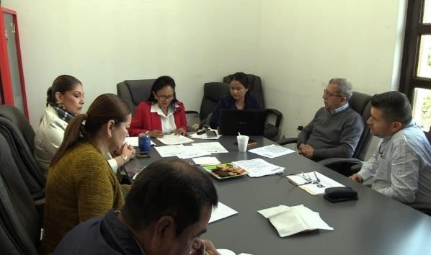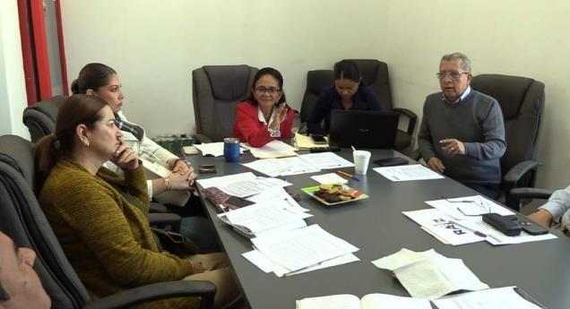

Comisión Edilicia Permanente de Desarrollo Económico y Turismo Sala de Regidores Rocío Elizondo Diaz

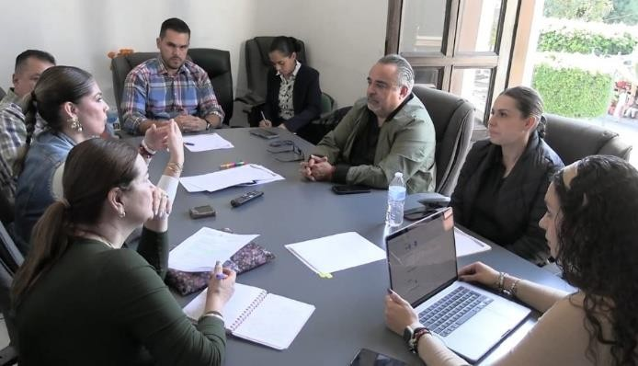
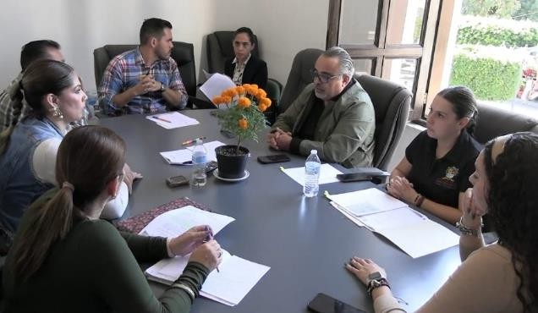

Viernes 14
Inauguración 12° del Festival Nacional de la Tostada Plaza las Fuentes
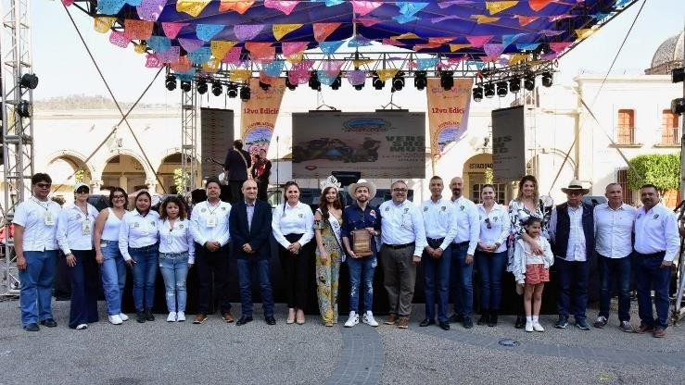
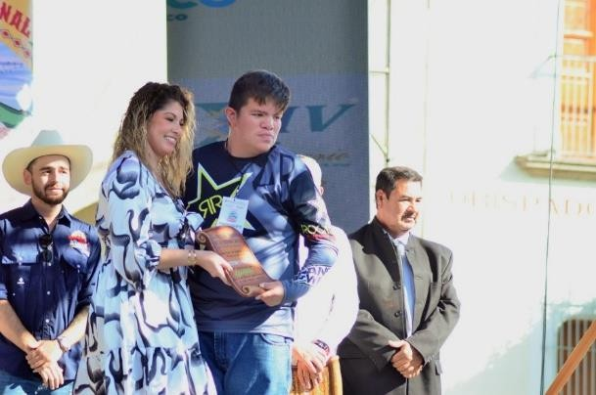

Martes 18
OPD Sistema DIF Sala de Juntas DIF Municipal

Jueves 20
115° Aniversario de la Revolución Mexicana Jardín 5 de Mayo
Desfile de la Revolución Mexicana Afuera de Presidencia Firma del Convenio Social con el Instituto Tecnológico de Tlajomulco
Sala Museográfica José Clemente Orozco

Comisión Edilicia Permanente de Deportes, Recreación, Asuntos de la Niñez y Juventudes Sala de Regidores Rocío Elizondo Diaz

Sábado 22
Presentación del Libro "Mas Allá de los Volcanes" Patio Central de Presidencia Municipal

Domingo 23
Carrera en Conmemoración del Día Internacional para la Eliminación de la Violencia Contra la Mujer Av. Arquitecto Pedro Ramírez Vázquez

Homenaje de Natalicio "José Clemente Orozco" En su Monumento (Jardín Principal)

Martes 25
"Dia Internacional para la Eliminación de la Violencia Contra la Mujer"
Jardín Principal
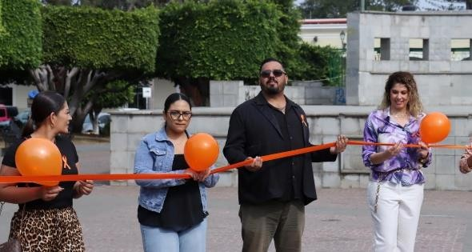
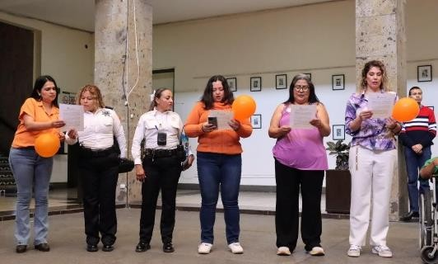

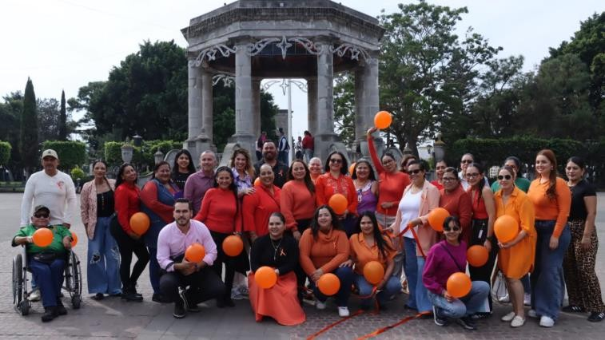

Miércoles 26
Visita "Casa Hogar Corazón de Ángel" Calle Gómez Farias # 230 Colonia Solidaridad

DICIEMBRE

Lunes 1
"Dia Mundial de la Lucha Contra el Sida" Foro Luis Guzman
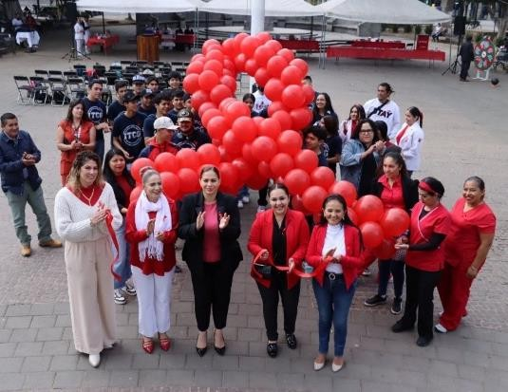
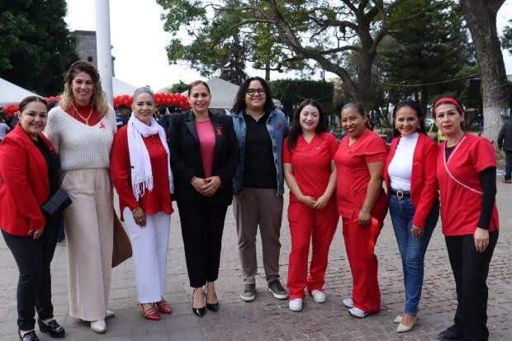

Estacionometros Sala de Juntas del Mismo Organismo

"Foro en Conmemoración al Dia Mundial para la Prevención del Abuso Sexual de Niñas, Niños y Adolescentes" Sala Museográfica José Clemente Orozco

Miércoles 3
Dia Internacional de las Personas con Discapacidad (Foro Capacidad Sin Límites) Patio Central de Presidencia

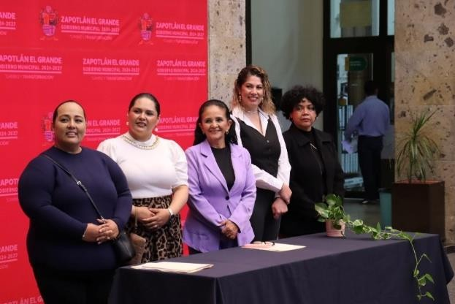

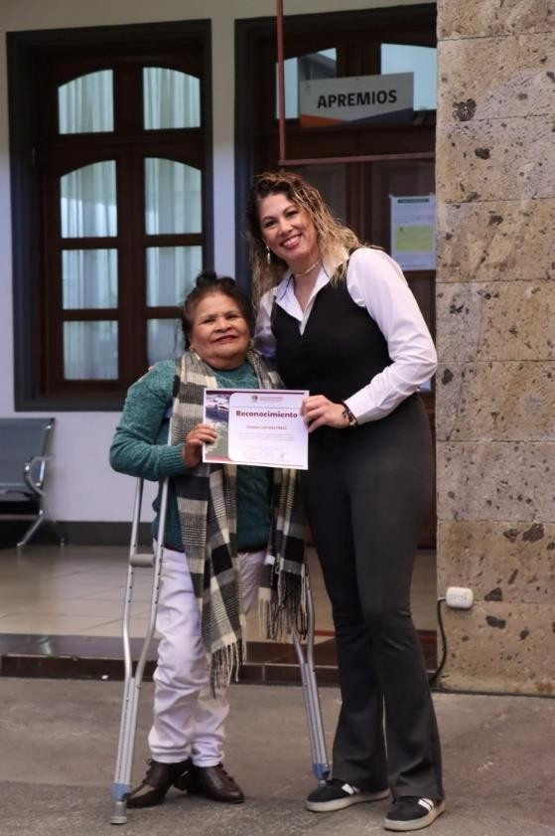
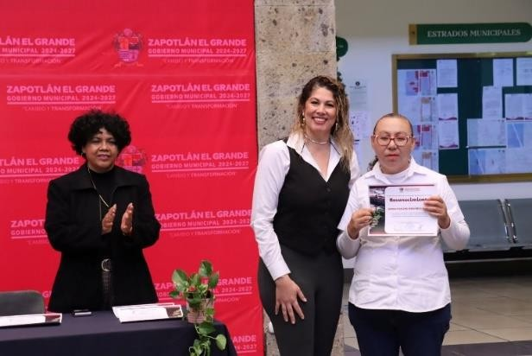
Viernes 5
Comisión Edilicia Permanente de Cultura, Educación y Festividades Cívicas Sala de Regidores Rocio Elizondo Diaz

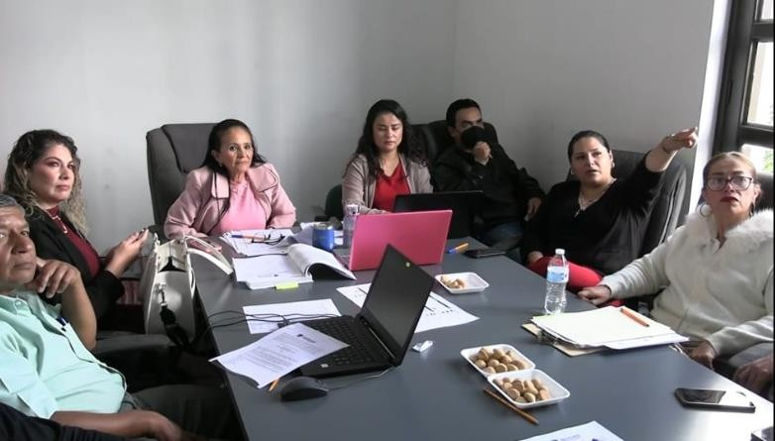
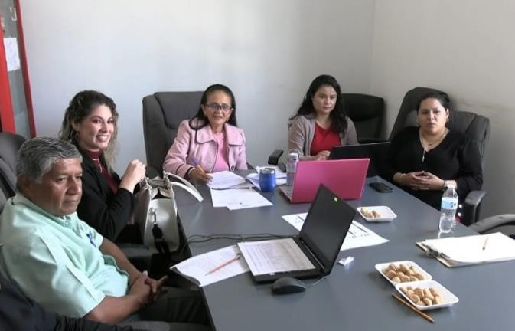

Viernes 5
Posada Navideña 2025 H. Ayuntamiento Casino Auditorio Cd. Guzman Feria de la Miel Foro Luis Guzman

Lunes 8
Comisión Edilicia Permanente de Hacienda Pública y Patrimonio Municipal Sala Museográfica José Clemente Orozco
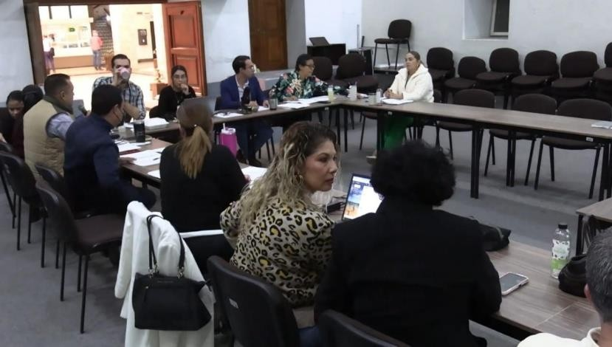

Martes 9
Posada Corazón de Ángel Casa Hogar Corazón de Ángel

Jueves 11
Comisión Edilicia Permanente de Cultura, Educación y Festividades Cívicas Sala de Regidores Rocio Elizondo Diaz

Viernes 12
118 Natalicio Edmundo Taboada Ramírez Casa de la Cultura

Comisión Edilicia Permanente de Desarrollo Agropecuario e Industrial Sala de Regidores Rocio Elizondo Diaz

Lunes 15
Comisión Edilicia Permanente de Cultura, Educación y Festividades Cívicas Sala de Regidores Rocio Elizondo Diaz

Concierto del Taller de Violín Patio Central de Presidencia Martes 16
OPD DIF Municipal Sala de Reuniones DIF

Concierto de Alumnos y Maestros de Piano Patio Central de Presidencia

Jueves 18
Niños Cantores de Zapotlán y Taller de Guitarra Foro Luis Guzman

Concierto Navideño del Coro Municipal de Zapotlán el GrandeTemplo de San Antonio

Viernes 19
Misa Acción de Gracias "Dia del Agente Vial" Santa Iglesia Catedral
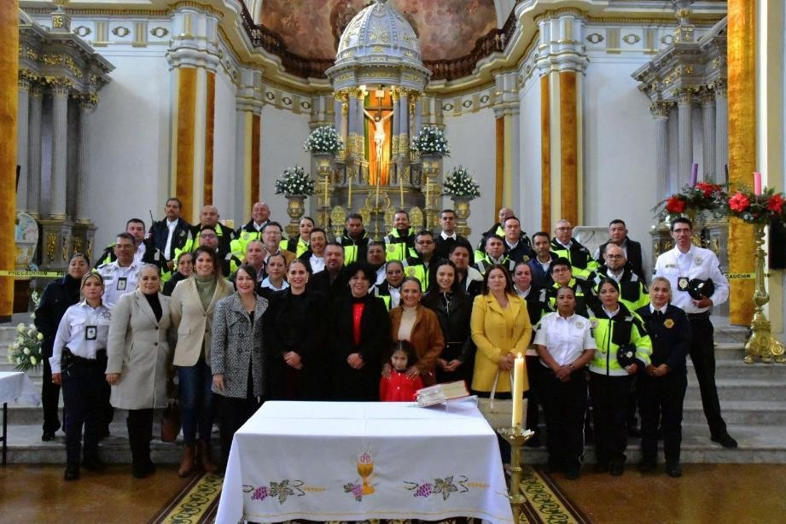

Gala Navideña "Orquesta Filarmónica de Colima" Plaza Ruben Fuentes

A T E N T A M E N T E
"2026, CENTENARIO DEL NATALICIO DEL COMPOSITOR ZAPOTLENSE RUBEN FUENTES GASSON"
"2026, CENTENARIO DEL ANIVERSARIO DEL NATALICIO DEL LITERATO ROBERTO ESPINOZA GUZMAN"
"2026, CENTESIMO QUINCUAGESIMO ANIVERSARIO DEL NATALICIO DEL COMPOSITOR Y DIRECTOR DE ORQUESTA JOSE PAULINO DE JESUS ROLON ALCARAZ"
CIUDAD GUZMÁN, MUNICIPIO DE ZAPOTLÁN EL GRANDE, JALISCO, 9 DE ENERO DEL AÑO 2026.

REGIDORA DUNIA CATALINA CRUZ MORENO
REGIDORA DEL H. AYUNTAMIENTO DE ZAPOTLÁN EL GRANDE

